1. Quản lý chứng thực:
   1. Đăng nhập:

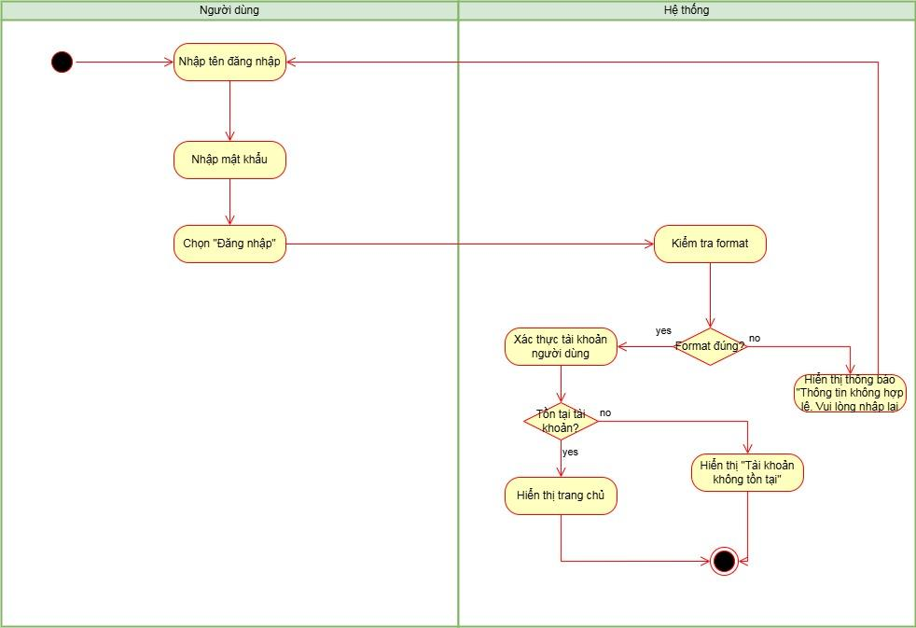

| Use case ID | 1.1 |
| --- | --- |
| Use case name | Đăng nhập |
| Description | Là người dùng, tôi muốn đăng nhập thành công để sử dụng các chức năng của hệ thống |
| Actors | Tất cả người dùng |
| Priority | High |
| Triggers | Người dùng mở ứng dụng |
| Pre-conditions | Tài khoản người dùng đã tồn tại |
| Post-conditions | Màn hình hiển thị trang chủ và có thể thực hiện được các chức năng của hệ thống |
| Main flow | 1. Nhập tên đăng nhập (email) 2. Người dùng nhập mật khẩu 3. Người dùng nhấn đăng nhập 4. Hệ thống kiểm tra format của form đăng nhập 5. Hệ thống kiểm tra xác thực tài khoản người dùng 6. Hệ thống hiển thị màn hình trang chủ của hệ thống |
| Alternative flows |  |
| Exception flows | 4a. Nếu format không đảm bảo, thông báo “Thông tin không hợp lệ. Vui lòng nhập lại” người dùng nhập lại và kết thúc. Format không đảm bảo là một hoặc hai tên đăng nhập và mật khẩu đều bỏ trống.  5a. Nếu tài khoản không tồn tại, hệ thống hiển thị thông báo tài khoản không tồn tại. |
| Business rules | * Email đúng cấu trúc: mã nhân viên + @smart.vn * Mật khẩu phải có ít nhất 8 ký tự, bao gồm chữ hoa, chữ thường, số và ký tự đặc biệt. |
| Non- functional requirements | Giao diện thân thiện, dễ nhập liệu |

* 1. Đăng xuất:

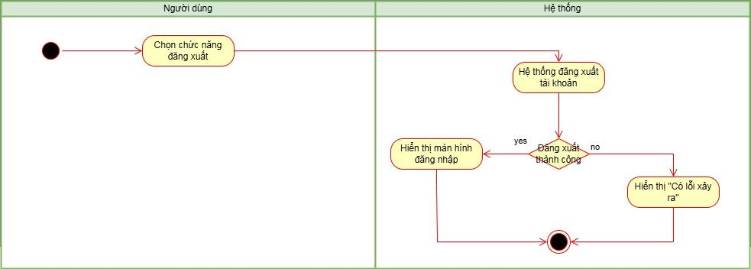

| Use case ID | 1.2 |
| --- | --- |
| Use case name | Đăng xuất |
| Description | Là người dùng, tôi muốn đăng xuất khỏi hệ thống |
| Actors | Tất cả người dùng |
| Priority | High |
| Triggers | Người dùng muốn thoát khỏi hệ thống và chọn chức năng đăng xuất |
| Pre-conditions | Use case đăng nhập thành công |
| Post-conditions | Đăng xuất thoát khỏi hệ thống, không thể thực hiện các chức năng của hệ thống |
| Main flow | 1. Chọn chức năng đăng xuất 2. Hệ thống thực hiện đăng xuất tài khoản 3. Hiển thị màn hình đăng nhập |
| Alternative flows |  |
| Exception flows | 2a. Nếu đăng xuất không thành công, hiển thị “Có lỗi xảy ra” và kết thúc |
| Business rules |  |
| Non- functional requirements | Giao diện thân thiện, dễ nhập liệu. |

* 1. Quên mật khẩu:

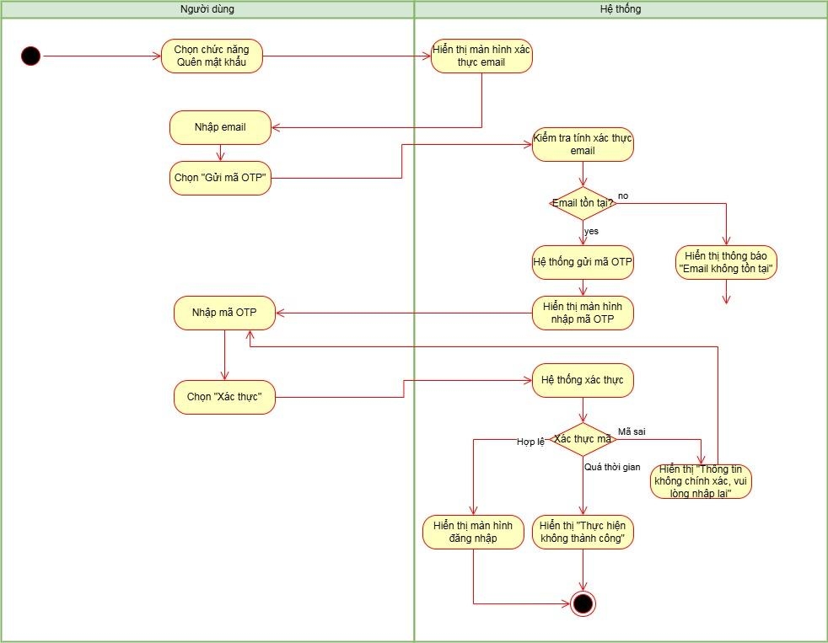

| Use case ID | 1.3 |
| --- | --- |
| Use case name | Quên mật khẩu |
| Description | Là người dùng, tôi muốn đăng nhập vào hệ thống khi quên mất mật khẩu |
| Actors | Tất cả người dùng |
| Priority | High |
| Triggers | Người dùng chọn chức năng “Quên mật khẩu” |
| Pre-conditions | Tài khoản người dùng đã tồn tại |
| Post-conditions | Màn hình hiển thị trang chủ và có thể thực hiện được các chức năng của hệ thống |
| Main flow | 1. Người dùng chọn chức năng quên mật khẩu 2. Hệ thống hiển thị màn hình xác thực email 3. Người dùng nhập email 4. Người dùng chọn gửi mã OTP 5. Hệ thống kiểm tra tính xác thực của email 6. Hệ thống gửi mã OTP về email của người dùng 7. Hệ thống hiển thị màn hình nhập mã OTP 8. Người dùng điền mã OTP 9. Người dùng chọn “Xác thực” 10. Hệ thống xác thực mã OTP 11. Hệ thống hiển thị màn hình đăng nhập |
| Alternative flows | 10a. Nếu mã OTP nhập sai thì hệ thống thông báo “Thông tin không chính xác, vui lòng nhập lại” |
| Exception flows | 5a. Nếu email không tồn tại thì hiển thị thông báo “Email không tồn tại” và kết thúc  10b. Nếu mã OTP nhập quá thời gian quy trình thì thông báo “Thực hiện không thành công” và kết thúc |
| Business rules |  |
| Non- functional requirements | Giao diện thân thiện, dễ nhập liệu. |

1. Quản lý tài khoản
   1. Tạo tài khoản

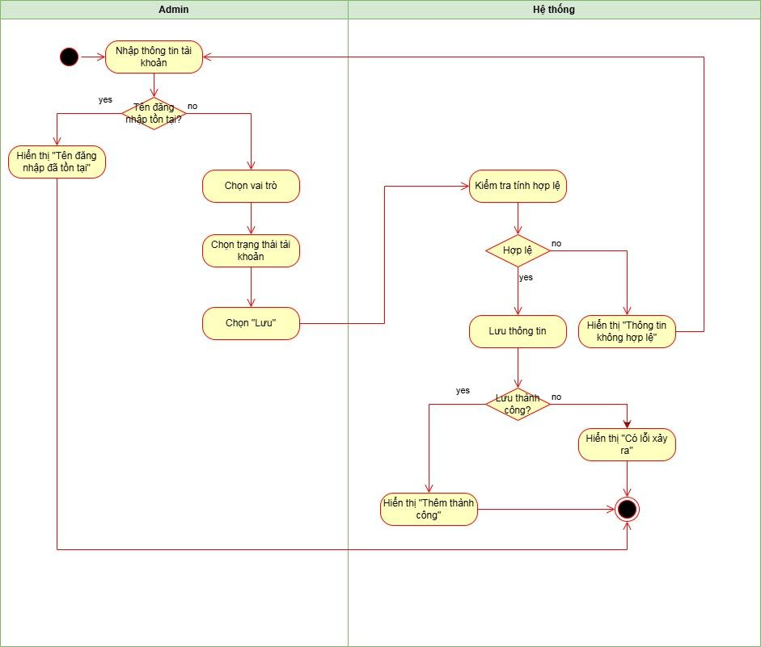

| Use case ID | 2.1 |
| --- | --- |
| Use case name | Tạo tài khoản |
| Description | Là Admin, tôi muốn thêm thông tin tài khoản mới vào hệ thống để người dùng có thể đăng nhập và sử dụng hệ thống. |
| Actors | Admin |
| Priority | High |
| Triggers | Quản trị viên chọn chức năng thêm tài khoản |
| Pre-conditions | Đã đăng nhập hệ thống với quyền quản trị viên |
| Post-conditions | Thông tin tài khoản mới được thêm vào hệ thống |
| Main flow | 1. Nhập thông tin tài khoản (tên đăng nhập, mật khẩu mặc định, họ tên, email) 2. Chọn vai trò 3. Chọn trạng thái tài khoản (Hoạt động / Không hoạt động) 4. Chọn “Lưu” 5. Hệ thống kiểm tra tính hợp lệ 6. Lưu thông tin vào hệ thống 7. Hiển thị thông báo thêm thành công |
| Alternative flows |  |
| Exception flows | 1c. Nếu tên đăng nhập đã tồn tại thì hiển thị thông báo "Tên đăng nhập đã tồn tại" và kết thúc.  5a. Nếu thông tin không hợp lệ (thiếu bắt buộc, sai định dạng), hiển thị thông báo lỗi và yêu cầu nhập lại.  6a. Nếu lưu không thành công, hiển thị thông báo "Có lỗi xảy ra" và kết thúc. |
| Business rules | * Mỗi tên đăng nhập là duy nhất. * Mật khẩu phải có ít nhất 8 ký tự, bao gồm chữ hoa, chữ thường, số và ký tự đặc biệt. * Phải lưu thông tin ai là người tạo tài khoản và thời gian tạo. |
| Non- functional requirements |  |

* 1. Chỉnh sửa thông tin tài khoản

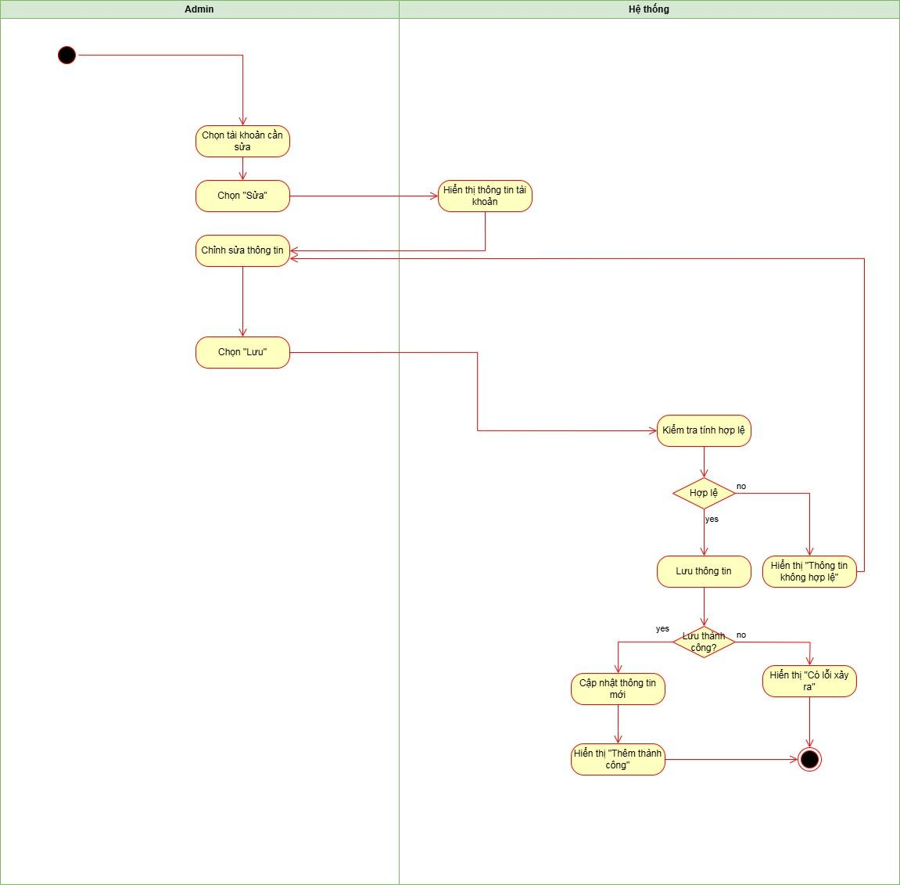

| Use case ID | 2.2 |
| --- | --- |
| Use case name | Chỉnh sửa thông tin tài khoản |
| Description | Là Admin, tôi muốn chỉnh sửa thông tin tài khoản đã có |
| Actors | Admin |
| Priority | High |
| Triggers | Admin chọn chức năng chỉnh sửa tài khoản |
| Pre-conditions | Tồn tại tài khoản trong hệ thống |
| Post-conditions | Thông tin tài khoản được cập nhật trong hệ thống |
| Main flow | 1. Chọn tài khoản cần sửa 2. Chọn “Sửa” 3. Hiển thị thông tin tài khoản 4. Chỉnh sửa thông tin 5. Chọn “Lưu” 6. Kiểm tra tính hợp lệ 7. Cập nhật thông tin mới vào hệ thống 8. Hiển thị thông báo “Thêm thành công” |
| Alternative flows |  |
| Exception flows | 6a. Nếu thông tin không hợp lệ, hiển thị “Thông tin không hợp lệ”, quay lại để người dùng nhập lại thông tin  7a. Nếu cập nhật không thành công, hiển thị thông báo “Có lỗi xảy ra” và kết thúc. |
| Business rules | * Không cho phép sửa tên đăng nhập. * Lưu lại thông tin ai đã thực hiện chỉnh sửa và thời gian chỉnh sửa. |
| Non- functional requirements | N/A |

* 1. Tìm kiếm tài khoản

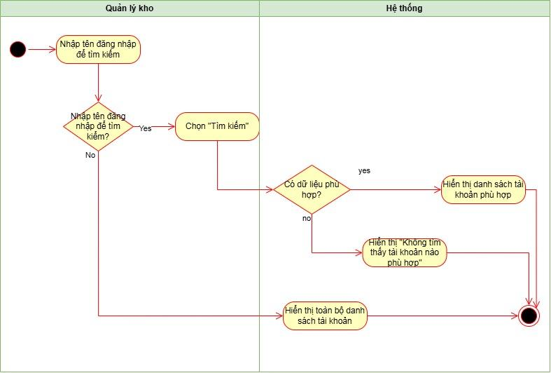

| Use case ID | 2.3 |
| --- | --- |
| Use case name | Tìm kiếm tài khoản |
| Description | Là Admin, tôi muốn tìm kiếm tài khoản trong hệ thống để kiểm tra hoặc thực hiện các thao tác quản lý tài khoản |
| Actors | Admin |
| Priority | High |
| Triggers | Admin chọn chức năng tìm kiếm tài khoản |
| Pre-conditions | Đã đăng nhập hệ thống với quyền quản trị viên |
| Post-conditions | Hiển thị danh sách tài khoản phù hợp với tiêu chí tìm kiếm |
| Main flow | 1. Nhập tên đăng nhập để tìm kiếm 2. Chọn “Tìm kiếm”. 3. Hệ thống hiển thị danh sách tài khoản phù hợp |
| Alternative flows | 1a. Nếu không nhập tên đăng nhập để tìm kiếm, hệ thống hiển thị toàn bộ danh sách tài khoản |
| Exception flows | 3b. Nếu không có kết quả khớp với tiêu chí tìm kiếm, hiển thị thông báo “Không tìm thấy tài khoản nào phù hợp” và kết thúc |
| Business rules | N/A |
| Non- functional requirements | N/A |

* 1. Vô hiệu hóa tài khoản

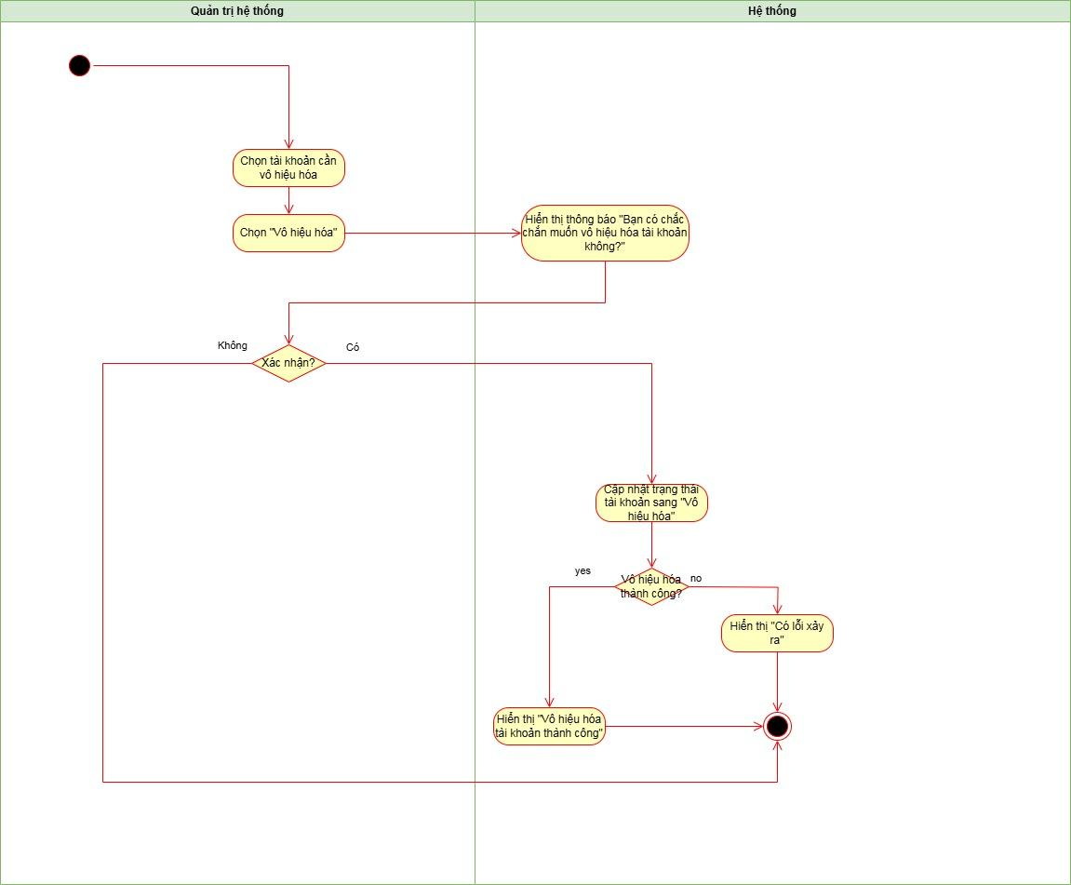

| Use case ID | 2.4 |
| --- | --- |
| Use case name | Vô hiệu hóa tài khoản |
| Description | Là Admin, tôi muốn vô hiệu hóa tài khoản thay vì xóa hoàn toàn để đảm bảo dữ liệu vẫn được lưu trữ nhưng người dùng không thể truy cập hệ thống. |
| Actors | Admin |
| Priority | High |
| Triggers | Admin chọn chức năng vô hiệu hóa tài khoản |
| Pre-conditions | Tài khoản tồn tại trong hệ thống và không phải là tài khoản quản trị viên chính |
| Post-conditions | Tài khoản bị vô hiệu hóa và không thể sử dụng để đăng nhập vào hệ thống. Lịch sử hoạt động vẫn được lưu lại |
| Main flow | 1. Chọn tài khoản cần vô hiệu hóa 2. Chọn “Vô hiệu hóa” 3. Hiển thị thông báo xác nhận “Bạn có chắc chắn muốn vô hiệu hóa tài khoản không?” 4. Chọn “Có” 5. Cập nhật trạng thái tài khoản sang "Vô hiệu hóa" 6. Hiển thị “Vô hiệu hóa thành công” |
| Alternative flows |  |
| Exception flows | 2a. Chọn “Hủy” và kết thúc  5a. Chọn “Không” và kết thúc.  6a. Nếu vô hiệu hóa không thành công, hiển thị thông báo “Có lỗi xảy ra” và kết thúc. |
| Business rules | * Không thể vô hiệu hóa tài khoản của quản trị viên chính. * Ghi nhận thông tin người thực hiện vô hiệu hóa và thời gian thao tác. * Tài khoản bị vô hiệu hóa không thể đăng nhập, nhưng dữ liệu liên quan vẫn phải được giữ nguyên |
| Non- functional requirements | N/A |

* 1. Xem chi tiết tài khoản:

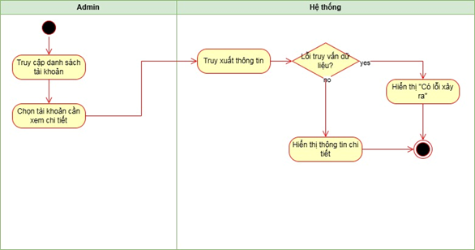

| Use case ID | 2.5 |
| --- | --- |
| Use case name | Xem chi tiết tài khoản |
| Description | Là Admin, tôi muốn xem thông tin chi tiết của tài khoản người dùng để theo dõi, kiểm tra và hỗ trợ quản lý hoạt động tài khoản trong hệ thống |
| Actors | Admin |
| Priority | High |
| Triggers | Quản trị viên chọn chức năng “Xem chi tiết” tại một tài khoản cụ thể trong danh sách tài khoản |
| Pre-conditions | * Đã đăng nhập hệ thống với quyền quản trị viên * Tài khoản cần xem tồn tại trong hệ thống |
| Post-conditions | Hệ thống hiển thị đầy đủ thông tin chi tiết của tài khoản |
| Main flow | 1. Truy cập trang danh sách tài khoản 2. Chọn một tài khoản bất kỳ từ danh sách 3. Hệ thống truy xuất thông tin tài khoản. 4. Hệ thống hiển thị các thông tin:  * Tên đăng nhập * Mật khẩu * Họ tên * Email * Vai trò * Trạng thái tài khoản (Hoạt động / Không hoạt động) |
| Alternative flows |  |
| Exception flows | 4a. Nếu có lỗi khi truy xuất dữ liệu, hiển thị thông báo “ Có lỗi xảy ra, vui lòng thử lại sau” |
| Business rules | * Chỉ Admin mới có quyền xem chi tiết tài khoản người khác * Mật khẩu phải được hiển thị dưới dạng mã hóa hoặc bị ẩn hoàn toàn |
| Non- functional requirements |  |

1. Quản lý vai trò
   1. Tạo vai trò

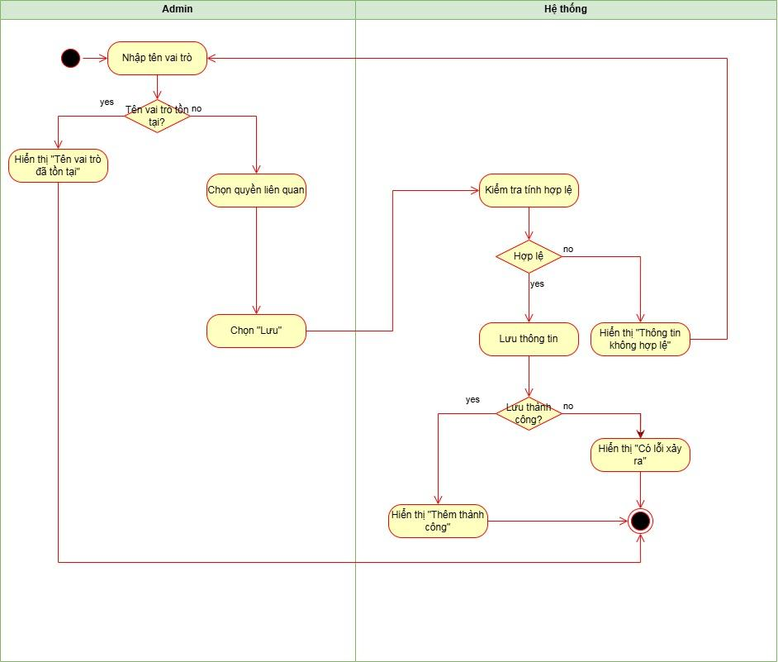

| Use case ID | 3.1 |
| --- | --- |
| Use case name | Tạo vai trò |
| Description | Là Admin, tôi muốn thêm một vai trò mới vào hệ thống để phân quyền cho người dùng |
| Actors | Admin |
| Priority | High |
| Triggers | Admin chọn chức năng thêm vai trò |
| Pre-conditions | Đã đăng nhập hệ thống với quyền quản trị viên |
| Post-conditions | Vai trò mới được thêm vào hệ thống |
| Main flow | 1. Nhập tên vai trò 2. Chọn các quyền liên quan 3. Chọn “Lưu” 4. Hệ thống kiểm tra tính hợp lệ 5. Lưu thông tin vào hệ thống 6. Hiển thị thông báo thêm thành công |
| Alternative flows |  |
| Exception flows | 1a. Nếu tên vai trò đã tồn tại thì hiển thị thông báo "Tên vai trò đã tồn tại" và kết thúc.  4a. Nếu thông tin không hợp lệ (thiếu tên vai trò), hiển thị thông báo lỗi “Thông tin không hợp lệ” và yêu cầu nhập lại.  5a. Nếu lưu không thành công, hiển thị thông báo "Có lỗi xảy ra" và kết thúc |
| Business rules | * Mỗi tên vai trò là duy nhất. * Vai trò có thể bao gồm một hoặc nhiều quyền. * Phải lưu thông tin ai là người tạo vai trò và thời gian tạo |
| Non- functional requirements | N/A |

* 1. Sửa thông tin vai trò

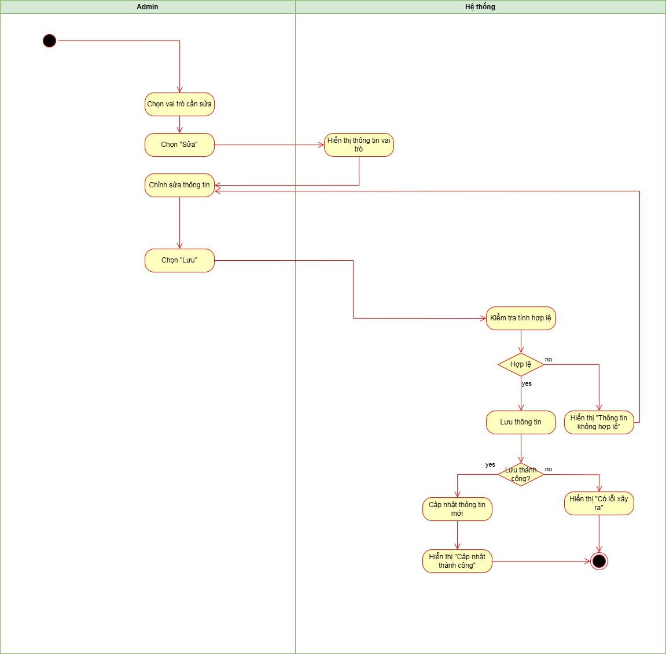

| Use case ID | 3.2 |
| --- | --- |
| Use case name | Sửa thông tin vai trò |
| Description | Là Admin, tôi muốn chỉnh sửa thông tin của một vai trò trong hệ thống để cập nhật quyền hạn hoặc tên vai trò |
| Actors | Admin |
| Priority | High |
| Triggers | Admin chọn chức năng sửa thông tin vai trò |
| * Pre-conditions | * Đã đăng nhập hệ thống với quyền quản trị viên * Vai trò cần chỉnh sửa đã tồn tại |
| Post-conditions | Thông tin vai trò được cập nhật trong hệ thống |
| Main flow | 1. Chọn vai trò cần chỉnh sửa 2. Chọn “Sửa” 3. Thực hiện chỉnh sửa (tên vai trò, quyền) 4. Chọn “Lưu” 5. Hệ thống kiểm tra tính hợp lệ 6. Lưu thông tin cập nhật vào hệ thống 7. Hiển thị thông báo cập nhật thành công |
| Alternative flows |  |
| Exception flows | 5b. Nếu thông tin không hợp lệ (thiếu tên vai trò, tên vai trò đã tồn tại), hiển thị thông báo lỗi “Thông tin không hợp lệ” và yêu cầu nhập lại.  6a. Nếu lưu không thành công, hiển thị thông báo "Có lỗi xảy ra" và kết thúc |
| Business rules | * Mỗi tên vai trò là duy nhất. * Vai trò có thể bao gồm một hoặc nhiều quyền. * Phải lưu thông tin ai là người tạo vai trò và thời gian tạo |
| Non- functional requirements | N/A |

* 1. Xóa vai trò

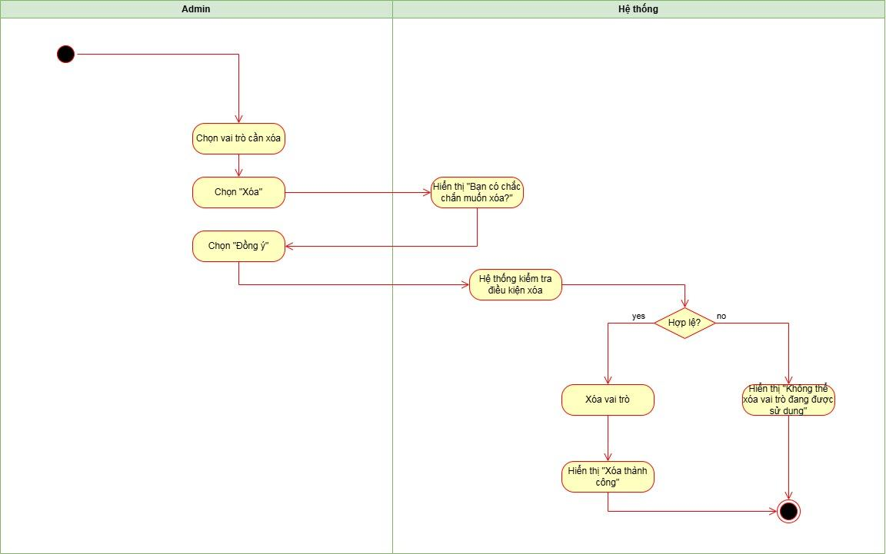

| Use case ID | 3.3 |
| --- | --- |
| Use case name | Xóa vai trò |
| Description | Là Admin, tôi muốn xóa một vai trò khỏi hệ thống để loại bỏ các vai trò không còn sử dụng |
| Actors | Admin |
| Priority | High |
| Triggers | Admin chọn chức năng xóa vai trò |
| * Pre-conditions | * Đã đăng nhập hệ thống với quyền quản trị viên * Vai trò cần xóa đã tồn tại trong hệ thống * Không có người dùng nào đang được gán vai trò này |
| Post-conditions | Vai trò được xóa khỏi hệ thống |
| Main flow | 1. Chọn vai trò cần xóa 2. Chọn “Xóa” 3. Hiển thị “Bạn có chắc chắn muốn xóa?” 4. Chọn “Đồng ý” 5. Hệ thống kiểm tra điều kiện xóa 6. Xóa vai trò khỏi hệ thống 7. Hiển thị thông báo xóa thành công |
| Alternative flows |  |
| Exception flows | 5a. Nếu có người dùng đang sử dụng vai trò, hiển thị thông báo "Không thể xóa vai trò đang được sử dụng" và kết thúc.  6a. Nếu xóa không thành công, hiển thị thông báo "Có lỗi xảy ra" và kết thúc |
| Business rules | * Chỉ có vai trò không được gán cho bất kỳ người dùng nào mới có thể bị xóa. * Phải lưu thông tin ai đã xóa vai trò và thời gian xóa |
| Non- functional requirements | N/A |

* 1. Xem tất cả vai trò

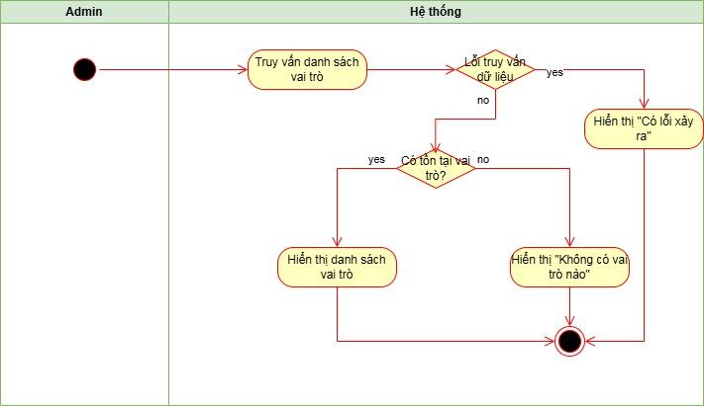

| Use case ID | 3.4 |
| --- | --- |
| Use case name | Xem tất cả vai trò |
| Description | Là Admin, tôi muốn xem danh sách tất cả vai trò trong hệ thống để quản lý quyền hạn người dùng |
| Actors | Admin |
| Priority | High |
| Triggers | Admin chọn chức năng xem danh sách vai trò |
| Pre-conditions | Đã đăng nhập hệ thống với quyền quản trị viên |
| Post-conditions | Hiển thị danh sách tất cả vai trò trong hệ thống |
| Main flow | 1. Chọn chức năng Quản lý vai trò 2. Hệ thống truy vấn danh sách vai trò 3. Hiển thị danh sách vai trò với các thông tin cơ bản (tên vai trò, quyền hạn, số người dùng được gán) |
| Alternative flows | 2a. Nếu không có vai trò nào trong hệ thống, hiển thị thông báo "Không có vai trò nào" |
| Exception flows | 3a. Nếu có lỗi khi truy vấn dữ liệu, hiển thị thông báo "Có lỗi xảy ra" và kết thúc |
| Business rules | Chỉ người có quyền Admin mới có thể xem danh sách vai trò |
| Non- functional requirements | N/A |

* 1. Tìm kiếm vai trò

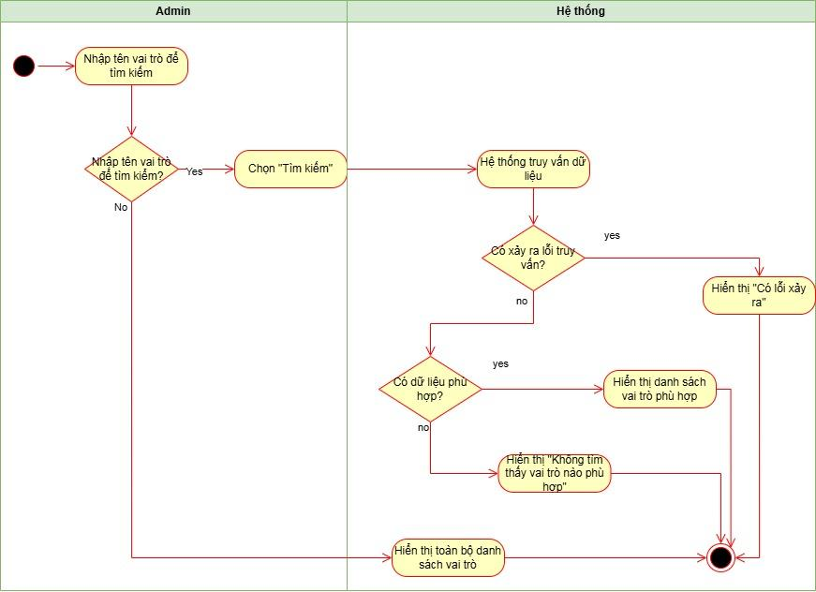

| Use case ID | 3.5 |
| --- | --- |
| Use case name | Tìm kiếm vai trò |
| Description | Là Admin, tôi muốn tìm kiếm một vai trò cụ thể trong hệ thống |
| Actors | Admin |
| Priority | High |
| Triggers | Admin chọn chức năng tìm kiếm vai trò |
| Pre-conditions | * Đã đăng nhập hệ thống với quyền quản trị viên * Hệ thống có ít nhất một vai trò |
| Post-conditions | Hiển thị danh sách các vai trò phù hợp với tiêu chí tìm kiếm |
| Main flow | 1. Nhập tên vai trò 2. Chọn “Tìm kiếm” 3. Hệ thống truy vấn danh sách vai trò phù hợp 4. Hiển thị danh sách vai trò tương ứng |
| Alternative flows | 1a. Nếu không nhập tên vai trò, hiển thị toàn bộ danh sách vai trò  4a. Nếu không tìm thấy vai trò nào phù hợp, hiển thị thông báo "Không tìm thấy vai trò phù hợp" |
| Exception flows | 3a. Nếu có lỗi khi truy vấn dữ liệu, hiển thị thông báo "Có lỗi xảy ra" và kết thúc |
| Business rules | Chỉ người có quyền Admin mới có thể tìm kiếm vai trò |
| Non- functional requirements | N/A |

* 1. Xem chi tiết vai trò:

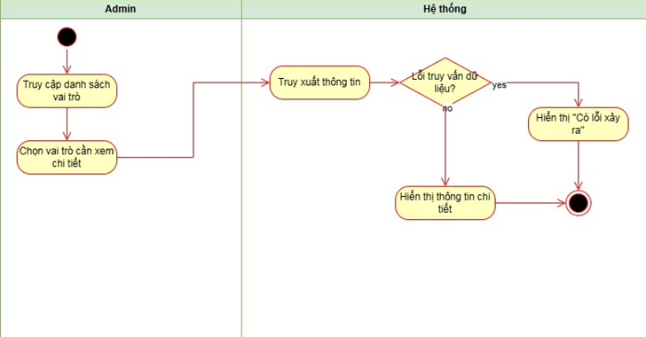

| Use case ID | 3.6 |
| --- | --- |
| Use case name | Xem chi tiết vai trò |
| Description | Là Admin, tôi muốn xem thông tin chi tiết của một vai trò trong hệ thống để biết các quyền được gán cho vai trò đó nhằm kiểm soát phân quyền sử dụng hệ thống |
| Actors | Admin |
| Priority | High |
| Triggers | Quản trị viên chọn chức năng “Xem chi tiết” tại một vai trò cụ thể trong danh sách vai trò |
| Pre-conditions | * Đã đăng nhập hệ thống với quyền quản trị viên * Vai trò cần xem tồn tại trong hệ thống |
| Post-conditions | Hệ thống hiển thị đầy đủ thông tin chi tiết của vai trò |
| Main flow | 1. Truy cập trang danh sách tài khoản 2. Chọn một vai trò cụ thể từ danh sách 3. Nhấn vào nút “Xem chi tiết” 4. Hệ thống truy xuất thông tin tài khoản. 5. Hệ thống hiển thị các thông tin:  * Tên vai trò * Danh sách quyền được gán |
| Alternative flows |  |
| Exception flows | 4a. Nếu có lỗi khi truy xuất dữ liệu, hiển thị thông báo “ Có lỗi xảy ra, vui lòng thử lại sau” |
| Business rules | * Chỉ Admin mới có quyền xem chi tiết thông tin vai trò |
| Non- functional requirements |  |

1. Quản lý nhân viên
   1. Thêm nhân viên

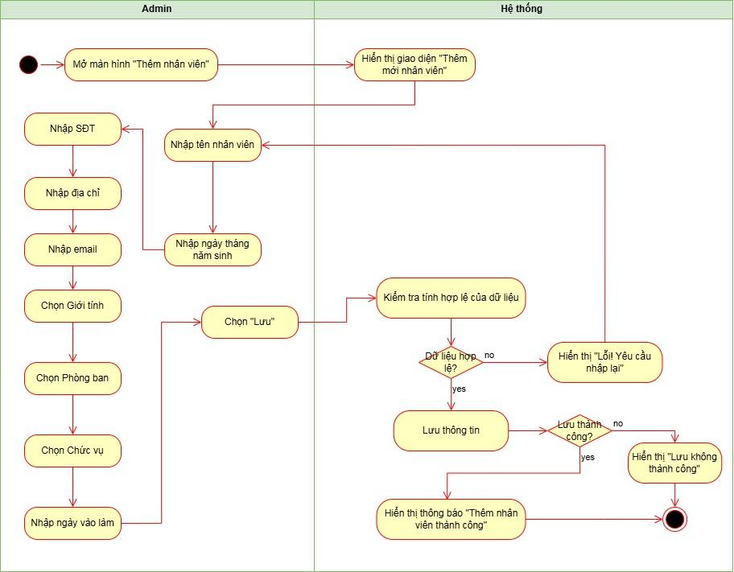

| Use case ID | 4.1 |
| --- | --- |
| Use case name | Thêm nhân viên |
| Description | Là Admin, tôi muốn thêm thông tin của nhân viên mới vào hệ thống |
| Actors | Admin |
| Priority | High |
| Triggers | Admin chọn mở chức năng thêm thông tin nhân viên |
| Pre-conditions | Đã đăng nhập hệ thống với quyền quản trị viên |
| Post-conditions | Thông tin nhân viên được lưu vào hệ thống |
| Main flow | 1. Nhập Họ tên nhân viên 2. Nhập Ngày tháng năm sinh 3. Nhập Số điện thoại 4. Nhập Địa chỉ 5. Nhập Email 6. Chọn Giới tính (Nam, nữ, khác) 7. Chọn Phòng ban (Phòng nhân sự, phòng tài chính, phòng marketing, phòng vận hành, phòng kinh doanh, bộ phận kho) 8. Chọn Chức vụ (Nhân viên, quản lý) 9. Nhập Ngày vào làm 10. Nhấn nút “Lưu” 11. Hệ thống kiểm tra tính hợp lệ của dữ liệu 12. Hệ thống tạo mã nhân viên tự động và lưu thông tin nhân viên, hiển thị thông báo “Thêm thành công ” |
| Alternative flows | 11a Nếu thông tin nhân viên không hợp lệ theo Business rule, hệ thống hiển thị thông báo “Lỗi! Yêu cầu nhập lại” |
| Exception flows | 12a. Nếu lưu không thành công, hiển thị “Lưu không thành công” và kết thúc |
| Business rules | Mã nhân viên được tạo tự động với cú pháp: viết tắt phòng ban (vd KD, HR, FN,...) +5 kí tự số  Họ và tên nhân viên không được để trống  Ngày sinh phải hợp lệ và nhỏ hơn ngày hiện tại với định dạng dd/mm/yyyy  Số điện thoại và email phải đúng định dạng  Nhân viên mới phải thuộc một phòng ban cụ thể  Ngày vào làm phải lớn hơn hoặc bằng ngày hiện tại |
| Non-functional requirements | N/A |

* 1. Sửa thông tin nhân viên

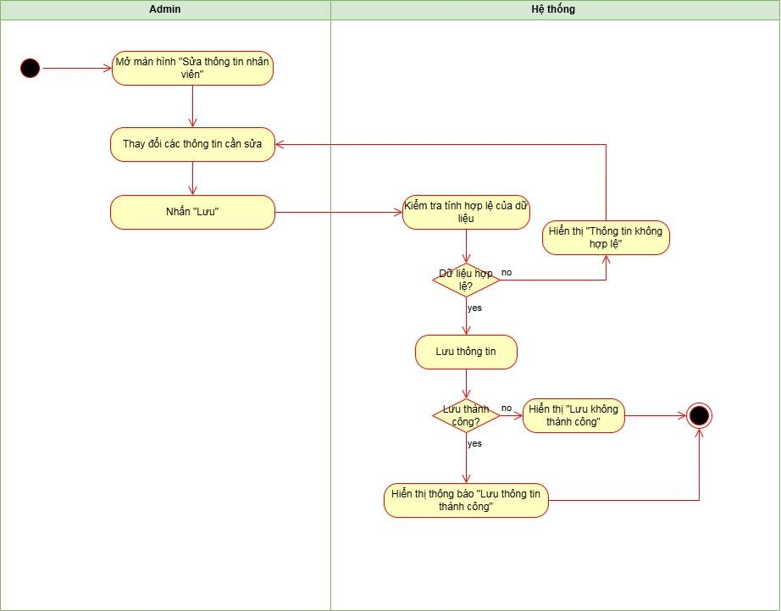

| Use case ID | 4.2 |
| --- | --- |
| Use case name | Sửa thông tin nhân viên |
| Description | Là Admin, tôi muốn sửa thông tin của nhân viên trong hệ thống |
| Actors | Admin |
| Priority | High |
| Triggers | Admin chọn mở chức năng sửa thông tin nhân viên |
| Pre-conditions | * Đã đăng nhập hệ thống với quyền quản trị viên * Tồn tại nhân viên cần sửa trong hệ thống |
| Post-conditions | Thông tin nhân viên được lưu vào hệ thống |
| Main flow | 1. Mở màn hình “Sửa thông tin nhân viên” (Trước đó đã chọn nhân viên cần sửa ở danh sách nhân viên hiển thị khi ở chức năng quản lý nhân viên) 2. Thay đổi các thông tin cần chỉnh sửa (tất cả các trường thông tin ở use case thêm mới nhân viên, trừ mã nhân viên không được chỉnh sửa) 3. Nhấn “Lưu” 4. Kiểm tra tính hợp lệ của dữ liệu 5. Lưu và hiển thị thông báo “Lưu thông tin thành công” |
| Alternative flows |  |
| Exception flows | 4a. Nếu thông tin không hợp lệ, hiển thị “Thông tin không hợp lệ”, quay lại trang chỉnh sửa thông tin để người dùng chỉnh sửa  5a. Nếu lưu không thành công, hiển thị “Lưu không thành công” và kết thúc |
| Business rules | * Họ và tên nhân viên không được để trống * Ngày sinh phải hợp lệ và nhỏ hơn ngày hiện tại với định dạng dd/mm/yyyy * Số điện thoại và email phải đúng định dạng * Nhân viên mới phải thuộc một phòng ban cụ thể * Ngày vào làm phải lớn hơn hoặc bằng ngày hiện tại |
| Non-functional requirements | N/A |

* 1. Xóa thông tin nhân viên

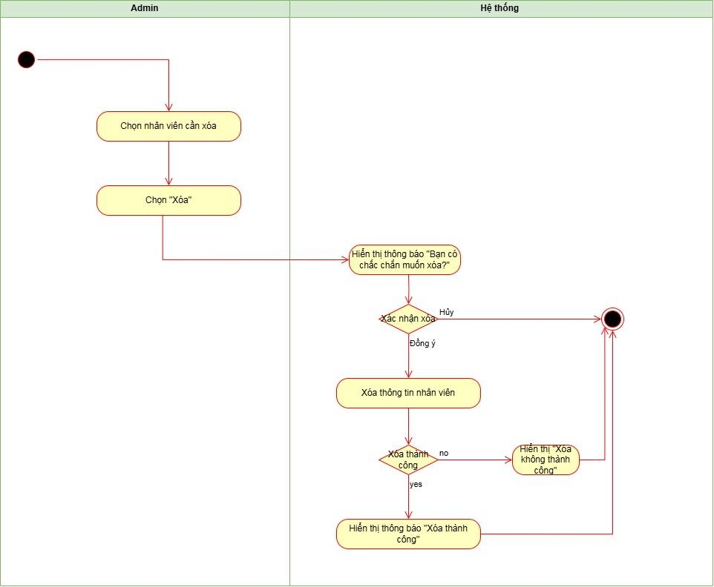

| Use case ID | 4.3 |
| --- | --- |
| Use case name | Xóa thông tin nhân viên |
| Description | Là Admin, tôi muốn xóa thông tin của nhân viên đã tồn tại trong hệ thống |
| Actors | Admin |
| Priority | High |
| Triggers | Admin chọn mở chức năng xóa thông tin nhân viên |
| Pre-conditions | * Đã đăng nhập hệ thống với quyền quản trị viên * Tồn tại nhân viên cần xóa trong hệ thống |
| Post-conditions | Thông tin nhân viên được xóa khỏi hệ thống |
| Main flow | 1. Chọn nhân viên cần xóa (ở danh sách nhân viên hiển thị khi ở chức năng quản lý nhân viên) 2. Chọn “Xóa” 3. Hiển thị thông báo “Bạn có chắc chắn muốn xóa?” 4. Chọn “Đồng ý” 5. Xóa thông tin nhân viên khỏi cơ sở dữ liệu 6. Hiển thị thông báo xóa thành công |
| Alternative flows | N/A |
| Exception flows | 4a. Người dùng muốn hủy thao tác xóa, chọn “Hủy” và kết thúc  5a. Nếu xóa không thành công, hiển thị “Xóa không thành công” và kết thúc |
| Business rules | * Chỉ người có quyền quản trị mới có thể xóa nhân viên khỏi hệ thống. |
| Non-functional requirements | N/A |

* 1. Xem tất cả nhân viên

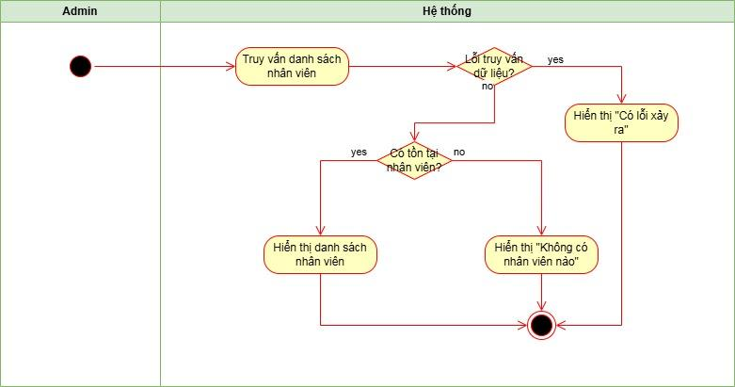

| Use case ID | 4.4 |
| --- | --- |
| Use case name | Xem tất cả nhân viên |
| Description | Là Admin, tôi muốn xem danh sách tất cả nhân viên trong hệ thống |
| Actors | Admin |
| Priority | High |
| Triggers | Admin chọn chức năng Quản lý nhân viên |
| Pre-conditions | Đã đăng nhập hệ thống với quyền quản trị viên |
| Post-conditions | Hiển thị danh sách tất cả nhân viên trong hệ thống |
| Main flow | 1. Hệ thống truy vấn danh sách nhân viên 2. Hiển thị danh sách nhân viên với các thông tin cơ bản (tên nhân viên, chức vụ, phòng ban) |
| Alternative flows | 2a. Nếu không có nhân viên nào trong hệ thống, hiển thị thông báo "Không có nhân viên nào" |
| Exception flows | 1a. Nếu có lỗi khi truy vấn dữ liệu, hiển thị thông báo "Có lỗi xảy ra" và kết thúc |
| Business rules | Chỉ người có quyền Admin mới có thể xem danh sách nhân viên |
| Non- functional requirements | N/A |

* 1. Tìm kiếm nhân viên

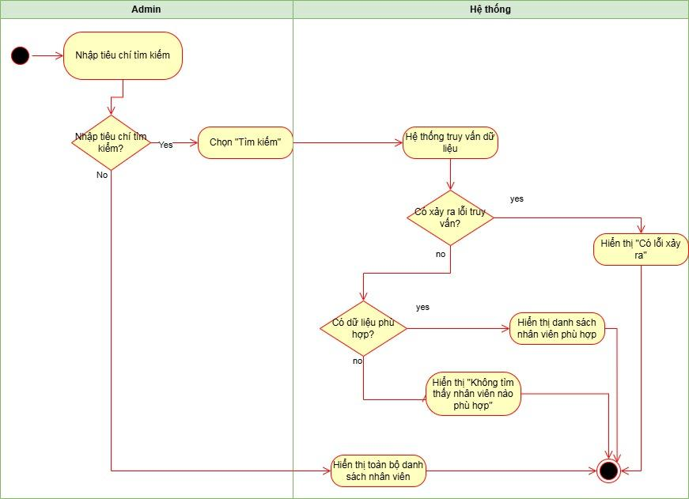

| Use case ID | 4.5 |
| --- | --- |
| Use case name | Tìm kiếm nhân viên |
| Description | Là Admin, tôi muốn tìm kiếm một nhân viên cụ thể trong hệ thống |
| Actors | Admin |
| Priority | High |
| Triggers | Admin chọn mở chức năng tìm kiếm nhân viên |
| Pre-conditions | * Đã đăng nhập hệ thống với quyền quản trị viên * Hệ thống có ít nhất một nhân viên |
| Post-conditions | Hiển thị danh sách các nhân viên phù hợp với tiêu chí tìm kiếm |
| Main flow | 1. Nhập tên nhân viên 2. Chọn “Tìm kiếm” 3. Hệ thống truy vấn danh sách nhân viên phù hợp 4. Hiển thị danh sách nhân viên tương ứng |
| Alternative flows | 1a. Nhập mã nhân viên, chức vụ, phòng ban  1b. Nếu không nhập vào thanh tìm kiếm, hiển thị toàn bộ danh sách nhân viên  4a. Nếu không tìm thấy nhân viên nào phù hợp, hiển thị thông báo "Không tìm thấy nhân viên phù hợp" |
| Exception flows | 4b. Nếu có lỗi khi truy vấn dữ liệu, hiển thị thông báo "Có lỗi xảy ra" và kết thúc |
| Business rules | Chỉ người có quyền Admin mới có thể tìm kiếm vai trò |
| Non- functional requirements | N/A |

* 1. Xem chi tiết nhân viên:

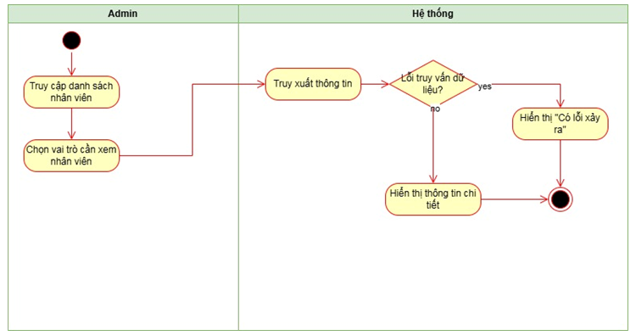

| Use case ID | 4.6 |
| --- | --- |
| Use case name | Xem chi tiết nhân viên |
| Description | Là Admin, tôi muốn xem thông tin chi tiết của nhân viên trong hệ thống |
| Actors | Admin, Quản lý chi nhánh |
| Priority | High |
| Triggers | Người dùng chọn chức năng “Xem chi tiết” của một nhân viên cụ thể trong danh sách nhân viên |
| Pre-conditions | * Đã đăng nhập hệ thống với quyền quản trị viên * Nhân viên cần xem tồn tại trong hệ thống |
| Post-conditions | Hệ thống hiển thị đầy đủ thông tin chi tiết của nhân viên |
| Main flow | 1. Truy cập trang danh sách nhân viên 2. Chọn một nhân viên cụ thể từ danh sách 3. Nhấn vào nút “Xem chi tiết” 4. Hệ thống truy xuất thông tin tài khoản. 5. Hệ thống hiển thị các thông tin:  * Mã nhân viên * Họ và tên * Ngày tháng năm sinh * Số điện thoại * Địa chỉ * Email * Giới tính * Phòng ban * Chức vụ * Ngày vào làm |
| Alternative flows |  |
| Exception flows | 4a. Nếu có lỗi khi truy xuất dữ liệu, hiển thị thông báo “ Có lỗi xảy ra, vui lòng thử lại sau” |
| Business rules | N/A |
| Non- functional requirements | N/A |

1. Quản lý loại hàng hóa
   1. Thêm loại hàng hóa:

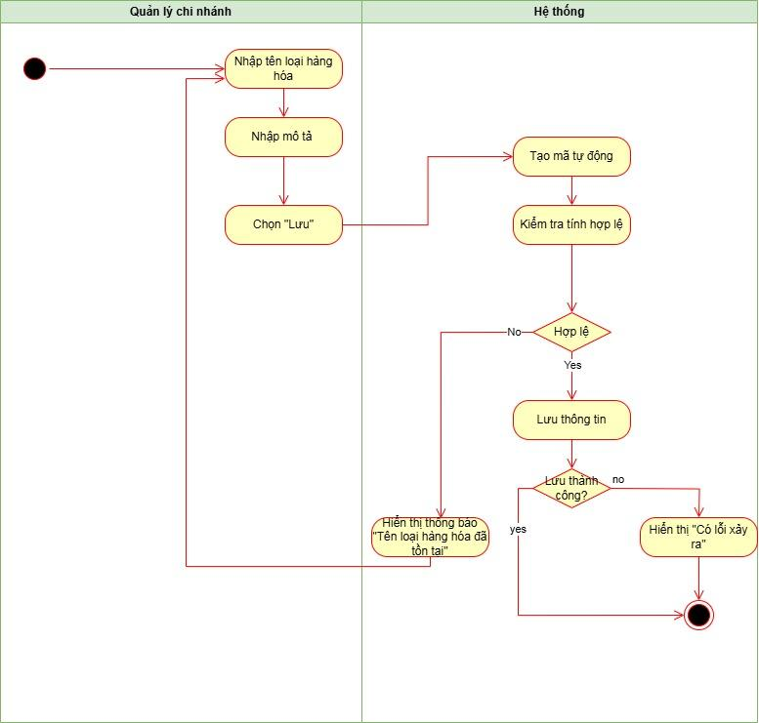

| Use case ID | 5.1 |
| --- | --- |
| Use case name | Thêm loại hàng hóa |
| Description | Là Quản lý chi nhánh, tôi muốn thêm loại hàng hóa mới để quản lý danh mục sản phẩm trong hệ thống |
| Actors | Quản lý chi nhánh |
| Priority | High |
| Triggers | Quản lý chi nhánh chọn mở chức năng Quản lý loại hàng hóa |
| Pre-conditions | Đã đăng nhập với quyền **Quản lý chi nhánh** |
| Post-conditions | Loại hàng hóa mới được lưu vào hệ thống |
| Main flow | 1. Quản lý chi nhánh chọn chức năng "Thêm loại hàng hóa" 2. Hệ thống hiển thị form nhập thông tin 3. Quản lý nhập **Tên loại hàng hóa** và **Mô tả** 4. Xác nhận ”Lưu” 5. Hệ thống tạo mã tự động và kiểm tra tính hợp lệ 6. Nếu hợp lệ, hệ thống lưu loại hàng hóa vào cơ sở dữ liệu và hiển thị “Thêm thành công” |
| Alternative flows | **4a.** Chọn “Hủy” → Hệ thống đóng form và quay lại màn hình trước |
| Exception flows | **5a.** Nếu tên loại hàng hóa đã tồn tại, hiển thị **"Tên loại hàng hóa đã tồn tại"** và quay lại form nhập thông tin  6a. Nếu lưu không thành công, hiển thị “Có lỗi xảy ra” và kết thúc |
| Business rules | * Tên loại hàng hóa và Mô tả là các trường bắt buộc nhập * Mã tự động được sinh ra theo cú pháp: 3 kí tự viết tắt - 3 số |
| Non- functional requirements | N/A |

* 1. Sửa thông tin loại hàng hóa

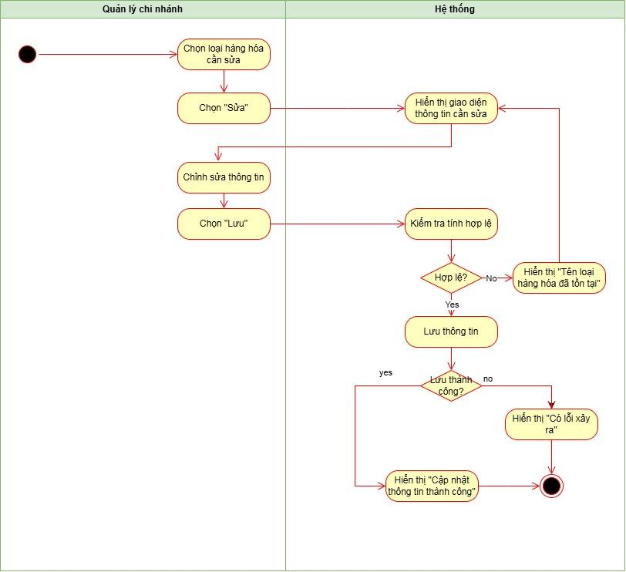

| Use case ID | 5.2 |
| --- | --- |
| Use case name | Sửa thông tin loại hàng hóa |
| Description | Là Quản lý chi nhánh, tôi muốn chỉnh sửa thông tin của một loại hàng hóa để đảm bảo dữ liệu luôn chính xác |
| Actors | Quản lý chi nhánh |
| Priority | High |
| Triggers | Quản lý chi nhánh chọn mở chức năng Quản lý loại hàng hóa |
| Pre-conditions | * Đã đăng nhập với quyền **Quản lý chi nhánh** * Loại hàng hóa cần sửa đã tồn tại |
| Post-conditions | Thông tin loại hàng hóa được cập nhật thành công |
| Main flow | 1. Hệ thống hiển thị danh sách loại hàng hóa 2. Chọn loại hàng hóa cần chỉnh sửa 3. Quản lý chi nhánh chọn chức năng "Sửa thông tin loại hàng hóa" 4. Hiển thị form nhập thông tin 5. Chỉnh sửa thông tin 6. Chọn “Lưu” 7. Hệ thống kiểm tra dữ liệu 8. Nếu hợp lệ, cập nhật thông tin mới và hiển thị “Cập nhật thông tin thành công” |
| Alternative flows | 6a. Chọn “Hủy” → Giữ nguyên thông tin và quay lại màn hình danh sách loại hàng hóa |
| Exception flows | **7a.** Nếu tên loại hàng hóa đã tồn tại, hiển thị **"Tên loại hàng hóa đã tồn tại"** và quay lại form nhập thông tin  8a. Nếu lưu không thành công, hiển thị “Có lỗi xảy ra” và kết thúc |
| Business rules | * Tên loại hàng hóa và Mô tả là các trường bắt buộc nhập |
| Non- functional requirements | N/A |

* 1. Xóa loại hàng hóa

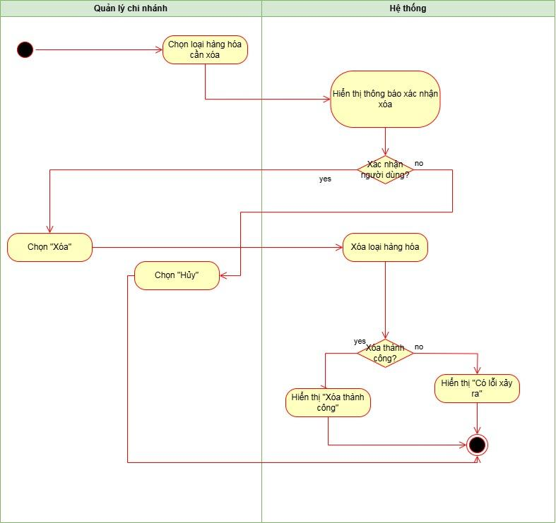

| Use case ID | 5.3 |
| --- | --- |
| Use case name | Xóa loại hàng hóa |
| Description | Là Quản lý chi nhánh, tôi muốn xóa một loại hàng hóa không còn sử dụng |
| Actors | Quản lý chi nhánh |
| Priority | High |
| Triggers | Quản lý chi nhánh chọn mở chức năng Quản lý loại hàng hóa |
| Pre-conditions | * Đã đăng nhập với quyền **Quản lý chi nhánh** * Loại hàng hóa cần xóa đã tồn tại |
| Post-conditions | Loại hàng hóa bị xóa khỏi hệ thống |
| Main flow | 1. Hệ thống hiển thị danh sách loại hàng hóa 2. Chọn loại hàng hóa cần xóa 3. Quản lý chi nhánh chọn chức năng "Xóa loại hàng hóa" 4. Hiển thị thông báo xác nhận: “ Bạn có chắc chắn muốn xóa loại hàng hóa này?” 5. Chọn “Xóa” 6. Hệ thống kiểm tra ràng buộc 7. Nếu hợp lệ, hệ thống xóa loại hàng hóa và hiển thị “Xóa thành công” |
| Alternative flows | 5a. Chọn “Hủy” → Giữ nguyên thông tin và quay lại màn hình danh sách loại hàng hóa |
| Exception flows | **7a.** Nếu xảy ra lỗi trong quá trình xóa, hiển thị “Xóa không thành công” và kết thúc |
| Business rules | * Ràng buộc để thực hiện xóa: Không thể xóa loại hàng hóa nếu còn hàng hóa thuộc loại đó |
| Non- functional requirements | N/A |

* 1. Xem tất cả loại hàng hóa

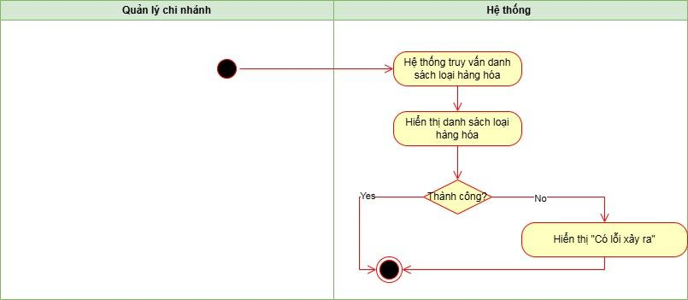

| Use case ID | 5.4 |
| --- | --- |
| Use case name | Xem tất cả loại hàng hóa |
| Description | Là Quản lý chi nhánh, tôi muốn xem danh sách tất cả loại hàng hóa để quản lý thông tin dễ dàng |
| Actors | Quản lý chi nhánh |
| Priority | High |
| Triggers | Quản lý chi nhánh chọn mở chức năng Quản lý loại hàng hóa |
| Pre-conditions | Đã đăng nhập với quyền **Quản lý chi nhánh** |
| Post-conditions | Hiển thị danh sách tất cả loại hàng hóa trong hệ thống |
| Main flow | 1. Hệ thống truy vấn danh sách loại hàng hóa 2. Hiển thị danh sách loại hàng hóa (Tên loại hàng hóa; Mô tả, Số lượng hàng hóa) |
| Alternative flows | 2a. Nếu không có loại hàng hóa nào trong hệ thống, hiển thị thông báo "Không có loại hàng hóa nào" |
| Exception flows | 1a. Nếu có lỗi khi truy vấn dữ liệu, hiển thị thông báo "Có lỗi xảy ra" và kết thúc |
| Business rules | N/A |
| Non-functional requirements | N/A |

* 1. Tìm kiếm loại hàng hóa

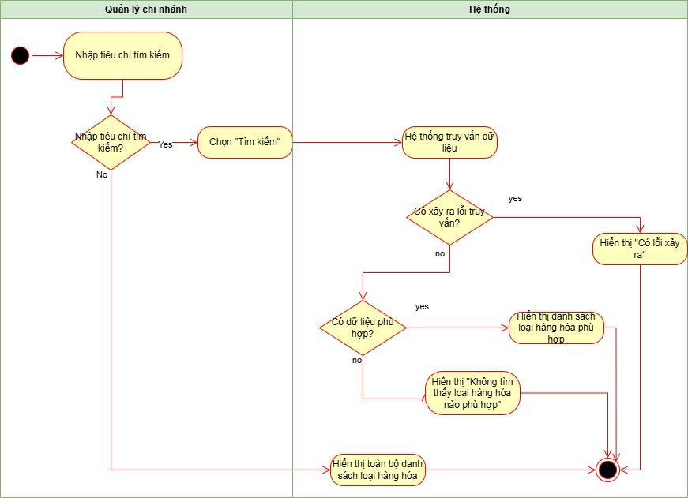

| Use case ID | 5.5 |
| --- | --- |
| Use case name | Tìm kiếm loại hàng hóa |
| Description | Là Quản lý chi nhánh, tôi muốn tìm kiếm một loại hàng hóa cụ thể tồn tại trong hệ thống |
| Actors | Quản lý chi nhánh |
| Priority | High |
| Triggers | Quản lý chi nhánh chọn mở chức năng Quản lý loại hàng hóa |
| Pre-conditions | Đã đăng nhập với quyền **Quản lý chi nhánh** |
| Post-conditions | Hiển thị danh sách loại hàng hóa phù hợp với tiêu chí tìm kiếm |
| Main flow | 1. Hiển thị giao diện nhập thông tin tìm kiếm 2. Nhập từ khóa cần tìm kiếm (Tên loại hàng hóa) 3. Chọn **"Tìm kiếm"**. 4. Truy vấn dữ liệu 5. Hiển thị danh sách loại hàng hóa |
| Alternative flows | 1b. Nếu không nhập vào thanh tìm kiếm, hiển thị toàn bộ danh sách loại hàng hóa  5a. Nếu không tìm thấy loại hàng hóa phù hợp, hiển thị thông báo “Không tìm thấy loại hàng hóa” |
| Exception flows | 5b. Nếu có lỗi khi truy vấn dữ liệu, hiển thị thông báo "Có lỗi xảy ra" và kết thúc |
| Business rules | N/A |
| Non-functional requirements | N/A |

* 1. Xem chi tiết loại hàng hóa

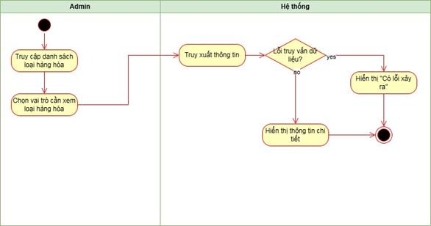

| Use case ID | 5.6 |
| --- | --- |
| Use case name | Xem chi tiết loại hàng hóa |
| Description | Là Quản lý chi nhánh, tôi muốn xem thông tin chi tiết của loại hàng hóa trong hệ thống |
| Actors | Quản lý chi nhánh |
| Priority | High |
| Triggers | Quản lý chi nhánh chọn chức năng “Xem chi tiết” của một loại hàng hóa cụ thể trong danh sách loại hàng hóa |
| Pre-conditions | * Đã đăng nhập hệ thống với quyền quản lý chi nhánh * Loại hàng hóa cần xem tồn tại trong hệ thống |
| Post-conditions | Hệ thống hiển thị đầy đủ thông tin chi tiết của loại hàng hóa |
| Main flow | 1. Truy cập trang danh sách loại hàng hóa 2. Chọn một loại hàng hóa cụ thể từ danh sách 3. Nhấn vào nút “Xem chi tiết” 4. Hệ thống truy xuất thông tin loại hàng hóa 5. Hệ thống hiển thị các thông tin:  * Mã loại hàng hóa * Tên loại hàng hóa * Mô tả * Số lượng hàng hóa trong loại hàng hóa |
| Alternative flows |  |
| Exception flows | 4a. Nếu có lỗi khi truy xuất dữ liệu, hiển thị thông báo “ Có lỗi xảy ra, vui lòng thử lại sau” |
| Business rules | N/A |
| Non- functional requirements | N/A |

1. Quản lý hàng hóa
   1. Thêm hàng hóa

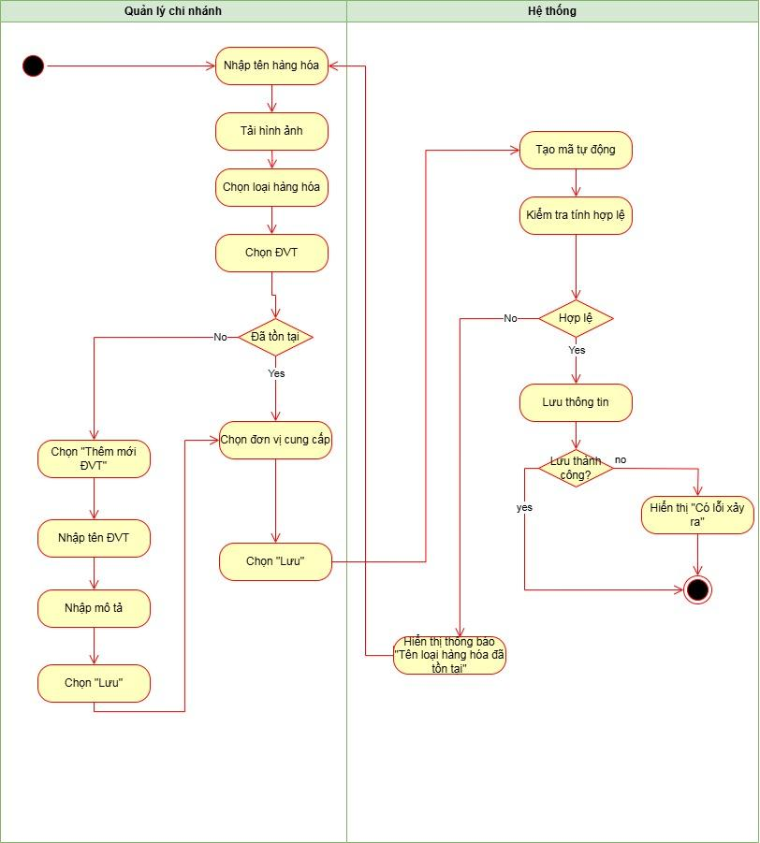

| Use case ID | 6.1 |
| --- | --- |
| Use case name | Thêm hàng hóa |
| Description | Là Quản lý chi nhánh, tôi muốn thêm hàng hóa mới để quản lý sản phẩm trong hệ thống |
| Actors | Quản lý chi nhánh |
| Priority | High |
| Triggers | Quản lý chi nhánh chọn mở chức năng Quản lý hàng hóa |
| Pre-conditions | Đã đăng nhập với quyền **Quản lý chi nhánh** |
| Post-conditions | Hàng hóa mới được lưu vào hệ thống |
| Main flow | 1. Quản lý chi nhánh chọn chức năng "Thêm hàng hóa" 2. Hệ thống hiển thị form nhập thông tin 3. Quản lý nhập các trường thông tin:    1. Tên hàng hóa    2. Hình ảnh    3. Loại hàng hóa    4. ĐVT    5. Đơn vị cung cấp 4. Xác nhận thêm mới 5. Hệ thống tự động tạo mã hàng hóa và kiểm tra tính hợp lệ 6. Nếu hợp lệ, hệ thống lưu loại hàng hóa vào cơ sở dữ liệu và hiển thị “Thêm thành công” |
| Alternative flows | **3d1.** Nếu ĐVT không có trong danh sách có sẵn, thực hiện thêm mới ĐVT  3d1.1 Chọn “Thêm mới”  3d1.2 Nhập tên ĐVT, mô tả  3d1.3 Chọn Lưu  **4a.** Chọn “Hủy” → Hệ thống đóng form và quay lại màn hình trước |
| Exception flows | **5a.** Nếu tên hàng hóa đã tồn tại, hiển thị **"Tên loại hàng hóa đã tồn tại"** và quay lại form nhập thông tin |
| Business rules | * Tất cả các trường đều bắt buộc không được trống * Mã hàng hóa được tạo tự động theo cú pháp: Mã loại hàng hóa - Mã hàng hóa - 3 số |
| Non- functional requirements | N/A |

* 1. Sửa thông tin hàng hóa

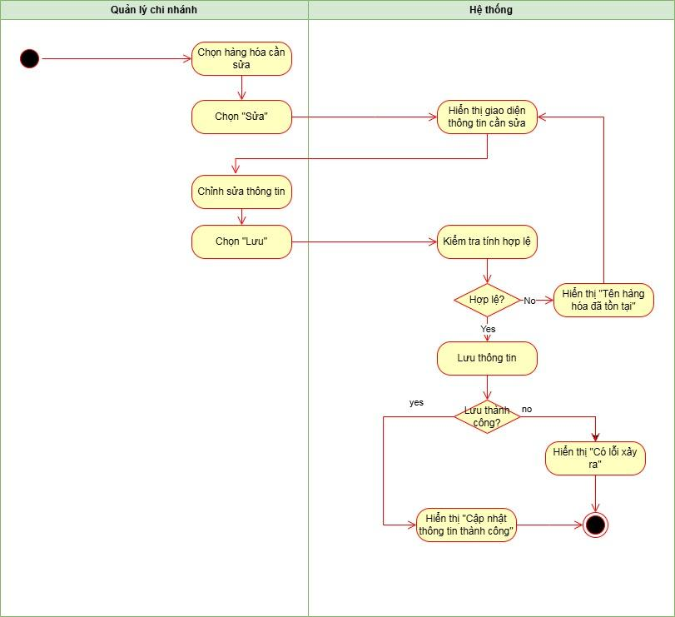

| Use case ID | 6.2 |
| --- | --- |
| Use case name | Sửa thông tin hàng hóa |
| Description | Là Quản lý chi nhánh, tôi muốn chỉnh sửa thông tin của một hàng hóa để đảm bảo dữ liệu luôn chính xác |
| Actors | Quản lý chi nhánh |
| Priority | High |
| Triggers | Quản lý chi nhánh chọn mở chức năng Quản lý hàng hóa |
| Pre-conditions | * Đã đăng nhập với quyền **Quản lý chi nhánh** * Hàng hóa cần sửa đã tồn tại |
| Post-conditions | Thông tin hàng hóa được cập nhật thành công |
| Main flow | 1. Hệ thống hiển thị danh sách hàng hóa 2. Chọn hàng hóa cần chỉnh sửa 3. Quản lý chi nhánh chọn chức năng "Sửa thông tin hàng hóa" 4. Hiển thị form nhập thông tin 5. Chỉnh sửa thông tin 6. Chọn “Lưu” 7. Hệ thống kiểm tra dữ liệu 8. Nếu hợp lệ, cập nhật thông tin mới và hiển thị “Cập nhật thông tin thành công” |
| Alternative flows | 6a. Chọn “Hủy” → Giữ nguyên thông tin và quay lại màn hình danh sách loại hàng hóa |
| Exception flows | **7a.** Nếu tên hàng hóa đã tồn tại, hiển thị **"Tên hàng hóa đã tồn tại"** và quay lại form nhập thông tin  8a. Nếu lưu không thành công, hiển thị “Có lỗi xảy ra” và kết thúc |
| Business rules | * Tất cả các trường đều bắt buộc nhập |
| Non- functional requirements | N/A |

* 1. Xóa hàng hóa

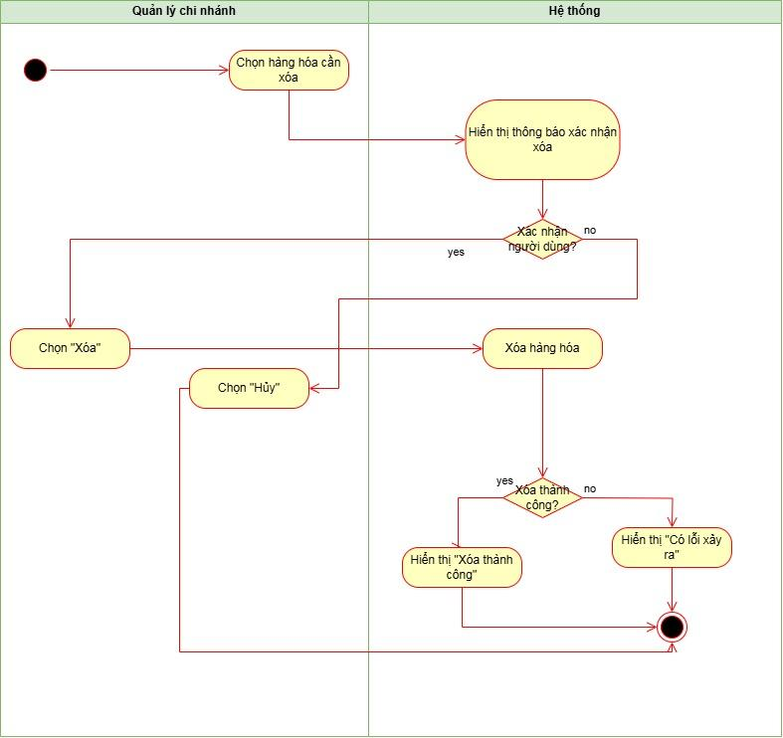

| Use case ID | 6.3 |
| --- | --- |
| Use case name | Xóa hàng hóa |
| Description | Là Quản lý chi nhánh, tôi muốn xóa một hàng hóa không còn sử dụng |
| Actors | Quản lý chi nhánh |
| Priority | High |
| Triggers | Quản lý chi nhánh chọn mở chức năng Quản lý hàng hóa |
| Pre-conditions | * Đã đăng nhập với quyền Quản lý chi nhánh * Hàng hóa cần xóa đã tồn tại |
| Post-conditions | Hàng hóa bị xóa khỏi hệ thống |
| Main flow | 1. Hệ thống hiển thị danh sách hàng hóa 2. Chọn hàng hóa cần xóa 3. Quản lý chi nhánh chọn chức năng "Xóa hàng hóa" 4. Hiển thị thông báo xác nhận: “ Bạn có chắc chắn muốn xóa hàng hóa này?” 5. Chọn “Xóa” 6. Hệ thống kiểm tra ràng buộc 7. Nếu hợp lệ, hệ thống xóa loại hàng hóa và hiển thị “Xóa thành công” |
| Alternative flows | 5a. Chọn “Hủy” → Giữ nguyên thông tin và quay lại màn hình danh sách loại hàng hóa |
| Exception flows | **7a.** Nếu xảy ra lỗi trong quá trình xóa, hiển thị “Xóa không thành công” và kết thúc |
| Business rules | * Không thể xóa hàng hóa khi:   + Số lượng tồn kho >0   + Hàng hóa đã nằm trong hóa đơn bán |
| Non- functional requirements | N/A |

* 1. Xem tất cả hàng hóa

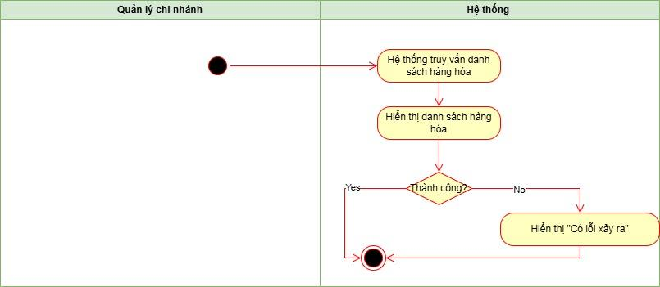

| Use case ID | 6.4 |
| --- | --- |
| Use case name | Xem tất cả hàng hóa |
| Description | Là Quản lý chi nhánh, tôi muốn xem danh sách tất cả hàng hóa để quản lý thông tin dễ dàng |
| Actors | Quản lý chi nhánh |
| Priority | High |
| Triggers | Quản lý chi nhánh chọn mở chức năng Quản lý hàng hóa |
| Pre-conditions | Đã đăng nhập với quyền Quản lý chi nhánh |
| Post-conditions | Hiển thị danh sách tất cả hàng hóa trong hệ thống |
| Main flow | 1. Hệ thống truy vấn danh sách hàng hóa 2. Hiển thị danh sách hàng hóa (Mã hàng hóa; Tên hàng hóa; Loại hàng hóa, ĐVT, Số lượng tồn kho) |
| Alternative flows | 2a. Nếu không có hàng hóa nào trong hệ thống, hiển thị thông báo "Không có hàng hóa nào" |
| Exception flows | 1a. Nếu có lỗi khi truy vấn dữ liệu, hiển thị thông báo "Có lỗi xảy ra" và kết thúc |
| Business rules | N/A |
| Non-functional requirements | N/A |

* 1. Tìm kiếm hàng hóa

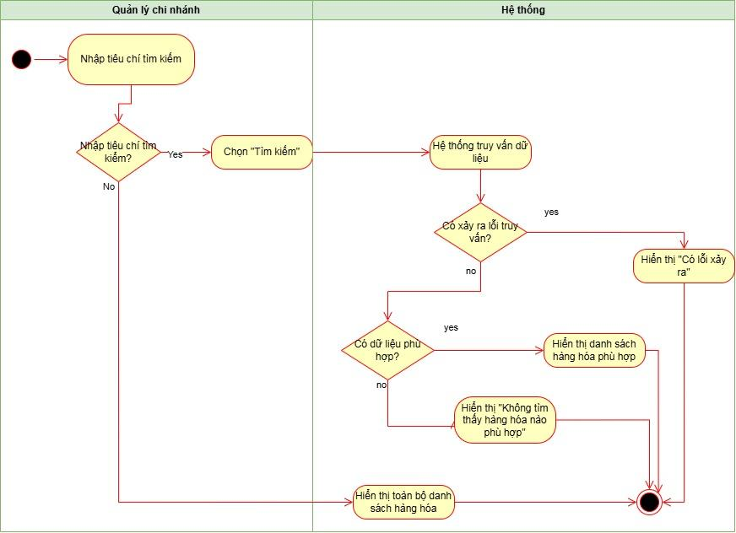

| Use case ID | 6.5 |
| --- | --- |
| Use case name | Tìm kiếm hàng hóa |
| Description | Là Quản lý chi nhánh, tôi muốn tìm kiếm một hàng hóa cụ thể tồn tại trong hệ thống |
| Actors | Quản lý chi nhánh |
| Priority | High |
| Triggers | Quản lý chi nhánh chọn mở chức năng Quản lý hàng hóa |
| Pre-conditions | Đã đăng nhập với quyền **Quản lý chi nhánh** |
| Post-conditions | Hiển thị danh sách hàng hóa phù hợp với tiêu chí tìm kiếm |
| Main flow | 1. Hiển thị giao diện nhập thông tin tìm kiếm 2. Nhập từ khóa cần tìm kiếm (Tên hàng hóa hoặc mã hàng hóa) 3. Chọn **"Tìm kiếm"**. 4. Truy vấn dữ liệu 5. Hiển thị danh sách hàng hóa (Mã hàng hóa, Tên hàng hóa, hình ảnh) |
| Alternative flows | 1b. Nếu không nhập vào thanh tìm kiếm, hiển thị toàn bộ danh sách hàng hóa  5a. Nếu không tìm thấy hàng hóa phù hợp, hiển thị thông báo “Không tìm thấy hàng hóa” |
| Exception flows | 5b. Nếu có lỗi khi truy vấn dữ liệu, hiển thị thông báo "Có lỗi xảy ra" và kết thúc |
| Business rules | N/A |
| Non-functional requirements | N/A |

* 1. Xem chi tiết hàng hóa

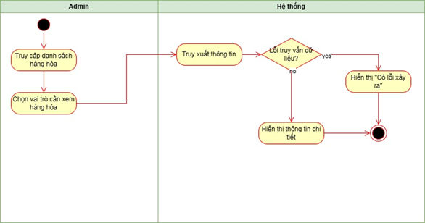

| Use case ID | 6.6 |
| --- | --- |
| Use case name | Xem chi tiết hàng hóa |
| Description | Là Quản lý chi nhánh, tôi muốn xem thông tin chi tiết của hàng hóa trong hệ thống |
| Actors | Quản lý chi nhánh |
| Priority | High |
| Triggers | Quản lý chi nhánh chọn chức năng “Xem chi tiết” của một hàng hóa cụ thể trong danh sách hàng hóa |
| Pre-conditions | * Đã đăng nhập hệ thống với quyền quản lý chi nhánh * Hàng hóa cần xem tồn tại trong hệ thống |
| Post-conditions | Hệ thống hiển thị đầy đủ thông tin chi tiết của hàng hóa |
| Main flow | 1. Truy cập trang danh sách hàng hóa 2. Chọn một hàng hóa cụ thể từ danh sách 3. Nhấn vào nút “Xem chi tiết” 4. Hệ thống truy xuất thông tin hàng hóa 5. Hệ thống hiển thị các thông tin:  * Mã hàng hóa * Tên hàng hóa * Loại hàng hóa * ĐVT * Đơn vị cung cấp |
| Alternative flows |  |
| Exception flows | 4a. Nếu có lỗi khi truy xuất dữ liệu, hiển thị thông báo “ Có lỗi xảy ra, vui lòng thử lại sau” |
| Business rules | N/A |
| Non- functional requirements | N/A |

1. Quản lý nhà cung cấp
   1. Thêm nhà cung cấp

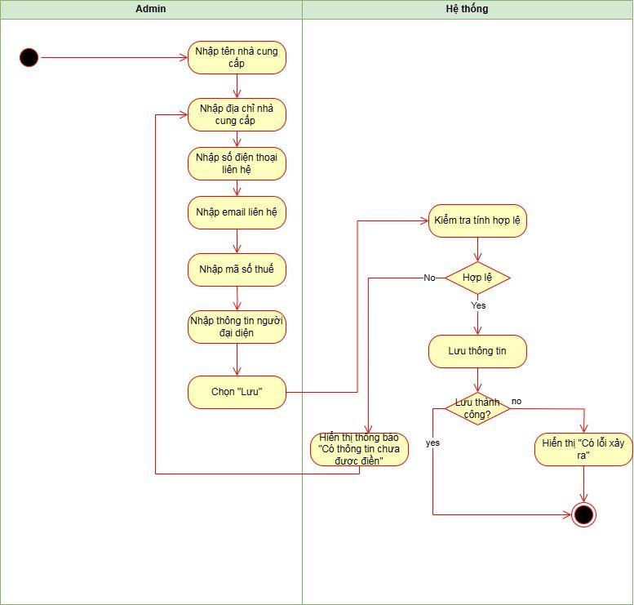

| Use case ID | 7.1 |
| --- | --- |
| Use case name | Thêm nhà cung cấp |
| Description | Là Admin, tôi muốn thêm thông tin của một nhà cung cấp mới vào hệ thống |
| Actors | Admin |
| Priority | High |
| Triggers | Admin chọn mở chức năng thêm Nhà cung cấp |
| Pre-conditions | Nhập thêm nhà cung cấp mới |
| Post-conditions | Thông tin của nhà cung cấp mới được cập nhật trong hệ thống |
| Main flow | 1. Nhập tên nhà cung cấp 2. Nhập địa chỉ nhà cung cấp 3. Nhập số điện thoại liên hệ 4. Nhập email liên hệ 5. Nhập mã số thuế 6. Nhập thông tin người đại diện 7. Chọn “Lưu” 8. Kiểm tra tính hợp lệ 9. Hệ thống tạo mã nhà cung cấp tự động, lưu thông tin và hiển thị thông báo “Thêm thành công” |
| Alternative flows | 8a. Nếu để trống các trường bắt buộc (tên nhà cung cấp, số điện thoại), hiển thị thông báo yêu cầu nhập đủ thông tin và quay lại bước 2 |
| Exception flows | 9a. Nếu lưu không thành công (lỗi hệ thống), hiển thị thông báo “Có lỗi xảy ra, vui lòng thử lại” và kết thúc |
| Business rules | Mã nhà cung cấp được sinh ra tự động theo cú pháp: tên viết tắt của nhà cung cấp + 4 chữ số  Tên nhà cung cấp là **thông tin bắt buộc**  Số điện thoại là **thông tin bắt buộc**  Email là thông tin bắt buộc và thực hiện kiểm tra định dạng email hợp lệ |
| Non- functional requirements | N/A |

* 1. Sửa thông tin nhà cung cấp

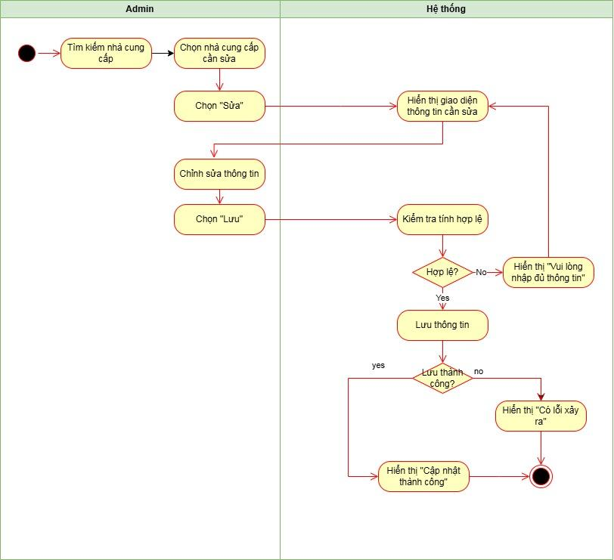

| Use case ID | 7.2 |
| --- | --- |
| Use case name | Sửa thông tin nhà cung cấp |
| Description | Là Admin, tôi muốn sửa thông tin của một nhà cung cấp đã tồn tại trong hệ thống |
| Actors | Admin |
| Priority | High |
| Triggers | Admin chọn mở chức năng sửa nhà cung cấp |
| Pre-conditions | Tồn tại nhà cung cấp trong hệ thống |
| Post-conditions | Thông tin của nhà cung cấp được cập nhật trong hệ thống |
| Main flow | 1. Tìm kiếm nhà cung cấp 2. Chọn nhà cung cấp cần sửa 3. Chọn “Sửa” 4. Hiển thị giao diện cập nhật thông tin nhà cung cấp 5. Chỉnh sửa thông tin (tên, địa chỉ, số điện thoại, email, mã số thuế, người đại diện) 6. Chọn “Lưu” 7. Kiểm tra tính hợp lệ 8. Hệ thống cập nhật thông tin 9. Hiển thị thông báo “Cập nhật thành công” |
| Alternative flows | 7a. Nếu để trống các trường bắt buộc (tên nhà cung cấp, số điện thoại), hiển thị thông báo “Vui lòng nhập đủ thông tin” và quay lại bước 4 |
| Exception flows | 9a. Nếu cập nhật không thành công (lỗi hệ thống), hiển thị thông báo “Có lỗi xảy ra, vui lòng thử lại” và kết thúc |
| Business rules | * Tên nhà cung cấp là **thông tin bắt buộc** * Số điện thoại là **thông tin bắt buộc** * Email là thông tin bắt buộc và thực hiện kiểm tra định dạng email hợp lệ |
| Non- functional requirements | N/A |

* 1. Xóa nhà cung cấp

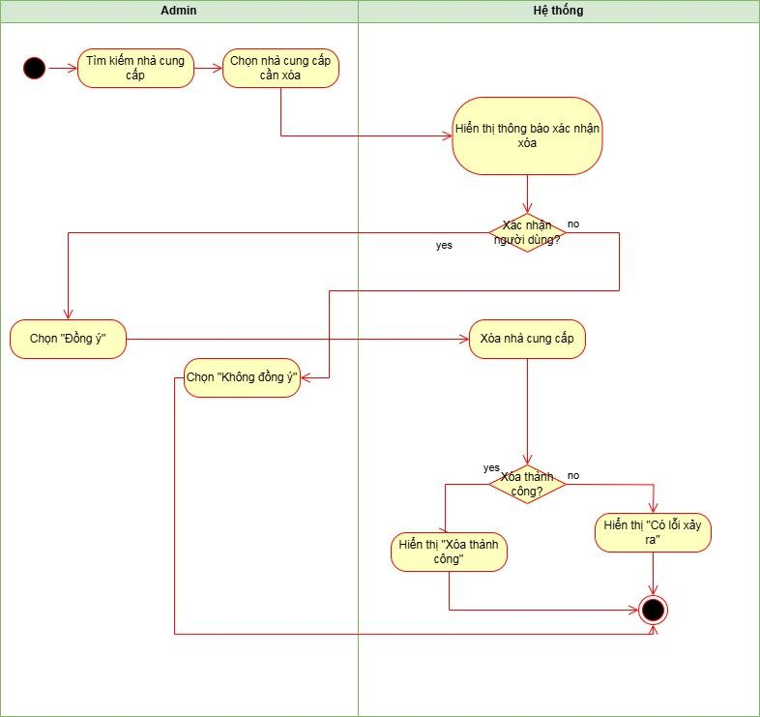

| Use case ID | 7.3 |
| --- | --- |
| Use case name | Xóa nhà cung cấp |
| Description | Là Admin, tôi muốn xóa nhà cung cấp đã tồn tại trong hệ thống |
| Actors | Admin |
| Priority | High |
| Triggers | Admin chọn mở chức năng xóa nhà cung cấp |
| Pre-conditions | Tồn tại nhà cung cấp trong hệ thống |
| Post-conditions | Thông tin nhà cung cấp được xóa khỏi hệ thống |
| Main flow | 1. Tìm kiếm nhà cung cấp cần xóa 2. Chọn nhà cung cấp cần xóa 3. Hiển thị thông báo xác nhận xóa 4. Chọn “Đồng ý” 5. Hệ thống thực hiện xóa nhà cung cấp 6. Hiển thị thông báo “Xóa thành công” |
| Alternative flows | 4a. Chọn “Không đồng ý” thì kết thúc, không thực hiện xóa |
| Exception flows | 6a. Nếu xóa không thành công (lỗi hệ thống), hiển thị thông báo “Có lỗi xảy ra, vui lòng thử lại” và kết thúc |
| Business rules | Không cho phép xóa nhà cung cấp nếu còn liên kết với các phiếu nhập kho hoặc công nợ chưa xử lý. |
| Non- functional requirements | N/A |

* 1. Xem tất cả nhà cung cấp

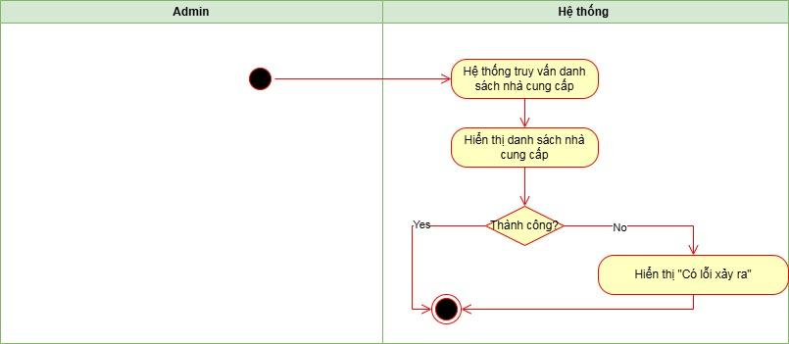

| Use case ID | 7.4 |
| --- | --- |
| Use case name | Xem tất cả nhà cung cấp |
| Description | Là Admin, tôi muốn xem tất cả nhà cung cấp đã tồn tại trong hệ thống |
| Actors | Admin |
| Priority | High |
| Triggers | Admin chọn mở chức năng Quản lý nhà cung cấp |
| Pre-conditions | Admin đã đăng nhập vào hệ thống và có quyền xem danh sách nhà cung cấp |
| Post-conditions | Hiển thị danh sách tất cả nhà cung cấp trong hệ thống |
| Main flow | 1. Hệ thống truy vấn danh sách nhà cung cấp 2. Hiển thị danh sách nhà cung cấp |
| Alternative flows | N/A |
| Exception flows | 3a. Nếu hệ thống bị lỗi, hiển thị “Có lỗi xảy ra và kết thúc” |
| Business rules | N/A |
| Non-functional requirements | N/A |

* 1. Tìm kiếm nhà cung cấp

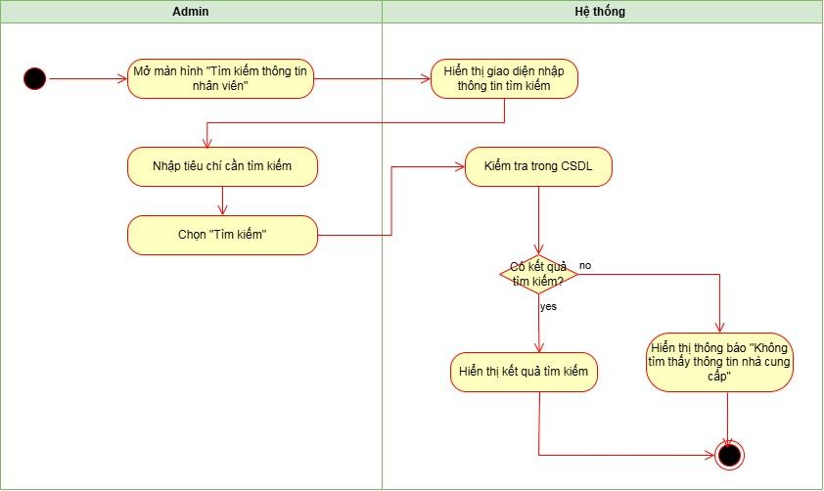

| Use case ID | 7.5 |
| --- | --- |
| Use case name | Tìm kiếm thông tin nhà cung cấp |
| Description | Là Admin, tôi muốn tìm kiếm thông tin của nhà cung cấp đã tồn tại trong hệ thống |
| Actors | Admin |
| Priority | High |
| Triggers | Admin chọn mở chức năng tìm kiếm thông tin nhà cung cấp |
| Pre-conditions | * Đã đăng nhập hệ thống với quyền quản trị viên |
| Post-conditions | Hiển thị danh sách nhà cung cấp phù hợp với tiêu chí tìm kiếm |
| Main flow | 1. Hiển thị giao diện nhập thông tin tìm kiếm. 2. Nhập tiêu chí cần tìm kiếm 3. Nhấn nút **"Tìm kiếm"**. 4. Kiểm tra trong CSDL 5. Hiển thị kết quả tìm kiếm |
| Alternative flows | 5a. Nếu không tìm thấy nhà cung cấp phù hợp, hiển thị thông báo “Không tìm thấy thông tin nhà cung cấp” |
| Exception flows | 5b. Nếu có lỗi khi truy vấn dữ liệu, hiển thị thông báo "Có lỗi xảy ra" và kết thúc |
| Business rules | Chỉ người dùng có quyền **quản trị viên** mới có thể truy cập chức năng tìm kiếm nhà cung cấp. |
| Non-functional requirements | N/A |

1. Xem chi tiết nhà cung cấp:

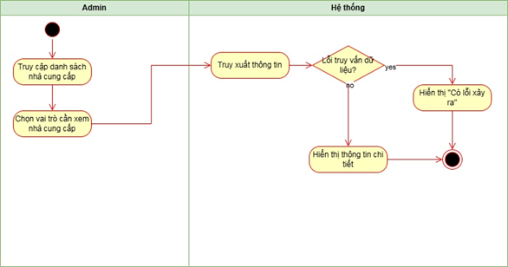

| Use case ID | 7.6 |
| --- | --- |
| Use case name | Xem chi tiết nhà cung cấp |
| Description | Là Admin, tôi muốn xem thông tin chi tiết của nhà cung cấp trong hệ thống để xử lý các nghiệp vụ liên quan đến nhập hàng |
| Actors | Admin |
| Priority | High |
| Triggers | Admin chọn chức năng “Xem chi tiết” của một nhà cung cấp cụ thể trong danh sách nhà cung cấp |
| Pre-conditions | * Đã đăng nhập hệ thống với quyền quản trị viên * Nhà cung cấp cần xem tồn tại trong hệ thống |
| Post-conditions | Hệ thống hiển thị đầy đủ thông tin chi tiết của nhà cung cấp |
| Main flow | 1. Truy cập trang danh sách nhà cung cấp 2. Chọn một nhà cung cấp cụ thể từ danh sách 3. Nhấn vào nút “Xem chi tiết” 4. Hệ thống truy xuất thông tin nhà cung cấp. 5. Hệ thống hiển thị các thông tin:  * Mã nhà cung cấp * Tên nhà cung cấp * Địa chỉ nhà cung cấp * Số điện thoại liên hệ * Email liên hệ * Mã số thuế * Thông tin người đại diện |
| Alternative flows |  |
| Exception flows | 4a. Nếu có lỗi khi truy xuất dữ liệu, hiển thị thông báo “ Có lỗi xảy ra, vui lòng thử lại sau” |
| Business rules | N/A |
| Non- functional requirements | N/A |

1. Quản lý chi nhánh:
   1. Thêm chi nhánh

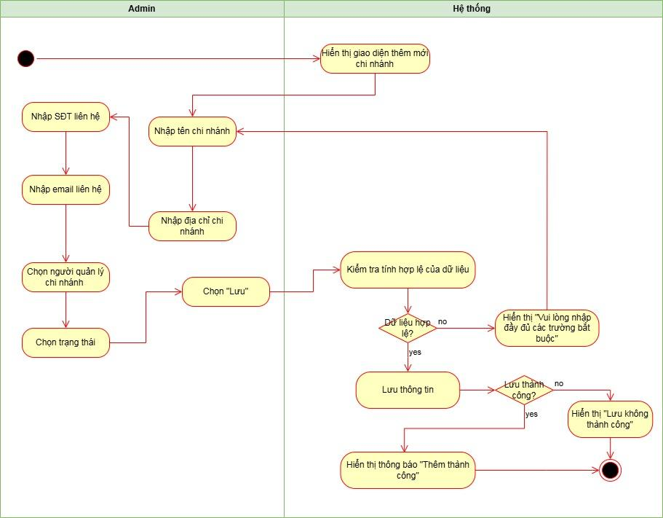

| Use case ID | 8.1 |
| --- | --- |
| Use case name | Thêm chi nhánh |
| Description | Là Admin, tôi muốn thêm thông tin của một chi nhánh mới vào hệ thống để quản lý |
| Actors | Admin |
| Priority | High |
| Triggers | Admin chọn mở chức năng Thêm chi nhánh |
| Pre-conditions | Admin đã đăng nhập hệ thống và có quyền quản trị |
| Post-conditions | Chi nhánh mới được lưu và hiển thị trong danh sách chi nhánh |
| Main flow | 1. Hệ thống hiển thị giao diện nhập thông tin chi nhánh 2. Nhập tên chi nhánh 3. Nhập địa chỉ chi nhánh 4. Nhập số điện thoại liên hệ 5. Nhập email liên hệ 6. Chọn người quản lý chi nhánh 7. Chọn trạng thái “Đang hoạt động” 8. Chọn“Lưu” 9. Hệ thống kiểm tra tính hợp lệ của dữ liệu 10. Thực hiện tạo mã chi nhánh tự động, lưu thông tin và hiển thị thông báo "Thêm thành công" |
| Alternative flows | 7a. Chọn trạng thái “Không hoạt động”  9a. Nếu để trống các trường bắt buộc (tên chi nhánh, địa chỉ, số điện thoại)  → Hệ thống hiển thị thông báo lỗi “Vui lòng nhập đầy đủ các trường bắt buộc”.  → Quay lại bước 2 để tiếp tục nhập |
| Exception flows | 10a. Nếu lưu không thành công, hiển thị thông báo “Lưu không thành công” và kết thúc |
| Business rules | * Mã chi nhánh được tạo tự động theo cú pháp: CN + 2 chữ số (theo hướng tăng dần) * Tên chi nhánh, địa chỉ và số điện thoại là thông tin bắt buộc * Email phải đúng định dạng * Số điện thoại tối đa 10-11 số, không chứa ký tự |
| Non- functional requirements | N/A |

* 1. Sửa thông tin chi nhánh

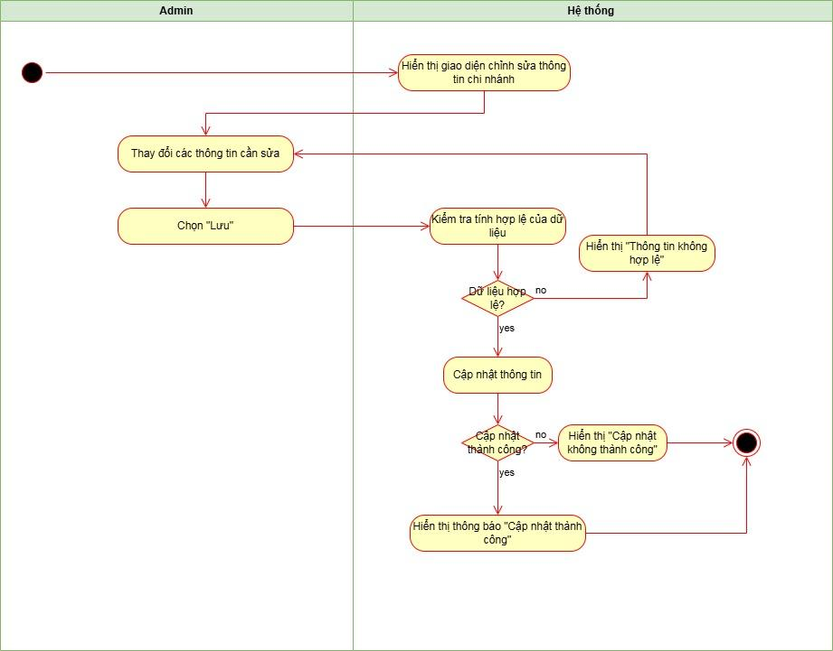

| Use case ID | 8.2 |
| --- | --- |
| Use case name | Sửa thông tin chi nhánh |
| Description | Là Admin, tôi muốn cập nhật thông tin của một chi nhánh có sẵn |
| Actors | Admin |
| Priority | High |
| Triggers | Admin chọn mở chức năng “Sửa thông tin chi nhánh” |
| Pre-conditions | Admin đã đăng nhập hệ thống và có quyền quản trị |
| Post-conditions | Thông tin chi nhánh được cập nhật trong hệ thống |
| Main flow | 1. Hệ thống hiển thị danh sách các chi nhánh hiện có 2. Admin chọn chi nhánh cần chỉnh sửa 3. Hệ thống hiển thị giao diện chỉnh sửa thông tin chi nhánh 4. Chỉnh sửa các trường thông tin như:    - Tên chi nhánh    - Địa chỉ chi nhánh    - Số điện thoại liên hệ    - Email liên hệ    - Tên người quản lý chi nhánh  * Trạng thái  1. Chọn “Lưu 2. Hệ thống kiểm tra tính hợp lệ của dữ liệu 3. Hệ thống cập nhật thông tin chi nhánh và hiển thị thông báo “Cập nhật thành công” |
| Alternative flows | 6a  → Quay lại bước 4 để tiếp tục chỉnh sửa |
| Exception flows | 7a. Nếu cập nhật không thành công, hiển thị thông báo “Cập nhật không thành công” và kết thúc |
| Business rules | * Mã chi nhánh không được sửa * Tên chi nhánh, địa chỉ và số điện thoại là thông tin bắt buộc * Email phải đúng định dạng * Số điện thoại tối đa 10-11 số, không chứa ký tự |
| Non- functional requirements | N/A |

* 1. Xóa chi nhánh

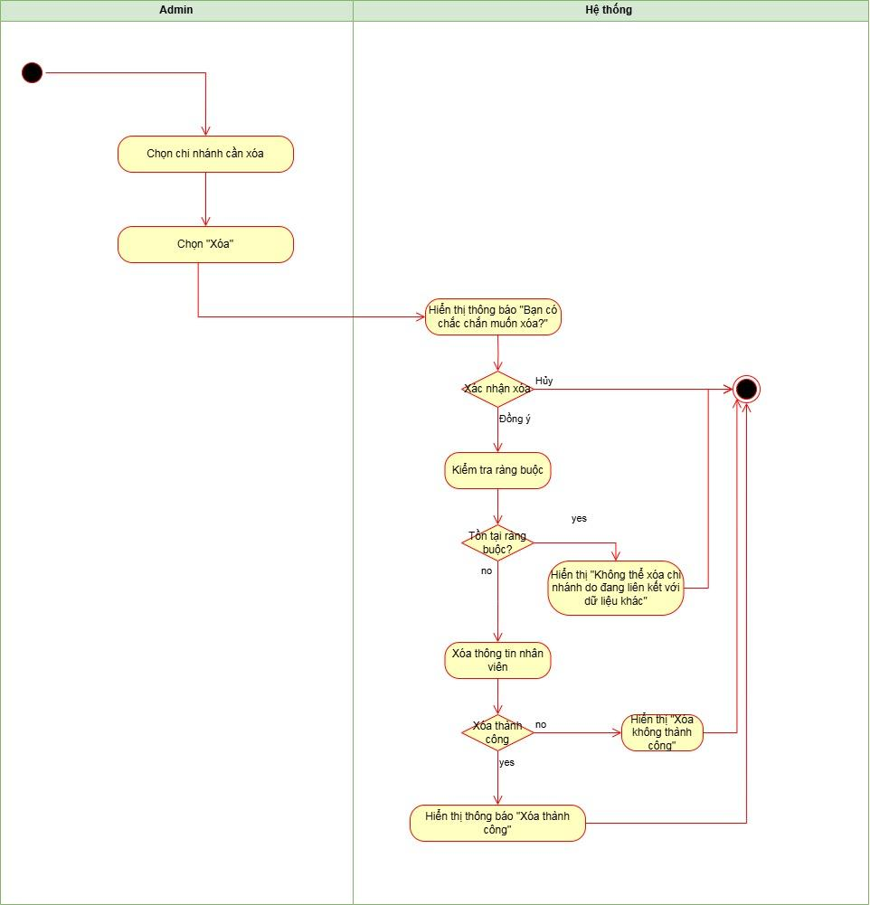

| Use case ID | 8.3 |
| --- | --- |
| Use case name | Xóa chi nhánh |
| Description | Là Admin, tôi muốn chi nhánh khỏi hệ thống |
| Actors | Admin |
| Priority | High |
| Triggers | Admin chọn mở chức năng “Xóa thông tin chi nhánh” |
| Pre-conditions | Admin đã đăng nhập hệ thống và có quyền quản trị |
| Post-conditions | Chi nhánh được xóa khỏi hệ thống nếu không còn dữ liệu liên quan |
| Main flow | 1. Hệ thống hiển thị danh sách các chi nhánh hiện có 2. Chọn chi nhánh cần xóa 3. Chọn “Xóa” 4. Hệ thống hiển thị cảnh báo “Bạn có chắc chắn muốn xóa không?” 5. Chọn “Đồng ý” 6. Hệ thống kiểm tra ràng buộc dữ liệu liên quan (ví dụ: nhân viên đang làm việc, đơn hàng, kho hàng...) 7. Xóa chi nhánh 8. Hệ thống hiển thị thông báo “Xóa thành công” |
| Alternative flows |  |
| Exception flows | **6a.** Nếu chi nhánh đang liên kết với các dữ liệu khác (nhân viên, đơn hàng,...) → Hệ thống hiển thị thông báo “Không thể xóa chi nhánh do đang liên kết với dữ liệu khác” và kết thúc  8a. Nếu xóa không thành công, hiển thị thông báo “Xóa không thành công” và kết thúc |
| Business rules | * Không thể xóa chi nhánh nếu còn liên kết với nhân viên, đơn hàng, kho hàng, hoặc đang ở trạng thái đang hoạt động |
| Non- functional requirements | N/A |

* 1. Xem tất cả chi nhánh

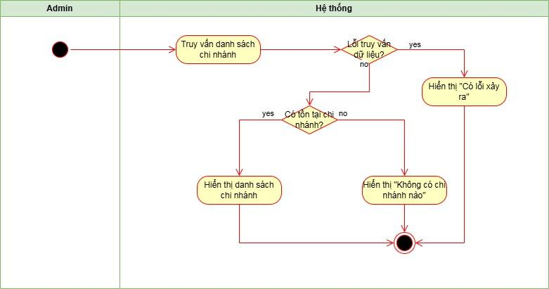

| Use case ID | 8.4 |
| --- | --- |
| Use case name | Xem tất cả chi nhánh |
| Description | Là Admin, tôi muốn xem tất cả chi nhánh đã tồn tại trong hệ thống |
| Actors | Admin |
| Priority | High |
| Triggers | Admin chọn mở chức năng Quản lý chi nhánh |
| Pre-conditions | Admin đã đăng nhập vào hệ thống và có quyền xem danh sách chi nhánh |
| Post-conditions | Hiển thị danh sách tất cả chi nhánh trong hệ thống |
| Main flow | 1. Hệ thống truy vấn danh sách chi nhánh 2. Hiển thị danh sách chi nhánh (trong từng chi nhánh hiển thị tên chi nhánh, Trạng thái) |
| Alternative flows | 2a. Nếu không có chi nhánh nào trong hệ thống, hiển thị thông báo "Không có chi nhánh nào" |
| Exception flows | 1a. Nếu có lỗi khi truy vấn dữ liệu, hiển thị thông báo "Có lỗi xảy ra" và kết thúc |
| Business rules | N/A |
| Non-functional requirements | N/A |

* 1. Tìm kiếm chi nhánh

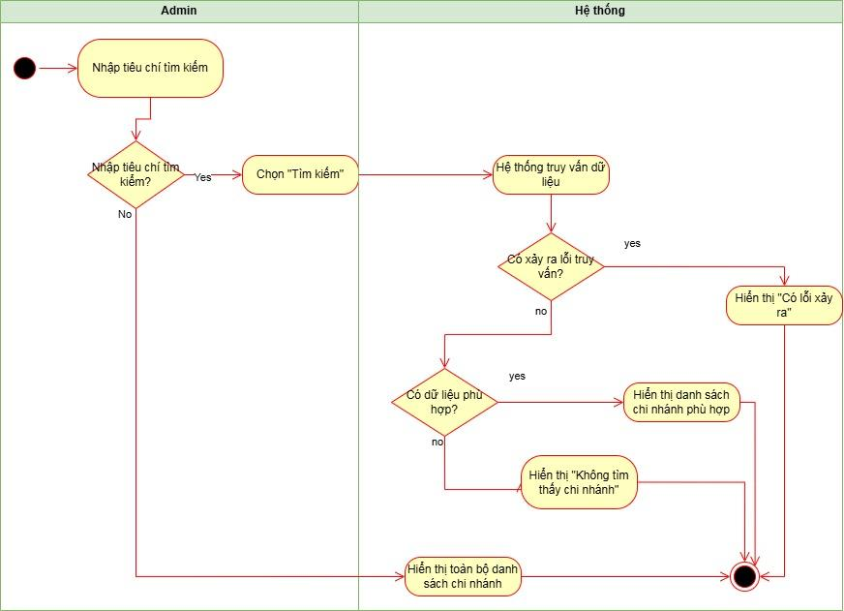

| Use case ID | 8.5 |
| --- | --- |
| Use case name | Tìm kiếm chi nhánh |
| Description | Là Admin, tôi muốn tìm kiếm chi nhánh đã tồn tại trong hệ thống |
| Actors | Admin |
| Priority | High |
| Triggers | Admin chọn mở chức năng tìm kiếm chi nhánh |
| Pre-conditions | Đã đăng nhập hệ thống với quyền quản trị viên |
| Post-conditions | Hiển thị danh sách chi nhánh phù hợp với tiêu chí tìm kiếm |
| Main flow | 1. Hiển thị giao diện nhập thông tin tìm kiếm 2. Nhập tiêu chí cần tìm kiếm (Nhập tên chi nhánh, hoặc mã chi nhánh) 3. Chọn **"Tìm kiếm"**. 4. Truy vấn dữ liệu 5. Hiển thị danh sách chi nhánh |
| Alternative flows | 1b. Nếu không nhập vào thanh tìm kiếm, hiển thị toàn bộ danh sách chi nhánh  5a. Nếu không tìm thấy chi nhánh phù hợp, hiển thị thông báo “Không tìm thấy chi nhánh” |
| Exception flows | 5b. Nếu có lỗi khi truy vấn dữ liệu, hiển thị thông báo "Có lỗi xảy ra" và kết thúc |
| Business rules | N/A |
| Non-functional requirements | N/A |

* 1. Xem chi tiết chi nhánh:

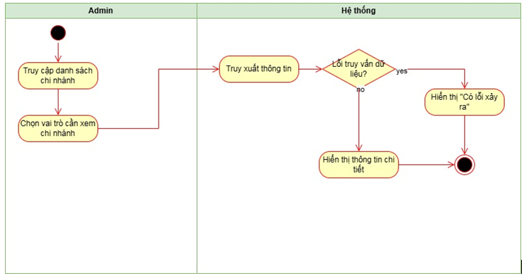

| Use case ID | 8.6 |
| --- | --- |
| Use case name | Xem chi tiết chi nhánh |
| Description | Là Admin, tôi muốn xem thông tin chi tiết của chi nhánh trong hệ thống |
| Actors | Admin |
| Priority | High |
| Triggers | Admin chọn chức năng “Xem chi tiết” của một chi nhánh cụ thể trong danh sách chi nhánh |
| Pre-conditions | * Đã đăng nhập hệ thống với quyền quản trị viên * Chi nhánh cần xem tồn tại trong hệ thống |
| Post-conditions | Hệ thống hiển thị đầy đủ thông tin chi tiết của chi nhánh |
| Main flow | 1. Truy cập trang danh sách chi nhánh 2. Chọn một chi nhánh cụ thể từ danh sách 3. Nhấn vào nút “Xem chi tiết” 4. Hệ thống truy xuất thông tin chi nhánh 5. Hệ thống hiển thị các thông tin:  * Mã chi nhánh * Tên chi nhánh * Địa chỉ chi nhánh * Số điện thoại liên hệ * Email liên hệ * Người quản lý chi nhánh * Trạng thái |
| Alternative flows |  |
| Exception flows | 4a. Nếu có lỗi khi truy xuất dữ liệu, hiển thị thông báo “ Có lỗi xảy ra, vui lòng thử lại sau” |
| Business rules | N/A |
| Non- functional requirements | N/A |

1. Quản lý vị trí trong kho
   1. Điều chỉnh vị trí trong kho

| Use case ID | 9.1 |
| --- | --- |
| Use case name | Điều chỉnh trị trong kho |
| Description | Điều chỉnh khu vực lưu trữ trong kho, giúp người dùng có thể biết được trong kho có những vị trí lưu trữ nào. |
| Actors | Quản lý chi nhánh |
| Priority |  |
| Triggers | * Quản lý chi nhánh muốn điều chỉnh vị trí kho cho đúng với thực tế * Quản lý chi nhánh chọn chức năng điều chỉnh trí kho trên menu của trang web |
| Pre-conditions | * Người dùng đăng nhập thành công vào hệ thống với vai trò của quản lý chi nhánh * Hệ thống internet đảm bảo * Các danh mục về hàng hóa, loại hàng hóa được tạo thành công |
| Post-conditions | * Quản lý chi nhánh có thể điều chỉnh được các vị trí trong kho đúng với hiện trạng thực tế của kho * Hệ thống cập nhật dữ liệu và hiển thị thông tin lên màn hình |
| Main flow | 1. Quản lý chi nhánh chọn quản lý vị trí trong kho trên thanh menu 2. Hệ thống hiển thị submenu bao gồm:  * Điều chỉnh vị trí trong kho * Sắp xếp hàng hóa * Tìm kiếm hàng hóa  1. Quản lý chi nhánh chọn điều chỉnh vị trí trong kho 2. Hệ thống hiển thị màn hình danh sách các khu vực trong kho 3. Quản lý chi nhánh chọn khu vực muốn điều chỉnh 4. Hệ thống hiển thị thông tin chi tiết khu vực lưu trữ:  * Tên khu vực * Loại hàng hóa (mỗi khu vực lưu mỗi loại) * **Danh sách** phương tiện lưu trữ: * Tên phương tiện * Số lượng  1. Quản lý chi nhánh chọn “Thêm” 2. Hệ thống hiển thị một hàng mới trong danh sách phương tiện lưu trữ 3. Quản lý chi nhánh điền thông tin:  * Tên phương tiện: Input text * Số lượng: Input text  1. Nhấn “Lưu” 2. Hệ thống thực hiện cập nhật cơ sở dữ liệu 3. Hệ thống hiển thị màn hình danh sách các khu vực trong kho |
| Alternative flows | 7a. Quản lý chi nhánh chỉnh sửa thông tin của phương tiện lưu trữ có sẵn. |
| Exception flows | Không thực hiện đúng Business rules |
| Business rules | 1. Số lượng của phương tiện phải là số dương lớn hơn 0 2. Trong cùng 1 khu vực không lưu trữ 1 phương tiện lưu trữ 2 lần. Ví dụ:  * Đúng: Kệ A - Số lượng 2 * Sai:   + Row 1: Kệ A - Số lượng 1   + Row 2: Kệ A - Số lượng 1 |
| Non- functional requirements | N/A |

* 1. Sắp xếp hàng hóa trong kho:

a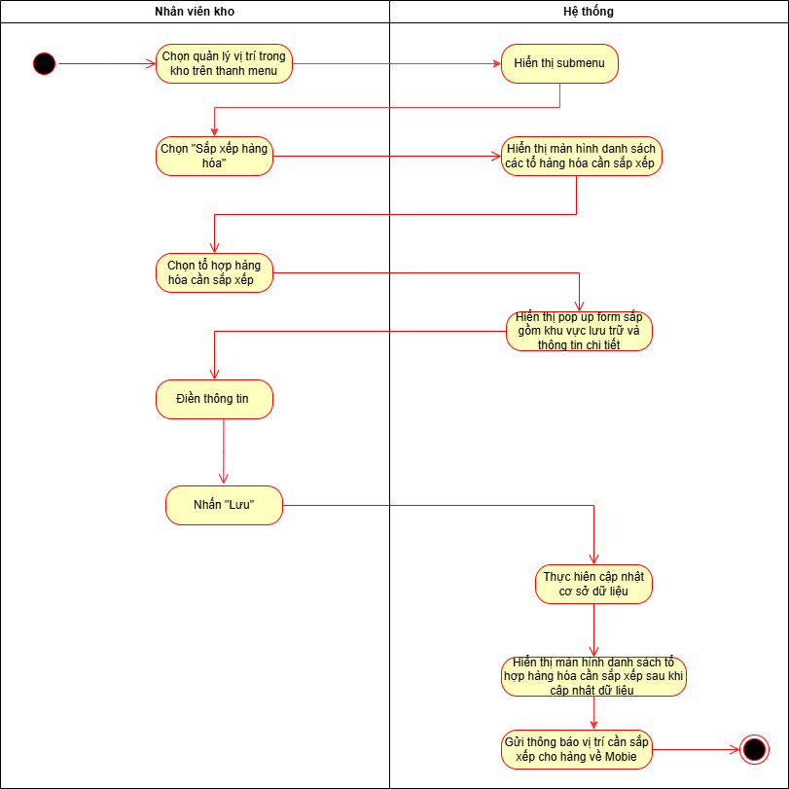

| Use case ID | 9.2 |
| --- | --- |
| Use case name | Sắp xếp hàng hóa |
| Description | Sắp xếp hàng hóa vào đúng vị trí sau khi nhập kho. Phải sắp xếp trên hệ thống trước, sau đó thực hiện sắp xếp thực tế theo sắp xếp trên hệ thống. Để người dùng có thể tìm được vị trí thực tế hàng hóa được cất trên hệ thống. |
| Actors | Nhân viên kho |
| Priority |  |
| Triggers | Người dùng chọn sắp xếp hàng hóa |
| Pre-conditions | * Người dùng đăng nhập thành công vào hệ thống với vai trò của quản lý chi nhánh * Hệ thống internet đảm bảo * Các danh mục về hàng hóa, loại hàng hóa được tạo thành công |
| Post-conditions | Người dùng có thể ghi nhận thông tin sắp xếp hàng hóa đúng với thực tế |
| Main flow | 1. Người dùng chọn quản lý vị trí trong kho trên thanh menu 2. Hệ thống hiển thị submenu bao gồm:  * Điều chỉnh vị trí trong kho * Sắp xếp hàng hóa * Tìm kiếm hàng hóa  1. Người dùng chọn sắp xếp hàng hóa 2. Hệ thống hiển thị danh sách các hàng hóa cần sắp xếp (dữ liệu này lấy từ phiếu nhập kho) 3. Người dùng chọn hàng hóa muốn sắp xếp 4. Hệ thống hiển thị pop up form sắp xếp:  * Khu vực lưu trữ: chọn khu vực lưu trữ của kho * Thông tin chi tiết: * Tên hàng hóa: hiển thị không thể chỉnh sửa * Loại hàng hóa: hiển thị không thể chỉnh sửa * Số lượng: * Hạn sử dụng: hiển thị không thể chỉnh sửa * Phương tiện lưu trữ: Chọn phương tiện lưu trữ có trong khu vực  1. Người dùng điền thông tin 2. Người dùng nhấn lưu 3. Hệ thống cập nhật cơ sở dữ liệu 4. Hệ thống hiển thị màn hình danh sách tổ hợp hàng hóa cần sắp xếp sau khi cập nhật dữ liệu 5. Hệ thống gửi thông báo vị trí cần sắp xếp hàng về cho mobile |
| Alternative flows | N/A |
| Exception flows | N/A |
| Business rules | N/A |
| Non- functional requirements | N/A |

* 1. Tìm kiếm hàng hóa trong kho

| Use case ID | 9.3 |
| --- | --- |
| Use case name | Tìm kiếm hàng hóa trong kho |
| Description | Tìm kiếm vị trí hàng hóa trong kho theo mã hàng hóa và hạn sử dụng |
| Actors | Nhân viên bán hàng, nhân viên kho, quản lý chi nhánh |
| Priority |  |
| Triggers | Chọn tìm kiếm hàng hóa |
| Pre-conditions | * Người dùng đăng nhập thành công vào hệ thống với vai trò của quản lý chi nhánh * Hệ thống internet đảm bảo * Các danh mục về hàng hóa, loại hàng hóa được tạo thành công |
| Post-conditions | Người dùng tìm được vị trí của hàng hóa muốn tìm trong kho |
| Main flow | 1. Người dùng chọn quản lý vị trí trong kho trên thanh menu 2. Hệ thống hiển thị submenu bao gồm:  * Điều chỉnh vị trí trong kho * Sắp xếp hàng hóa * Tìm kiếm hàng hóa  1. Người dùng chọn tìm kiếm hàng hóa 2. Hệ thống hiển thị màn hình danh sách hàng hóa lưu trữ theo từng khu vực và phương tiện lưu trữ:  * Khu vực * Phương tiện lưu trữ * Hàng hóa * Hạn sử dụng  1. Người dùng thông tin tìm kiếm hàng hóa theo tiêu chí:  * Mã hàng hóa * Hạn sử dụng  1. Người dùng nhấn tìm kiếm 2. Hệ thống hiển thị sách hàng hóa lưu trữ theo từng khu vực, phương tiện tương ứng với thông tin tìm kiếm |
| Alternative flows | N/A |
| Exception flows | N/A |
| Business rules | Yêu cầu hiển thị hàng hóa theo hạn sử dụng. Ví dụ hàng hóa A có 2 hạn sử dụng, lưu trữ ở cùng 1 kệ thì phải hiển thị 2 dòng dữ liệu cho hàng hóa này. |
| Non- functional requirements | N/A |

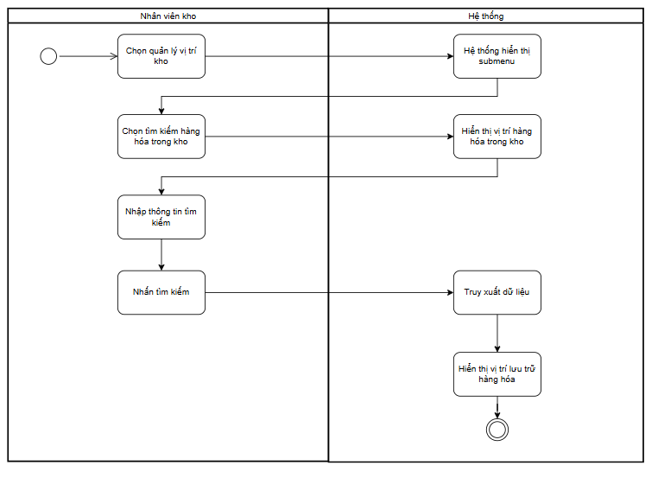

1. Quản lý xuất kho:
   1. Xem tất cả phiếu xuất kho:

| Use case ID | 10.1 |
| --- | --- |
| Use case name | Xem tất cả phiếu xuất kho |
| Description | Xem được tất cả phiếu xuất vào kho |
| Actors | Nhân viên kho |
| Priority |  |
| Triggers | * Nhân viên kho muốn thực hiện xuất kho hàng hóa * Nhân viên kho chọn xuất kho |
| Pre-conditions | * Người dùng đăng nhập thành công vào hệ thống với vai trò của quản lý chi nhánh * Hệ thống internet đảm bảo * Các danh mục về hàng hóa, loại hàng hóa được tạo thành công và danh mục nhà cung cấp được cập nhật từ hệ thống tổng |
| Post-conditions | Xem được tất cả phiếu nhập vào kho |
| Main flow | 1. Người dùng chọn quản lý xuất kho trên thanh menu 2. Hệ thống hiển thị danh sách phiếu xuất kho được tạo |
| Alternative flows | N/A |
| Exception flows | N/A |
| Business rules | N/A |
| Non- functional requirements | N/A |

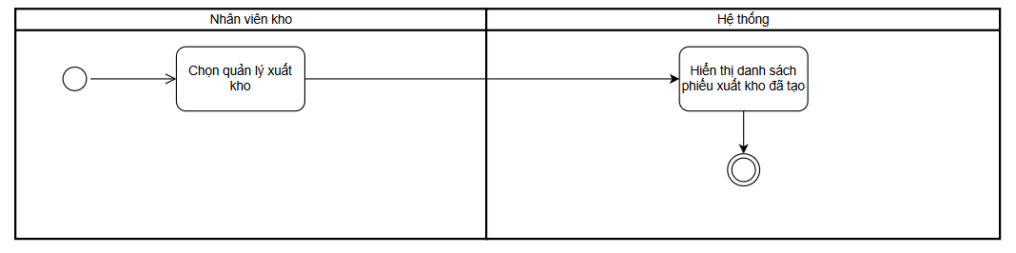

* 1. Thêm phiếu xuất kho

| Use case ID | 10.2 |
| --- | --- |
| Use case name | Thêm phiếu xuất kho |
| Description | Ghi nhận thông tin hàng xuấtkho |
| Actors | Nhân viên kho |
| Priority |  |
| Triggers | * Nhân viên kho muốn thực hiện xuất kho hàng hóa * Nhân viên kho chọn xuất kho |
| Pre-conditions | * Người dùng đăng nhập thành công vào hệ thống với vai trò của quản lý chi nhánh * Hệ thống internet đảm bảo * Các danh mục về hàng hóa, loại hàng hóa được tạo thành công và danh mục nhà cung cấp được cập nhật từ hệ thống tổng * Thực hiện use case xem tất cả phiếu xuất kho thành công |
| Post-conditions | * Người dùng có thể tạo phiếu xuất kho cho hàng hóa * Hệ thống cập nhật dữ liệu và hiển thị thông tin lên màn hình |
| Main flow | 1. Người dùng chọn thêm 2. Hệ thống hiển thị pop-up form thông tin phiếu xuất kho bao gồm:  * Thông tin chung: * Số phiếu xuất kho: hệ thống tự động tạo * Ngày lập phiếu: tự động lấy ngày hiện tại * Người lập phiếu: tự động lấy chủ tài khoản * Người giao hàng: input text * Thông tin chi tiết: * STT: tự động nhảy số thứ tự * Tên hàng hóa: chọn từ danh mục hàng hóa * Loại hàng hóa: tự động nhảy theo hàng hóa hoặc có thể chọn từ danh mục loại hàng hóa * Nhà cung cấp: chọn từ danh mục nhà cung cấp * Hạn sử dụng: nhập kiểu datetime * Đơn vị tính: Input Text * Số lượng nhập: Input number * Đơn giá xuất * Thành tiền * Tổng tiền: tổng tiền của tất cả hàng hóa xuất, hệ thống tự động tính  1. Người dùng điền thông tin 2. Người dùng chọn lưu 3. Kiểm tra format dữ liệu 4. Hệ thống cập nhật dữ liệu 5. Hệ thống hiển thị màn hình danh sách phiếu yêu cầu sau khi cập nhật dữ liệu |
| Alternative flows | 5a. Nếu format không đúng thì hiển thị thông báo yêu cầu nhập lại yêu cầu biểu mẫu:   * Số lượng chỉ nhập số * Đơn giá chỉ nhập số |
| Exception flows | N/A |
| Business rules | N/A |
| Non- functional requirements | N/A |

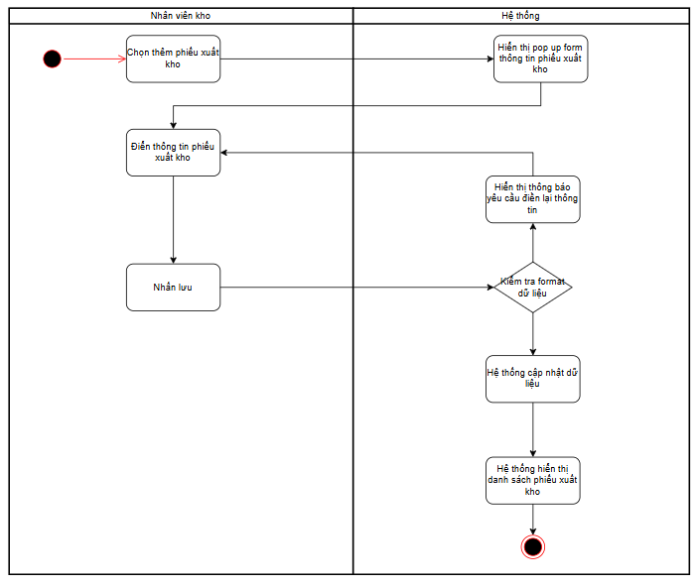

* 1. Xem chi tiết phiếu xuất kho:

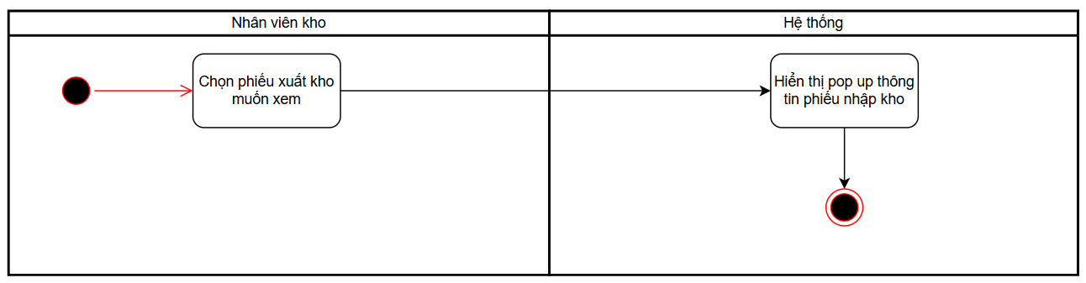

| Use case ID | 10.3 |
| --- | --- |
| Use case name | Xem chi tiết phiếu xuất kho |
| Description | Dùng để xem thông tin chi tiết phiếu xuất vào kho |
| Actors | Nhân viên kho |
| Priority |  |
| Triggers | * Nhân viên kho muốn xem thông tin chi tiết phiếu xuất kho hàng hóa * Nhân viên kho chọn xem chi tiết phiếu xuất kho mong muốn |
| Pre-conditions | * Người dùng đăng nhập thành công vào hệ thống với vai trò của quản lý chi nhánh * Hệ thống internet đảm bảo * Các danh mục về hàng hóa, loại hàng hóa được tạo thành công và danh mục nhà cung cấp được cập nhật từ hệ thống tổng * Thực hiện use case xem tất cả phiếu xuất kho thành công |
| Post-conditions | Người dùng có thể xem thông tin chi tiết phiếu xuất kho cho hàng hóa thành công |
| Main flow | 1. Người dùng chọn “Xem chi tiết” của phiếu muốn xem 2. Hệ thống hiển thị pop-up thông tin phiếu xuất kho bao gồm:  * Thông tin chung: * Số phiếu xuất kho * Ngày lập phiếu * Người lập phiếu * Người giao hàng * Thông tin chi tiết: * STT * Tên hàng hóa * Loại hàng hóa * Nhà cung cấp * Hạn sử dụng * Đơn vị tính * Số lượng nhập * Đơn giá nhập * Thành tiền * Tổng tiền |
| Alternative flows | N/A |
| Exception flows | N/A |
| Business rules | N/A |
| Non- functional requirements | N/A |

* 1. Sửa phiếu xuất kho:

| Use case ID | 10.4 |
| --- | --- |
| Use case name | Sửa phiếu xuất kho |
| Description | Dùng để chỉnh thông tin phiếu xuất vào kho |
| Actors | Nhân viên kho |
| Priority |  |
| Triggers | * Nhân viên kho muốn chỉnh sửa thông tin phiếu xuất kho hàng hóa * Nhân viên kho chọn chỉnh sửa phiếu xuất kho |
| Pre-conditions | * Người dùng đăng nhập thành công vào hệ thống với vai trò của quản lý chi nhánh * Hệ thống internet đảm bảo * Các danh mục về hàng hóa, loại hàng hóa được tạo thành công và danh mục nhà cung cấp được cập nhật từ hệ thống tổng * Thực hiện use case xem tất cả phiếu xuất kho thành công |
| Post-conditions | * Người dùng có thể chỉnh sửa phiếu xuất kho cho hàng hóa thành công * Hệ thống cập nhật dữ liệu và hiển thị thông tin lên màn hình |
| Main flow | 1. Người dùng chọn “Chỉnh sửa” của phiếu muốn chỉnh sửa 2. Hệ thống hiển thị pop-up form thông tin phiếu xuất kho bao gồm:  * Thông tin chung: * Số phiếu xuất kho: hệ thống tự động tạo * Ngày lập phiếu: tự động lấy ngày hiện tại * Người lập phiếu: tự động lấy chủ tài khoản * Người giao hàng: input text * Thông tin chi tiết: * STT: tự động nhảy số thứ tự * Tên hàng hóa: chọn từ danh mục hàng hóa * Loại hàng hóa: tự động nhảy theo hàng hóa hoặc có thể chọn từ danh mục loại hàng hóa * Nhà cung cấp: chọn từ danh mục nhà cung cấp * Hạn sử dụng: nhập kiểu datetime * Đơn vị tính: Input Text * Số lượng nhập: Input number * Đơn giá nhập * Thành tiền * Tổng tiền: tổng tiền của tất cả hàng hóa nhập, hệ thống tự động tính  1. Người dùng chỉnh sửa thông tin 2. Người dùng chọn lưu 3. Kiểm tra format dữ liệu 4. Hệ thống cập nhật dữ liệu 5. Hệ thống hiển thị màn hình danh sách phiếu yêu cầu sau khi cập nhật dữ liệu |
| Alternative flows | N/A |
| Exception flows | 5a. Nếu format không đúng thì hiển thị thông báo yêu cầu nhập lại yêu cầu biểu mẫu:   * Số lượng chỉ nhập số * Đơn giá chỉ nhập số |
| Business rules | Phiếu nhập có thể có mã yêu cầu hoặc không.   * Siêu thị hết hàng thì siêu thị gửi yêu cầu nhập hàng → Có mã yêu cầu * Tổng muốn đẩy hàng để bán thì tổng tự động đẩy hàng tới → Không có mã yêu cầu |
| Non- functional requirements | N/A |

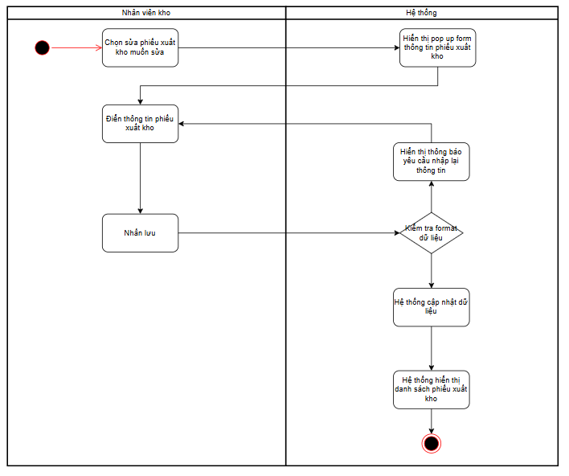

* 1. Xóa phiếu xuất kho:

| Use case ID | 10.5 |
| --- | --- |
| Use case name | Xóa phiếu xuất kho |
| Description | Chức năng dùng để xóa phiếu xuất kho |
| Actors | Nhân viên kho |
| Priority |  |
| Triggers | Chọn xóa phiếu xuất kho |
| Pre-conditions | * Người dùng đăng nhập thành công vào hệ thống với vai trò của quản lý chi nhánh * Hệ thống internet đảm bảo * Các danh mục về hàng hóa, loại hàng hóa được tạo thành công và danh mục nhà cung cấp được cập nhật từ hệ thống tổng * Thực hiện use case xem tất cả phiếu xuất kho thành công |
| Post-conditions | Có thể xóa phiếu xuất kho mong muốn |
| Main flow | 1. Chọn xóa của phiếu xuất kho muốn xóa 2. Hệ thống hiển thị pop-up “Bạn có muốn xã phiếu xuất kho có mã … hay không?” với 2 sự lựa chọn “Có” hoặc “Không” 3. Người dùng chọn “Có” 4. Hệ thống cập nhật trạng thái xóa cho phiếu kho 5. Hệ thống hiển thị danh sách phiếu xuất kho sau khi cập nhật trạng thái |
| Alternative flows | N/A |
| Exception flows | 3a. Người dùng chọn không. Hệ thống hiển thị màn hình danh sách phiếu xuất kho với không có bất kỳ thay đổi gì. |
| Business rules | N/A |
| Non- functional requirements | N/A |

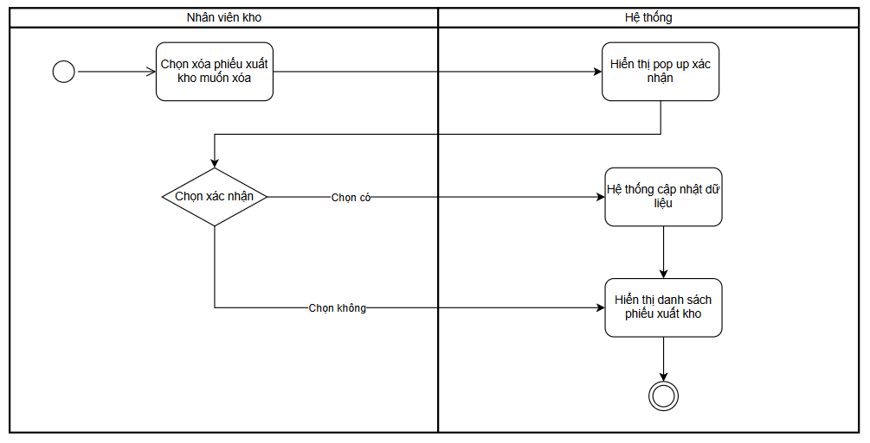

* 1. Tra cứu lịch sử phiếu xuất kho:

| Use case ID | 10.6 |
| --- | --- |
| Use case name | Tra cứu phiếu xuất kho |
| Description | Chức năng dùng để tìm kiếm phiếu xuất kho |
| Actors | Nhân viên kho |
| Priority |  |
| Triggers | Nhấn tìm kiếm theo thông tin |
| Pre-conditions | * Người dùng đăng nhập thành công vào hệ thống với vai trò của quản lý chi nhánh * Hệ thống internet đảm bảo * Các danh mục về hàng hóa, loại hàng hóa được tạo thành công và danh mục nhà cung cấp được cập nhật từ hệ thống tổng * Thực hiện use case xem tất cả phiếu xuất kho thành công |
| Post-conditions | * Người dùng tìm được các phiếu xuất kho * Hệ thống hiển thị các phiếu xuất kho lên màn hình |
| Main flow | 1. Người dùng nhập thông tin tìm kiếm theo tiêu chí: (không cần thiết phải nhập toàn bộ tiêu chí)  * Thời gian tạo phiếu * Mã phiếu  1. Người dùng nhấn tìm kiếm 2. Hệ thống truy xuất cơ sở dữ liệu 3. Hệ thống hiển thị các phiếu xuất kho theo các tiêu chí tìm kiếm |
| Alternative flows | N/A |
| Exception flows | N/A |
| Business rules | N/A |
| Non- functional requirements | N/A |

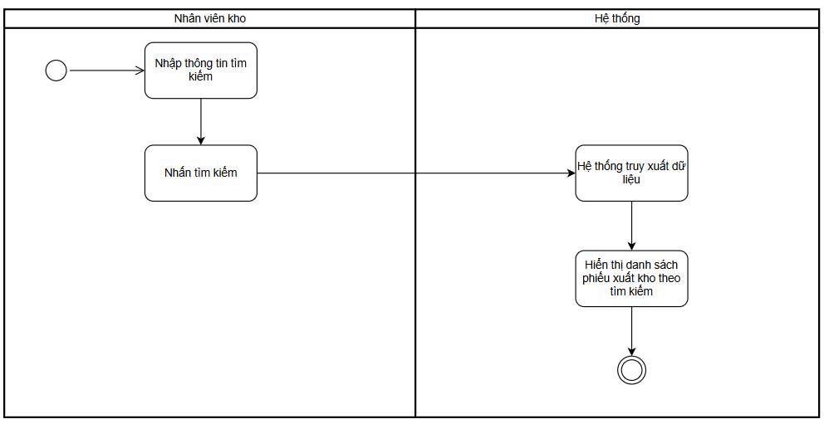

1. Quản lý nhập kho
   1. **Xem tất cả phiếu nhập kho:**

| Use case ID | 11.1 |
| --- | --- |
| Use case name | Xem tất cả phiếu nhập kho |
| Description | Xem được tất cả phiếu nhập vào kho |
| Actors | Nhân viên kho |
| Priority |  |
| Triggers | * Nhân viên kho muốn thực hiện nhập kho hàng hóa * Nhân viên kho chọn nhập kho |
| Pre-conditions | * Người dùng đăng nhập thành công vào hệ thống với vai trò của quản lý chi nhánh * Hệ thống internet đảm bảo * Các danh mục về hàng hóa, loại hàng hóa được tạo thành công và danh mục nhà cung cấp được cập nhật từ hệ thống tổng |
| Post-conditions | Xem được tất cả phiếu nhập vào kho **(hiển thị màn hình có tất cả phiếu nhập kho)** |
| Main flow | 1. Người dùng chọn quản lý nhập kho trên thanh menu 2. Hệ thống hiển thị danh sách phiếu nhập kho được tạo |
| Alternative flows | N/A |
| Exception flows | N/A |
| Business rules | N/A |
| Non- functional requirements | N/A |

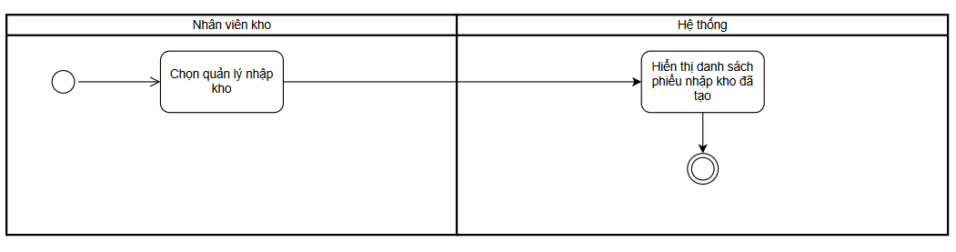

* 1. **Tạo phiếu nhập kho**

| Use case ID | 11.2 |
| --- | --- |
| Use case name | Tạo phiếu nhập kho |
| Description | Ghi nhận thông tin hàng nhập vào kho |
| Actors | Nhân viên kho |
| Priority |  |
| Triggers | * Nhân viên kho muốn thực hiện nhập kho hàng hóa * Nhân viên kho chọn nhập kho |
| Pre-conditions | * Người dùng đăng nhập thành công vào hệ thống với vai trò của quản lý chi nhánh * Hệ thống internet đảm bảo * Các danh mục về hàng hóa, loại hàng hóa được tạo thành công và danh mục nhà cung cấp được cập nhật từ hệ thống tổng * **Thực hiện use case xem tất cả phiếu nhập kho thành công** |
| Post-conditions | * Người dùng có thể tạo phiếu nhập kho cho hàng hóa * Hệ thống cập nhật dữ liệu và hiển thị thông tin lên màn hình |
| Main flow | 1. Người dùng chọn thêm 2. Hệ thống hiển thị pop-up form thông tin phiếu nhập kho bao gồm:  * Thông tin chung: * Số phiếu nhập kho: hệ thống tự động tạo * Ngày lập phiếu: tự động lấy ngày hiện tại * Người lập phiếu: tự động lấy chủ tài khoản * Người giao hàng: input text * Mã yêu cầu: chọn từ yêu cầu từ danh sách yêu cầu nhập hàng (chức năng gửi yêu cầu nhập hàng) * Thông tin chi tiết: * STT: tự động nhảy số thứ tự * Tên hàng hóa: chọn từ danh mục hàng hóa * Loại hàng hóa: tự động nhảy theo hàng hóa hoặc có thể chọn từ danh mục loại hàng hóa * Nhà cung cấp: chọn từ danh mục nhà cung cấp * Hạn sử dụng: nhập kiểu datetime * Đơn vị tính: Input Text * Số lượng nhập: Input number * Đơn giá nhập * Thành tiền * Tổng tiền: tổng tiền của tất cả hàng hóa nhập, hệ thống tự động tính  1. Người dùng điền thông tin 2. Người dùng chọn lưu 3. Hệ thống kiểm tra format dữ liệu 4. Hệ thống cập nhật dữ liệu 5. Hệ thống hiển thị màn hình danh sách phiếu yêu cầu sau khi cập nhật dữ liệu |
| Alternative flows | N/A |
| Exception flows | 5a. Nếu format không đúng thì hiển thị thông báo yêu cầu nhập lại yêu cầu biểu mẫu:   * Số lượng chỉ nhập số * Đơn giá chỉ nhập số |
| Business rules | Phiếu nhập có thể có mã yêu cầu hoặc không.   * Siêu thị hết hàng thì siêu thị gửi yêu cầu nhập hàng → Có mã yêu cầu * Tổng muốn đẩy hàng để bán thì tổng tự động đẩy hàng tới → Không có mã yêu cầu |
| Non- functional requirements | N/A |

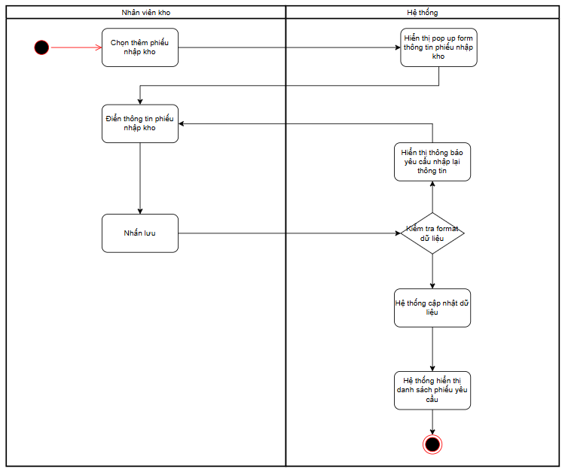

* 1. **Xem chi tiết phiếu nhập kho:**

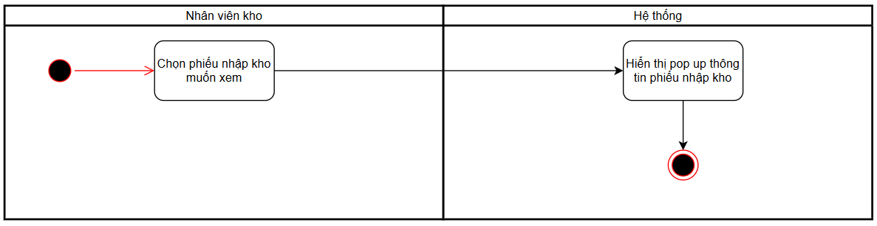

| Use case ID | 11.3 |
| --- | --- |
| Use case name | Xem chi tiết phiếu nhập kho |
| Description | Dùng để xem thông tin chi tiết thông tin hàng nhập vào kho |
| Actors | Nhân viên kho |
| Priority |  |
| Triggers | * Nhân viên kho muốn xem thông tin chi tiết phiếu nhập kho hàng hóa * Nhân viên kho chọn xem chi tiết của phiếu nhập kho mình muốn |
| Pre-conditions | * Người dùng đăng nhập thành công vào hệ thống với vai trò của quản lý chi nhánh * Hệ thống internet đảm bảo * Các danh mục về hàng hóa, loại hàng hóa được tạo thành công và danh mục nhà cung cấp được cập nhật từ hệ thống tổng * Thực hiện use case xem tất cả phiếu nhập kho thành công |
| Post-conditions | Người dùng có thể xem chi tiết phiếu nhập kho cho hàng hóa thành công |
| Main flow | 1. Người dùng chọn “Xem chi tiết” của phiếu muốn chỉnh sửa 2. Hệ thống hiển thị pop-up thông tin phiếu nhập kho bao gồm:  * Thông tin chung: * Số phiếu nhập kho * Ngày lập phiếu * Người lập phiếu * Người giao hàng * Mã yêu cầu * Thông tin chi tiết: * STT * Tên hàng hóa * Loại hàng hóa * Nhà cung cấp * Hạn sử dụng * Đơn vị tính * Số lượng nhập * Đơn giá nhập * Thành tiền * Tổng tiền |
| Alternative flows | N/A |
| Exception flows | N/A |
| Business rules | N/A |
| Non- functional requirements | N/A |

* 1. **Sửa phiếu nhập nho:**

| Use case ID | 11.4 |
| --- | --- |
| Use case name | Sửa phiếu nhập kho |
| Description | Dùng để chỉnh thông tin hàng nhập vào kho |
| Actors | Nhân viên kho |
| Priority |  |
| Triggers | * Nhân viên kho muốn chỉnh sửa thông tin phiếu nhập kho hàng hóa * Nhân viên kho chọn chỉnh sửa phiếu nhập kho |
| Pre-conditions | * Người dùng đăng nhập thành công vào hệ thống với vai trò của quản lý chi nhánh * Hệ thống internet đảm bảo * Các danh mục về hàng hóa, loại hàng hóa được tạo thành công và danh mục nhà cung cấp được cập nhật từ hệ thống tổng * Thực hiện use case xem tất cả phiếu nhập kho thành công |
| Post-conditions | * Người dùng có thể chỉnh sửa phiếu nhập kho cho hàng hóa thành công * Hệ thống cập nhật dữ liệu và hiển thị thông tin lên màn hình |
| Main flow | 1. Người dùng chọn “Chỉnh sửa” của phiếu muốn chỉnh sửa 2. Hệ thống hiển thị pop-up form thông tin phiếu nhập kho bao gồm:  * Thông tin chung: * Số phiếu nhập kho: hệ thống tự động tạo * Ngày lập phiếu: tự động lấy ngày hiện tại * Người lập phiếu: tự động lấy chủ tài khoản * Người giao hàng: input text * Mã yêu cầu: chọn từ yêu cầu từ danh sách yêu cầu nhập hàng (chức năng gửi yêu cầu nhập hàng) * Thông tin chi tiết: * STT: tự động nhảy số thứ tự * Tên hàng hóa: chọn từ danh mục hàng hóa * Loại hàng hóa: tự động nhảy theo hàng hóa hoặc có thể chọn từ danh mục loại hàng hóa * Nhà cung cấp: chọn từ danh mục nhà cung cấp * Hạn sử dụng: nhập kiểu datetime * Đơn vị tính: Input Text * Số lượng nhập: Input number * Đơn giá nhập * Thành tiền * Tổng tiền: tổng tiền của tất cả hàng hóa nhập, hệ thống tự động tính  1. Người dùng chỉnh sửa thông tin 2. Người dùng chọn lưu 3. Hệ thống kiểm tra format 4. Hệ thống cập nhật dữ liệu 5. Hệ thống hiển thị màn hình danh sách phiếu yêu cầu sau khi cập nhật dữ liệu |
| Alternative flows | N/A |
| Exception flows | 5a. Nếu format không đúng thì hiển thị thông báo yêu cầu nhập lại yêu cầu biểu mẫu:   * Số lượng chỉ nhập số * Đơn giá chỉ nhập số |
| Business rules | Phiếu nhập có thể có mã yêu cầu hoặc không.   * Siêu thị hết hàng thì siêu thị gửi yêu cầu nhập hàng → Có mã yêu cầu * Tổng muốn đẩy hàng để bán thì tổng tự động đẩy hàng tới → Không có mã yêu cầu |
| Non- functional requirements | N/A |

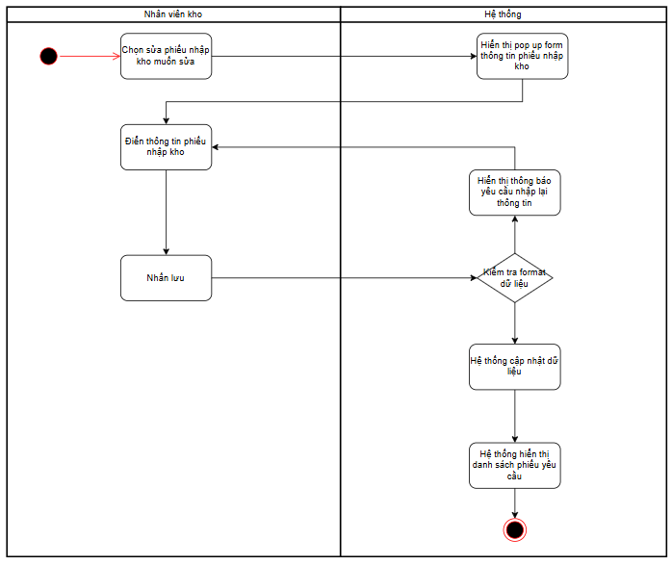

* 1. **Xóa phiếu nhập kho:**

| Use case ID | 11.5 |
| --- | --- |
| Use case name | Xóa phiếu nhập kho |
| Description | Chức năng dùng để xóa phiếu nhập kho |
| Actors | Nhân viên kho |
| Priority |  |
| Triggers | Chọn xóa phiếu nhập kho |
| Pre-conditions | * Người dùng đăng nhập thành công vào hệ thống với vai trò của quản lý chi nhánh * Hệ thống internet đảm bảo * Các danh mục về hàng hóa, loại hàng hóa được tạo thành công và danh mục nhà cung cấp được cập nhật từ hệ thống tổng * Thực hiện use case xem tất cả phiếu nhập kho thành công |
| Post-conditions | Có thể xóa phiếu nhập kho mong muốn |
| Main flow | 1. Chọn xóa của phiếu nhập kho muốn xóa 2. Hệ thống hiển thị pop-up “Bạn có muốn xã phiếu nhập kho có mã … hay không?” với 2 sự lựa chọn “Có” hoặc “Không” 3. Người dùng chọn “Có” 4. Hệ thống cập nhật trạng thái xóa cho phiếu kho 5. Hệ thống hiển thị danh sách phiếu nhập kho sau khi cập nhật trạng thái |
| Alternative flows | N/A |
| Exception flows | 3a. Người dùng chọn không. Hệ thống hiển thị màn hình danh sách phiếu nhập kho với không có bất kỳ thay đổi gì. |
| Business rules | N/A |
| Non- functional requirements | N/A |

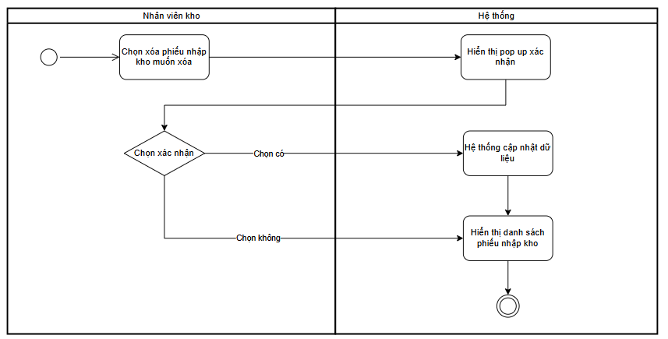

* 1. **Gửi yêu cầu nhập kho:**

| Use case ID | 11.6 |
| --- | --- |
| Use case name | Gửi yêu cầu nhập kho |
| Description | Siêu thị gửi yêu cầu nhập kho hàng hóa phục vụ bán hàng để tổng |
| Actors | Quản lý chi nhánh |
| Priority |  |
| Triggers | Chọn gửi yêu cầu nhập kho |
| Pre-conditions | * Người dùng đăng nhập thành công vào hệ thống với vai trò của quản lý chi nhánh * Hệ thống internet đảm bảo * Các danh mục về hàng hóa, loại hàng hóa được tạo thành công và danh mục nhà cung cấp được cập nhật từ hệ thống tổng |
| Post-conditions | Hệ thống tổng ghi nhận yêu cầu nhập kho (hàng) của siêu thị và gửi đến hệ thống tổng |
| Main flow | 1. Chọn gửi yêu cầu nhập kho 2. Hệ thống hiển thị tất cả các yêu cầu nhập kho 3. Người dùng chọn thêm 4. Hệ thống hiển thị pop-up form yêu cầu:  * Thông tin chung: * Mã yêu cầu: Tạo tự động * Ngày cần nhập hàng * Siêu thị cần nhập: mặc định là siêu thị của người dùng * Thông tin chi tiết: * Tên hàng hóa * Loại hàng hóa * Số lượng * Số lượng còn lại (hiện tại ở siêu thị) * Nhà cung cấp  1. Người dùng nhấn lưu 2. Hệ thống kiểm tra format dữ liệu 3. Hệ thống gửi yêu cầu đến hệ thống tổng 4. Hệ thống cập nhật dữ liệu 5. Hệ thống hiển thị danh sách yêu cầu nhập kho |
| Alternative flows | N/A |
| Exception flows | 5a. Hệ thống hiển thị thông báo nếu nhập sai format, bao gồm:   * Số lượng chỉ nhập số * Số lượng còn lại chỉ nhập số |
| Business rules | Sau bước 6, hệ thống siêu thị sẽ chờ hệ thống tổng phản hồi   * Phản hồi có thể nhập hàng hóa nào và số lượng có thể nhập là bao nhiêu (gửi yêu cầu 10 nhưng có thể chỉ nhập được 5) * Phản hồi từ chối yêu cầu hoàn |
| Non- functional requirements | N/A |

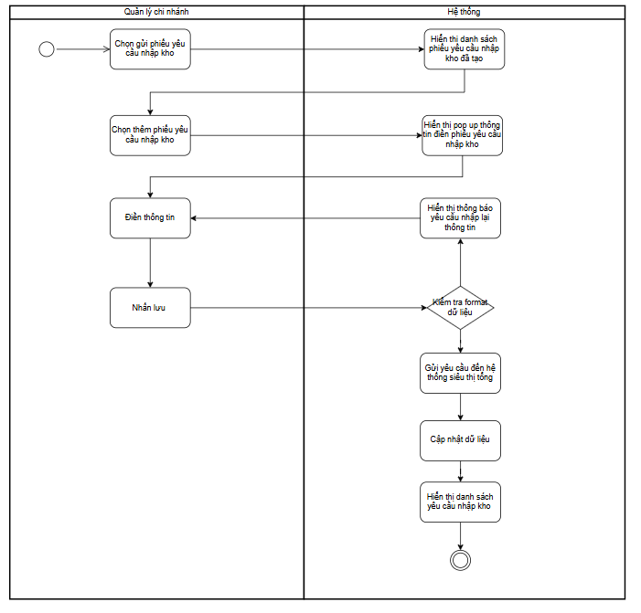

* 1. **Tra cứu lịch sử phiếu nhập kho:**

| Use case ID | 11.7 |
| --- | --- |
| Use case name | Tra cứu phiếu nhập kho |
| Description | Chức năng dùng để tìm kiếm phiếu nhập kho |
| Actors | Nhân viên kho |
| Priority |  |
| Triggers | Nhấn tìm kiếm theo thông tin |
| Pre-conditions | * Người dùng đăng nhập thành công vào hệ thống với vai trò của quản lý chi nhánh * Hệ thống internet đảm bảo * Các danh mục về hàng hóa, loại hàng hóa được tạo thành công và danh mục nhà cung cấp được cập nhật từ hệ thống tổng * Thực hiện use case xem tất cả phiếu nhập kho thành công |
| Post-conditions | * Người dùng tìm được các phiếu nhập kho * Hệ thống hiển thị các phiếu nhập kho lên màn hình |
| Main flow | 1. Người dùng nhập thông tin tìm kiếm theo tiêu chí: (không cần thiết phải nhập toàn bộ tiêu chí)  * Thời gian tạo phiếu * Mã phiếu  1. Người dùng nhấn tìm kiếm 2. Hệ thống truy xuất cơ sở dữ liệu 3. Hệ thống hiển thị các phiếu nhập kho theo các tiêu chí tìm kiếm |
| Alternative flows | N/A |
| Exception flows | N/A |
| Business rules | N/A |
| Non- functional requirements | N/A |

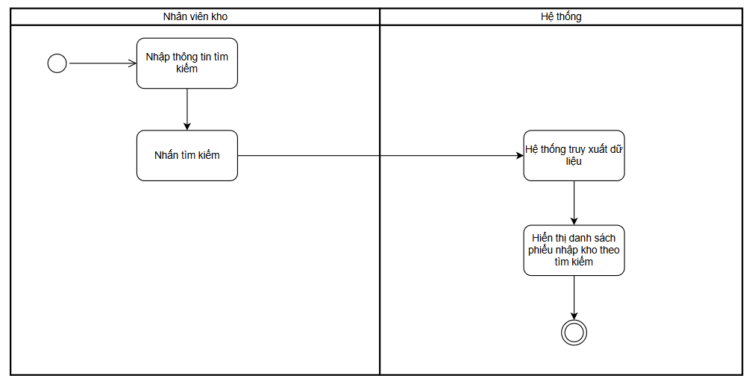

1. Quản lý bán hàng:
   1. **Xem toàn bộ hóa đơn bán hàng:**

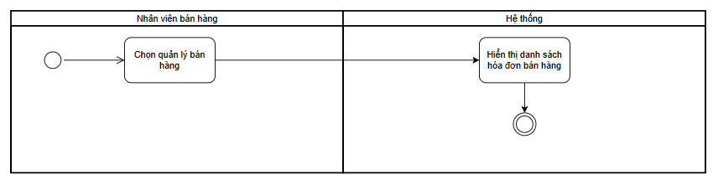

| Use case ID | 12.1 |
| --- | --- |
| Use case name | Xem tất cả hóa đơn đã lập |
| Description | Xem được tất cả cả hóa đơn đã lập |
| Actors | Nhân viên bán hàng |
| Priority |  |
| Triggers | * Nhân viên muốn xem tất cả hóa đơn đã lập * Nhân viên chọn nút quản lý hóa đơn |
| Pre-conditions | * Người dùng đăng nhập thành công vào hệ thống với vai trò của nhân viên bán hàng * Hệ thống internet đảm bảo * Các danh mục về hàng hóa, loại hàng hóa được tạo thành công. |
| Post-conditions | Xem được tất cả phiếu nhập kho đã lập |
| Main flow | 1. Người dùng chọn quản lý hóa đơn trên thanh menu 2. Hệ thống hiển thị danh sách hóa đơn đã được lập:  * Mã hóa đơn * Tổng tiền hóa đơn * Khách hàng của hóa đơn * Ngày lập hóa đơn |
| Alternative flows | N/A |
| Exception flows | N/A |
| Business rules | N/A |
| Non- functional requirements | N/A |

* 1. **Tạo hóa đơn bán hàng:**

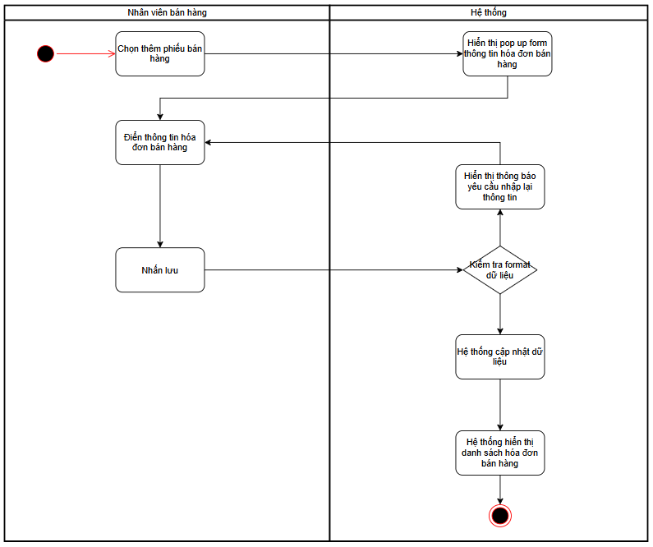

| Use case ID | 12.2 |
| --- | --- |
| Use case name | Tạo hóa đơn bán hàng |
| Description | Tạo hóa đơn bán hàng phục vụ việc thanh toán tại quầy thanh toán cho khách hàng |
| Actors | Nhân viên bán hàng |
| Priority |  |
| Triggers | * Nhân viên muốn thực hiện lập hóa đơn * Nhân viên bấm chọn “Tạo hóa đơn” |
| Pre-conditions | * Đăng nhập thành công * Use case xem tất cả hóa đơn thành công (đang ở màn hình của use case “Xem tất cả hóa đơn”) |
| Post-conditions | Có thể tạo được hóa đơn mới |
| Main flow | 1. Người dùng chọn “Tạo hóa đơn” 2. Hệ thống hiển thị pop up mẫu điền thông tin của hóa đơn  * Mã hóa đơn: hệ thống tự động tạo * Thời gian lập hóa đơn: tự động lấy thời gian hiện tại * Danh sách mặt hàng: * Mã mặt hàng: người dùng nhập * Tên mặt hàng: tự truy xuất khi có mã mặt hàng * Số lượng: người dùng nhập * Đơn giá: tự truy xuất khi có mã mặt hàng * Thành tiền * Số điện thoại: nhập số điện thoại * Khuyến mãi: danh sách khuyến mãi có thể chọn * Tổng tiền * Phương thức thanh toán: * Tiền mặt * Chuyển khoản  1. Người dùng điền thông tin 2. Người dùng chọn “Tạo và xác nhận thanh toán” 3. Hệ thống kiểm tra format thông tin:  * Mã mặt hàng có tồn tại không * Số lượng là số nguyên dương  1. Hệ thống cập nhật cơ sở dữ liệu 2. Hệ thống hiển thị thông báo thành tạo và xác nhận thanh toán thành công 3. Hệ thống in hóa đơn |
| Alternative flows | N/A |
| Exception flows | 5a. Mã mặt hàng không tồn tại. Hệ thống báo lỗi cho người dùng “Mã mặt hàng không tồn tại”, hiển thị yêu cầu nhập lại.  5b. Số lượng là số âm. Hệ thống báo lỗi cho người dùng “Số lượng không âm” và yêu cầu nhập lại. |
| Business rules | N/A |
| Non- functional requirements | N/A |

* 1. **Xem chi tiết thông tin hóa đơn**

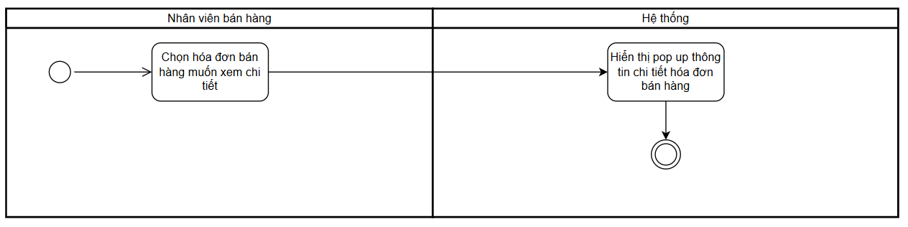

| Use case ID | 12.3 |
| --- | --- |
| Use case name | Xem thông tin chi tiết hóa đơn bán hàng |
| Description | Xem thông tin chi tiết hóa đơn bán hàng phục vụ việc thanh toán tại quầy thanh toán cho khách hàng |
| Actors | Nhân viên bán hàng |
| Priority |  |
| Triggers | * Nhân viên muốn chỉnh sửa thông tin hóa đơn đã tạo * Nhân viên bấm chọn hóa đơn muốn sửa |
| Pre-conditions | * Đăng nhập thành công * Use case xem tất cả hóa đơn thành công (đang ở màn hình của use case “Xem tất cả hóa đơn”) |
| Post-conditions | Có thể xem được thông tin chi tiết hóa đơn đã tạo |
| Main flow | 1. Người dùng chọn hóa đơn muốn xem chi tiết 2. Hệ thống hiển thị pop up thông tin chi tiết của hóa đơn  * Mã hóa đơn * Thời gian lập hóa đơn * Danh sách mặt hàng: * Mã mặt hàng * Tên mặt hàng * Số lượng * Đơn giá * Số điện thoại: nhập số điện thoại * Khuyến mãi: danh sách khuyến mãi có thể chọn * Tổng tiền * Phương thức thanh toán: * Tiền mặt * Chuyển khoản |
| Alternative flows | N/A |
| Exception flows | N/A |
| Business rules | N/A |
| Non- functional requirements | N/A |

* 1. **Sửa thông tin hóa đơn bán hàng**

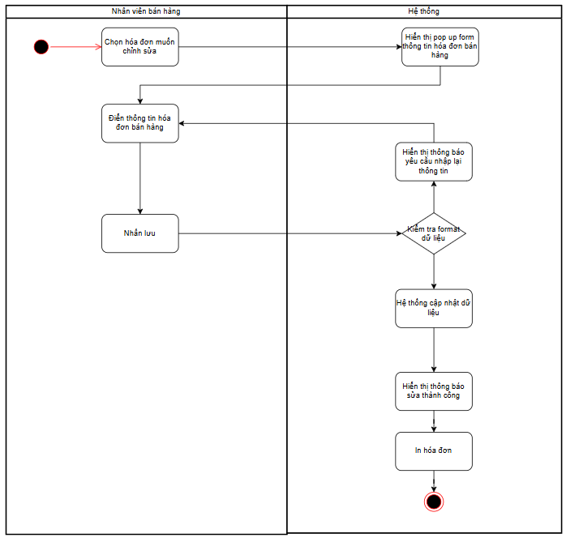

| Use case ID | 12.4 |
| --- | --- |
| Use case name | Sửa thông tin hóa đơn bán hàng |
| Description | Sửa thông tin hóa đơn bán hàng phục vụ việc thanh toán tại quầy thanh toán cho khách hàng |
| Actors | Nhân viên bán hàng |
| Priority |  |
| Triggers | * Nhân viên muốn chỉnh sửa thông tin hóa đơn đã tạo * Nhân viên bấm chọn hóa đơn muốn sửa |
| Pre-conditions | * Đăng nhập thành công * Use case xem tất cả hóa đơn thành công (đang ở màn hình của use case “Xem tất cả hóa đơn”) |
| Post-conditions | Có thể chỉnh sửa được hóa đơn đã tạo |
| Main flow | 1. Người dùng chọn hóa đơn muốn sửa 2. Hệ thống hiển thị pop up mẫu điền thông tin của hóa đơn  * Mã hóa đơn: hệ thống tự động tạo * Thời gian lập hóa đơn: tự động lấy thời gian hiện tại * Danh sách mặt hàng: * Mã mặt hàng: người dùng nhập * Tên mặt hàng: tự truy xuất khi có mã mặt hàng * Số lượng: người dùng nhập * Đơn giá: tự truy xuất khi có mã mặt hàng * Thành tiền * Số điện thoại: nhập số điện thoại * Khuyến mãi: danh sách khuyến mãi có thể chọn * Tổng tiền * Phương thức thanh toán: * Tiền mặt * Chuyển khoản  1. Người dùng điền thông tin 2. Người dùng chọn “Xác nhận chỉnh sửa” 3. Hệ thống kiểm tra format thông tin:  * Mã mặt hàng có tồn tại không * Số lượng là số nguyên dương  1. Hệ thống cập nhật dữ liệu hóa đơn 2. Hệ thống hiển thị thông báo sửa thành công 3. Hệ thống in lại hóa đơn |
| Alternative flows | N/A |
| Exception flows | 5a. Mã mặt hàng không tồn tại. Hệ thống báo lỗi cho người dùng “Mã mặt hàng không tồn tại”, hiển thị yêu cầu nhập lại.  5b. Số lượng là số âm. Hệ thống báo lỗi cho người dùng “Số lượng không âm” và yêu cầu nhập lại. |
| Business rules | N/A |
| Non- functional requirements | N/A |

* 1. **Tìm kiếm hóa đơn bán hàng:**

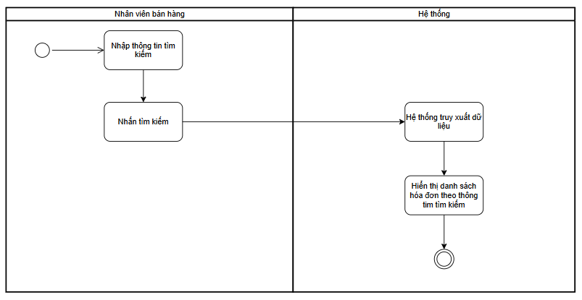

| Use case ID | 12.5 |
| --- | --- |
| Use case name | Tìm kiếm hóa đơn bán hàng |
| Description | Chức năng dùng để tìm kiếm hóa đơn bán hàng |
| Actors | Nhân viên bán hàng |
| Priority |  |
| Triggers | Nhấn tìm kiếm theo thông tin |
| Pre-conditions | * Người dùng đăng nhập thành công vào hệ thống với vai trò của nhân viên bán hàng * Hệ thống internet đảm bảo * Các danh mục về hàng hóa, loại hàng hóa được tạo thành công. * Thực hiện use case xem tất cả hóa đơn bán hàng thành công |
| Post-conditions | * Người dùng tìm được các hóa đơn bán hàng * Hệ thống hiển thị các hóa đơn bán hàng lên màn hình |
| Main flow | 1. Người dùng nhập: Mã hóa đơn bán hàng 2. Người dùng nhấn tìm kiếm 3. Hệ thống truy xuất cơ sở dữ liệu 4. Hệ thống hiển thị các hóa đơn tương ứng |
| Alternative flows | N/A |
| Exception flows | N/A |
| Business rules | N/A |
| Non- functional requirements | N/A |

* 1. **Xóa hóa đơn bán hàng:**

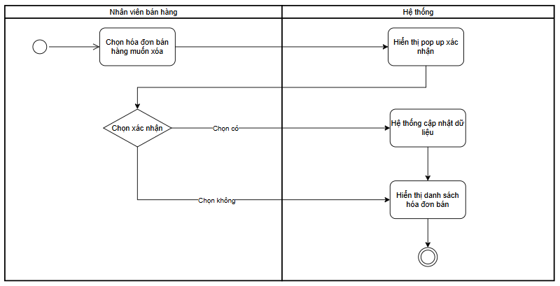

| Use case ID | 12.6 |
| --- | --- |
| Use case name | Xóa hóa đơn bán hàng |
| Description | Chức năng dùng để xóa hóa đơn bán hàng |
| Actors | Nhân viên bán hàng |
| Priority |  |
| Triggers | Chọn xóa hóa đơn bán hàng |
| Pre-conditions | * Người dùng đăng nhập thành công vào hệ thống với vai trò của nhân viên bán hàng * Hệ thống internet đảm bảo * Các danh mục về hàng hóa, loại hàng hóa được tạo thành công * Thực hiện use case xem tất cả hóa đơn bán hàng thành công |
| Post-conditions | Có thể xóa hóa đơn bán hàng mong muốn |
| Main flow | 1. Chọn xóa của hóa đơn bán hàng mong muốn 2. Hệ thống hiển thị pop-up “Bạn có muốn xóa hóa đơn bán hàng có mã … hay không?” với 2 sự lựa chọn “Có” hoặc “Không” 3. Người dùng chọn “Có” 4. Hệ thống cập nhật trạng thái xóa cho hóa đơn bán hàng 5. Hệ thống hiển thị danh sách hóa đơn bán hàng sau khi cập nhật trạng thái |
| Alternative flows | N/A |
| Exception flows | 3a. Người dùng chọn không. Hệ thống hiển thị màn hình danh sách hóa đơn bán hàng với không có bất kỳ thay đổi gì. |
| Business rules | N/A |
| Non- functional requirements | N/A |

1. Quản lý khuyến mãi
   1. **Xem tất cả khuyến mãi:**

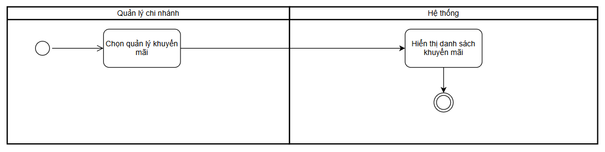

| Use case ID | 13.1 |
| --- | --- |
| Use case name | Xem tất cả khuyến mãi đã tạo |
| Description | Xem được tất cả cả khuyến mãi đã tạo |
| Actors | Quản lý chi nhánh |
| Priority |  |
| Triggers | * Quản lý chi nhánh muốn xem tất cả khuyến mãi đã tạo * Nhấn chọn nút quản lý khuyến mãi |
| Pre-conditions | * Người dùng đăng nhập thành công vào hệ thống với vai trò của quản lý chi nhánh * Hệ thống internet đảm bảo * Các danh mục về hàng hóa, loại hàng hóa được tạo thành công. |
| Post-conditions | Xem được tất cả khuyến mãi đã tạo |
| Main flow | 1. Người dùng chọn quản lý khuyến mãi trên thanh menu 2. Hệ thống hiển thị danh sách khuyến mãi đã được lập:  * Mã khuyến mãi * Tên khuyến mãi * Thời gian bắt đầu * Thời gian kết thúc |
| Alternative flows | N/A |
| Exception flows | N/A |
| Business rules | N/A |
| Non- functional requirements | N/A |

* 1. **Tạo khuyến mãi:**

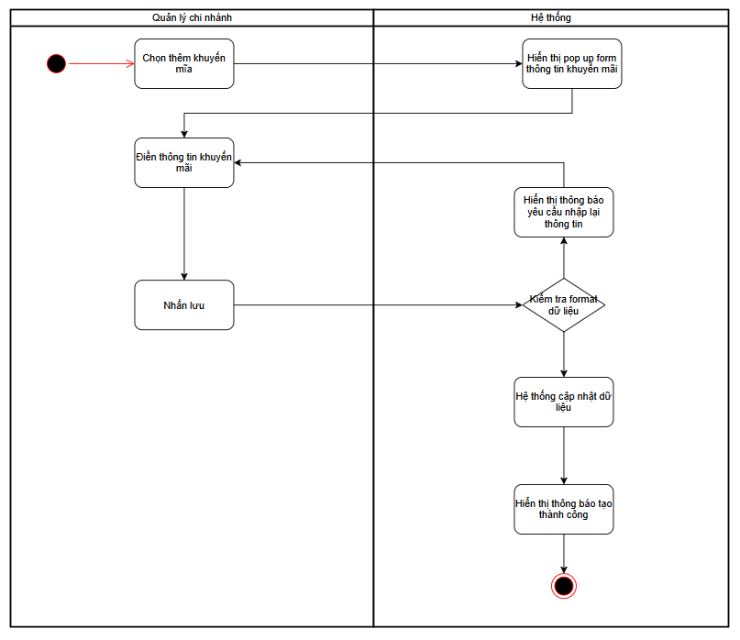

| Use case ID | 13.2 |
| --- | --- |
| Use case name | Tạo khuyến mãi |
| Description | Tạo khuyến mãi phục vụ việc thanh toán tại quầy thanh toán cho khách hàng |
| Actors | Quản lý chi nhánh |
| Priority |  |
| Triggers | * Người dùng muốn thực hiện tạo khuyến mãi * Người dùng bấm chọn “Tạo khuyến mãi” |
| Pre-conditions | * Đăng nhập thành công * Use case xem tất cả khuyến mãi thành công (đang ở màn hình của use case “Xem tất cả khuyến mãi”) |
| Post-conditions | Có thể tạo được khuyến mãi mới |
| Main flow | 1. Người dùng chọn “Tạo khuyến mãi” 2. Hệ thống hiển thị pop up mẫu điền thông tin của hóa đơn  * Mã hóa khuyến mãi: hệ thống tự động tạo * Thời gian khả dụng: * Thời gian bắt đầu * Thời gian kết thúc * Loại khuyến mãi: * Theo mặt hàng * Theo số tiền hóa đơn * Nhóm mặt hàng * Đối tượng áp dụng: * Khách hàng thông thường: checkbox * Khách hàng thành viên: checkbox * Áp dụng theo giá trị hóa đơn: Nhập số tiền: nhập số tiền * Danh sách mặt hàng áp dụng: * Mã mặt hàng * Tên mặt hàng * Số lượng tối thiểu để sử dụng khuyến mãi * Trạng thái: checkbox (hoạt động/không hoạt động)  1. Người dùng điền thông tin 2. Người dùng chọn “Tạo khuyến mãi” 3. Hệ thống kiểm tra format thông tin:  * Mã mặt hàng có tồn tại không * Các trường số lượng là số nguyên dương * Thời gian bắt đầu phải bé hơn thời gian kết thúc  1. Hệ thống cập nhật cơ sở dữ liệu 2. Hệ thống hiển thị thông báo thành tạo thành công |
| Alternative flows | N/A |
| Exception flows | 5a. Mã mặt hàng không tồn tại. Hệ thống báo lỗi cho người dùng “Mã mặt hàng không tồn tại”, hiển thị yêu cầu nhập lại.  5b. Số lượng là số âm. Hệ thống báo lỗi cho người dùng “Số lượng không âm” và yêu cầu nhập lại.  5c. Thời gian sai logic. Hệ thống báo lỗi “Ngày bắt đầu phải bé hơn ngày kết thúc” và yêu cầu nhập lại. |
| Business rules | N/A |
| Non- functional requirements | N/A |

* 1. **Xem chi tiết thông tin khuyến mãi:**

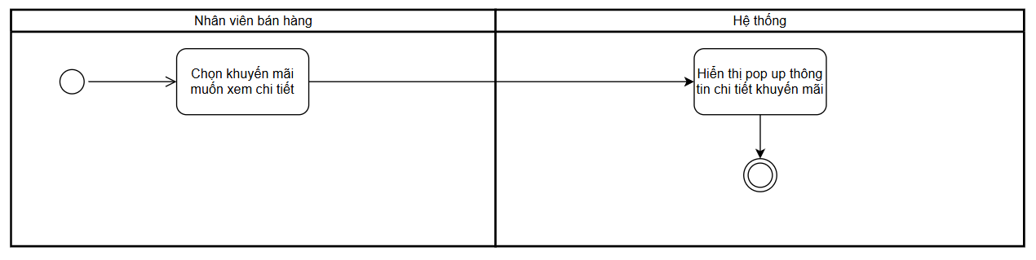

| Use case ID | 13.3 |
| --- | --- |
| Use case name | Xem chi tiết thông tin khuyến mãi |
| Description | Xem thông tin khuyến mãi phục vụ việc thanh toán tại quầy thanh toán cho khách hàng |
| Actors | Quản lý chi nhánh |
| Priority |  |
| Triggers | * Người dùng muốn thực hiện sửa khuyến mãi * Người dùng bấm chọn khuyến mãi muốn sửa |
| Pre-conditions | * Đăng nhập thành công * Use case xem tất cả khuyến mãi thành công (đang ở màn hình của use case “Xem tất cả khuyến mãi”) |
| Post-conditions | Có thể xem thông tin chi tiết của khuyến mãi đã tạo |
| Main flow | 1. Người dùng chọn khuyến mãi muốn xem chi tiết 2. Hệ thống hiển thị pop up thông tin chi tiết của hóa đơn  * Mã hóa khuyến mãi * Thời gian khả dụng: * Thời gian bắt đầu * Thời gian kết thúc * Loại khuyến mãi: Theo mặt hàng/Theo số tiền hóa đơn/nhóm mặt hàng * Đối tượng áp dụng: Khách hàng thông thường/Khách hàng thành viên/Áp dụng theo giá trị hóa đơn * Danh sách mặt hàng áp dụng: * Mã mặt hàng * Tên mặt hàng * Số lượng tối thiểu để sử dụng khuyến mãi * Trạng thái: hoạt động/không hoạt động |
| Alternative flows | N/A |
| Exception flows | N/A |
| Business rules | N/A |
| Non- functional requirements | N/A |

* 1. **Sửa khuyến mãi:**

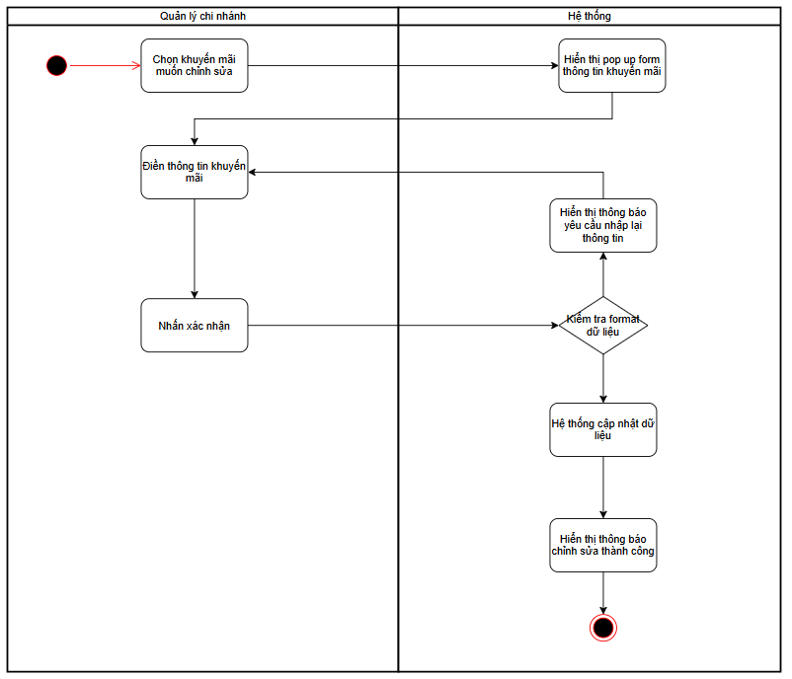

| Use case ID | 13.4 |
| --- | --- |
| Use case name | Sửa hóa khuyến mãi |
| Description | Sửa thông tin khuyến mãi phục vụ việc thanh toán tại quầy thanh toán cho khách hàng |
| Actors | Quản lý chi nhánh |
| Priority |  |
| Triggers | * Người dùng muốn thực hiện sửa khuyến mãi * Người dùng bấm chọn khuyến mãi muốn sửa |
| Pre-conditions | * Đăng nhập thành công * Use case xem tất cả khuyến mãi thành công (đang ở màn hình của use case “Xem tất cả khuyến mãi”) |
| Post-conditions | Có thể chỉnh sửa thông tin khuyến mãi đã tạo |
| Main flow | 1. Người dùng chọn khuyến mãi muốn chính sửa 2. Hệ thống hiển thị pop up mẫu điền thông tin của hóa đơn  * Mã hóa khuyến mãi: hệ thống tự động tạo * Thời gian khả dụng: * Thời gian bắt đầu * Thời gian kết thúc * Loại khuyến mãi: * Theo mặt hàng * Theo số tiền hóa đơn * Theo nhóm mặt hàng * Đối tượng áp dụng: * Khách hàng thông thường: checkbox * Khách hàng thành viên: checkbox * Áp dụng theo giá trị hóa đơn: Nhập số tiền: nhập số tiền * Danh sách mặt hàng áp dụng: * Mã mặt hàng * Tên mặt hàng * Số lượng tối thiểu để sử dụng khuyến mãi * Trạng thái: checkbox (hoạt động/không hoạt động)  1. Người dùng điền thông tin 2. Người dùng chọn “Xác nhận” 3. Hệ thống kiểm tra format thông tin:  * Mã mặt hàng có tồn tại không * Các trường số lượng là số nguyên dương * Thời gian bắt đầu phải bé hơn thời gian kết thúc  1. Hệ thống cập nhật dữ liệu khuyến mãi 2. Hệ thống hiển thị thông báo chỉnh sửa thành công |
| Alternative flows | N/A |
| Exception flows | 5a. Mã mặt hàng không tồn tại. Hệ thống báo lỗi cho người dùng “Mã mặt hàng không tồn tại”, hiển thị yêu cầu nhập lại.  5b. Số lượng là số âm. Hệ thống báo lỗi cho người dùng “Số lượng không âm” và yêu cầu nhập lại.  5c. Thời gian sai logic. Hệ thống báo lỗi “Ngày bắt đầu phải bé hơn ngày kết thúc” và yêu cầu nhập lại. |
| Business rules | N/A |
| Non- functional requirements | N/A |

* 1. **Xóa khuyến mãi:**

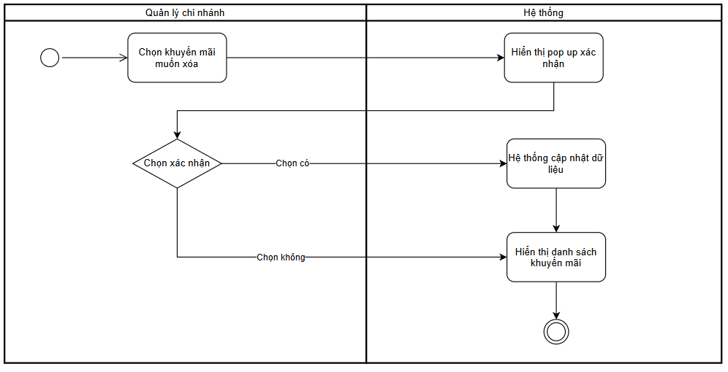

| Use case ID | 13.5 |
| --- | --- |
| Use case name | Xóa khuyến mãi đã tạo |
| Description | Chức năng dùng để xóa khuyến mãi đã tạo |
| Actors | Quản lý chi nhánh |
| Priority |  |
| Triggers | Chọn xóa khuyến mãi mong muốn |
| Pre-conditions | * Người dùng đăng nhập thành công vào hệ thống với vai trò của nhân viên bán hàng * Hệ thống internet đảm bảo * Các danh mục về hàng hóa, loại hàng hóa được tạo thành công * Thực hiện use case xem tất cả khuyến mãi thành công |
| Post-conditions | Có thể xóa khuyến mãi thành công mong muốn |
| Main flow | 1. Chọn xóa của khuyến mãi mong muốn 2. Hệ thống hiển thị popup “Bạn có muốn xóa khuyến mãi có mã … hay không?” với 2 sự lựa chọn “Có” hoặc “Không” 3. Người dùng chọn “Có” 4. Hệ thống cập nhật trạng thái xóa cho khuyến mãi đã chọn 5. Hệ thống hiển thị danh sách khuyến mãi sau khi cập nhật trạng thái (không còn khuyến mãi cũ hiển thị) |
| Alternative flows | N/A |
| Exception flows | 3a. Người dùng chọn không. Hệ thống hiển thị màn hình danh sách khuyến mãi với không có bất kỳ thay đổi gì. |
| Business rules | N/A |
| Non- functional requirements | N/A |

* 1. **Tìm kiếm khuyến mãi:**

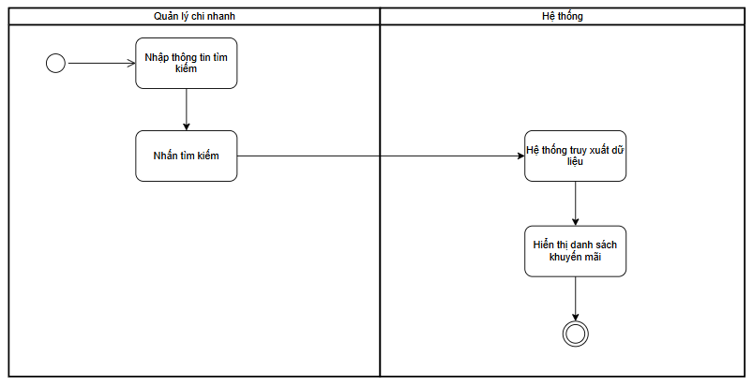

| Use case ID | 13.6 |
| --- | --- |
| Use case name | Tìm kiếm khuyến mãi |
| Description | Chức năng dùng để tìm kiếm khuyến mãi |
| Actors | Quản lý chi nhánh |
| Priority |  |
| Triggers | Nhấn tìm kiếm theo thông tin |
| Pre-conditions | * Người dùng đăng nhập thành công vào hệ thống với vai trò của nhân viên bán hàng * Hệ thống internet đảm bảo * Các danh mục về hàng hóa, loại hàng hóa được tạo thành công. * Thực hiện use case xem tất cả khuyến mãi thành công |
| Post-conditions | * Người dùng tìm được các khuyến mãi * Hệ thống hiển thị các khuyến mãi lên màn hình |
| Main flow | 1. Người dùng nhập: Mã khuyến mãi 2. Người dùng nhấn tìm kiếm 3. Hệ thống truy xuất cơ sở dữ liệu 4. Hệ thống hiển thị các khuyến mãi tương ứng |
| Alternative flows | N/A |
| Exception flows | N/A |
| Business rules | N/A |
| Non- functional requirements | N/A |

1. Quản lý khách hàng thành viên
   1. **Xem tất cả khách hàng thành viên:**

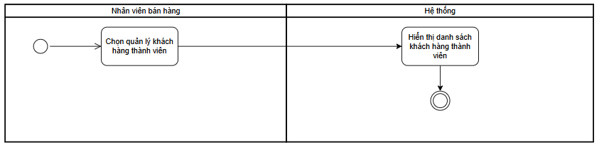

| Use case ID | 14.1 |
| --- | --- |
| Use case name | Xem tất cả khách hàng thành viên đã tạo |
| Description | Xem được tất cả cả khách hàng thành viên đã tạo |
| Actors | Nhân viên bán hàng |
| Priority |  |
| Triggers | * Người dùng muốn xem tất cả khách hàng thành viên đã tạo * Nhấn chọn nút quản lý khách hàng thành viên |
| Pre-conditions | * Người dùng đăng nhập thành công vào hệ thống với vai trò của quản lý chi nhánh * Hệ thống internet đảm bảo |
| Post-conditions | Xem được tất cả khách hàng thành viên đã tạo |
| Main flow | 1. Người dùng chọn quản lý khách hàng thành viên trên thanh menu 2. Hệ thống hiển thị danh sách khách hàng thành viên đã được tạo  * Họ và tên * Số điện thoại (mã khách hàng) * Tổng số giao dịch * Tổng giá trị giao dịch |
| Alternative flows | N/A |
| Exception flows | N/A |
| Business rules | N/A |
| Non- functional requirements | N/A |

* 1. **Thêm khách hàng thành viên:**

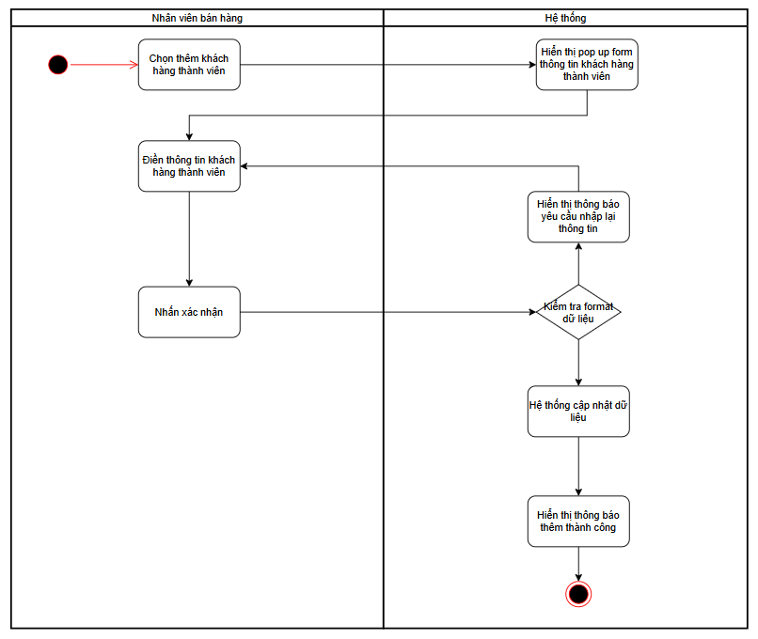

| Use case ID | 14.2 |
| --- | --- |
| Use case name | Thêm khách hàng thành viên |
| Description | Thêm khách hàng thành viên phục vụ các nghiệp vụ liên quan |
| Actors | Nhân viên bán hàng |
| Priority |  |
| Triggers | * Người dùng muốn thực hiện thêm khách hàng thành viên * Người dùng bấm chọn “Thêm” |
| Pre-conditions | * Đăng nhập thành công * Use case xem tất cả khách hàng hàng thành viên thành công (đang ở màn hình của use case “Xem tất cả khách hàng thành viên”) |
| Post-conditions | Có thể thêm mới khách hàng thành viên |
| Main flow | 1. Người dùng chọn “Thêm” 2. Hệ thống hiển thị pop up mẫu điền thông tin của khách hàng thành viên:  * Số điện thoại * Họ và tên  1. Người dùng điền thông tin 2. Người dùng chọn “Xác nhận” 3. Hệ thống kiểm tra format số điện thoại Việt Nam: bắt đầu bằng 0 hoặc 84 hoặc +84 4. Hệ thống cập nhật cơ sở dữ liệu 5. Hệ thống hiển thị thông báo thành tạo thành công |
| Alternative flows | N/A |
| Exception flows | 5a. Hiển thị lỗi khi không đúng định dạng số điện thoại Việt Nam |
| Business rules | N/A |
| Non- functional requirements | N/A |

* 1. **Xem chi tiết thông tin khách hàng thành viên:**

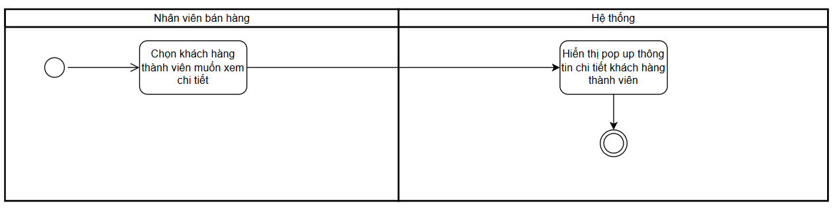

| Use case ID | 14.3 |
| --- | --- |
| Use case name | Xem chi tiết khách hàng thành viên |
| Description | Xem chi tiết thông tin khách hàng thành viên phục vụ các nghiệp vụ liên quan |
| Actors | Nhân viên bán hàng |
| Priority |  |
| Triggers | * Người dùng muốn thực hiện thêm khách hàng thành viên * Người dùng bấm chọn khách hàng thành viên muốn chỉnh sửa |
| Pre-conditions | * Đăng nhập thành công * Use case xem tất cả khách hàng hàng thành viên thành công (đang ở màn hình của use case “Xem tất cả khách hàng thành viên”) |
| Post-conditions | Có thể xem thông tin chi tiết khách hàng thành viên |
| Main flow | 1. Người dùng chọn “Xem chi tiết” của khách hàng mong muốn 2. Hệ thống hiển thị pop up thông tin chi tiết của khách hàng thành viên:  * Số điện thoại * Họ và tên |
| Alternative flows | N/A |
| Exception flows | N/A |
| Business rules | N/A |
| Non- functional requirements | N/A |

* 1. **Chỉnh sửa thông tin khách hàng thành viên:**

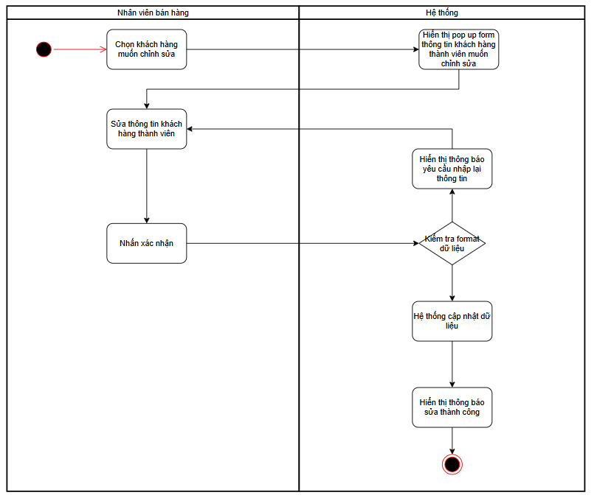

| Use case ID | 14.4 |
| --- | --- |
| Use case name | Chỉnh sửa khách hàng thành viên |
| Description | Chỉnh sửa thông tin khách hàng thành viên phục vụ các nghiệp vụ liên quan |
| Actors | Nhân viên bán hàng |
| Priority |  |
| Triggers | * Người dùng muốn thực hiện thêm khách hàng thành viên * Người dùng bấm chọn khách hàng thành viên muốn chỉnh sửa |
| Pre-conditions | * Đăng nhập thành công * Use case xem tất cả khách hàng hàng thành viên thành công (đang ở màn hình của use case “Xem tất cả khách hàng thành viên”) |
| Post-conditions | Có thể chỉnh sửa thông tin khách hàng thành viên |
| Main flow | 1. Người dùng chọn “Chỉnh sửa” của khách hàng mong muốn 2. Hệ thống hiển thị pop up mẫu điền thông tin của khách hàng thành viên:  * Số điện thoại * Họ và tên  1. Người dùng điền thông tin 2. Người dùng chọn “Xác nhận” 3. Hệ thống kiểm tra format số điện thoại Việt Nam: bắt đầu bằng 0 hoặc 84 hoặc +84 4. Hệ thống cập nhật dữ liệu khách hàng thành viên 5. Hệ thống hiển thị thông báo thành cập nhật thành công |
| Alternative flows | N/A |
| Exception flows | 5a. Hiển thị lỗi khi không đúng định dạng số điện thoại Việt Nam |
| Business rules | N/A |
| Non- functional requirements | N/A |

* 1. **Tìm kiếm khách hàng thành viên:**

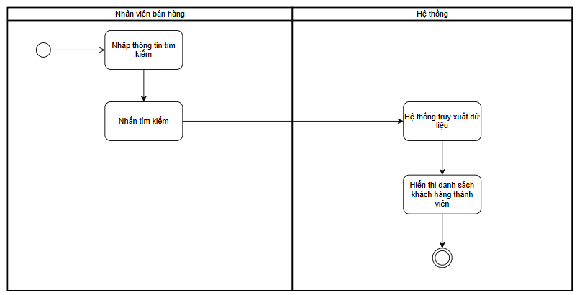

| Use case ID | 14.5 |
| --- | --- |
| Use case name | Tìm kiếm khách hàng thành viên |
| Description | Chức năng dùng để tìm kiếm khách hàng thành viên |
| Actors | Nhân viên bán hàng |
| Priority |  |
| Triggers | Nhấn tìm kiếm theo thông tin |
| Pre-conditions | * Người dùng đăng nhập thành công vào hệ thống với vai trò của nhân viên bán hàng * Hệ thống internet đảm bảo * Các danh mục về hàng hóa, loại hàng hóa được tạo thành công * Thực hiện use case xem tất cả tất cả khách hàng thành viên thành công |
| Post-conditions | * Người dùng tìm được khách hàng thành viên * Hệ thống hiển thị các khách hàng thành viên lên màn hình |
| Main flow | 1. Người dùng nhập: Số điện thoại khách hàng 2. Người dùng nhấn tìm kiếm 3. Hệ thống truy xuất cơ sở dữ liệu 4. Hệ thống hiển thị khách hàng thành viên tương ứng:  * Tên khách hàng * Số điện thoại * Số lượng giao dịch * Tổng giá trị giao dịch |
| Alternative flows | N/A |
| Exception flows | N/A |
| Business rules | N/A |
| Non- functional requirements | N/A |

* 1. **Thiết lập tính điểm:**

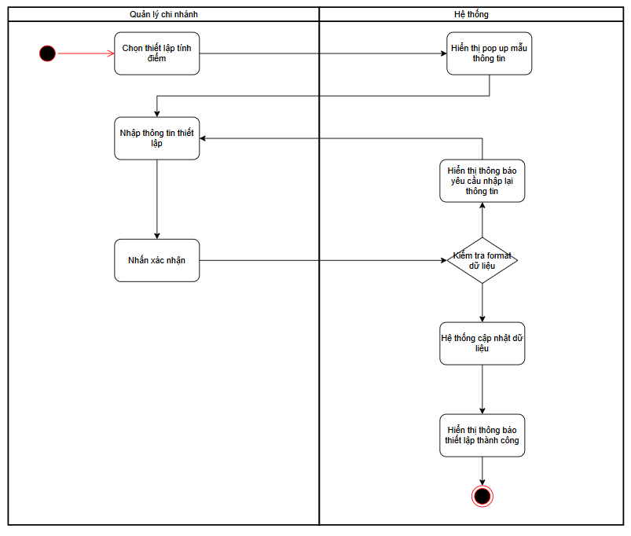

| Use case ID | 14.6 |
| --- | --- |
| Use case name | Thiết lập tính điểm |
| Description |  |
| Actors | Quản lý chi nhánh |
| Priority |  |
| Triggers | Chọn quản thiết lập tính điểm |
| Pre-conditions | * Đăng nhập thành công * Xem tất cả các khách hàng thành viên thành công |
| Post-conditions | Thiết lập tính điểm cho khách hàng thành viên |
| Main flow | 1. Chọn thiết lập tính điểm 2. Hệ thống hiển thị pop up mẫu thông tin:  * Thiết lập tính điểm cấp 3: * Thời gian là thành viên: (bao lâu) * Số điểm được cộng qua mỗi giao dịch:   + Số tiền:   + Số điểm: * Thiết lập tính điểm cấp 2: * Thời gian là thành viên: (bao lâu) * Số điểm được cộng qua mỗi giao dịch:   + Số tiền:   + Số điểm: * Thiết lập tính điểm cấp 1: * Thời gian là thành viên: (bao lâu) * Số điểm được cộng qua mỗi giao dịch:   + Số tiền:   + Số điểm:  1. Người dùng điền thông tin 2. Người dùng nhấn xác nhận 3. Hệ thống kiểm tra format:  * Các trường tiền là số dương * Các trường điểm là số dương * Trường thời gian là số dương  1. Hệ thống cập nhật dữ liệu 2. Hiển thị thông báo thiết lập thành công |
| Alternative flows | N/A |
| Exception flows | 5a. Các trường hợp sai format đều thông báo yêu cầu nhập lại thông tin |
| Business rules | N/A |
| Non- functional requirements | N/A |

* 1. **Xóa khách hàng thành viên:**

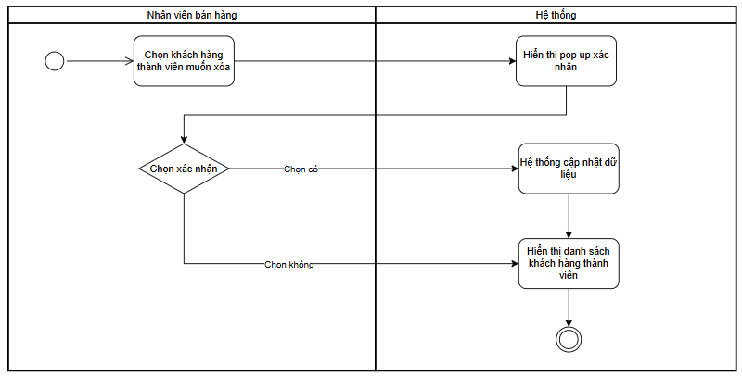

| Use case ID | 14.7 |
| --- | --- |
| Use case name | Xóa khách hàng thành viên đã tạo |
| Description | Chức năng dùng để xóa khách hàng thành viên đã tạo |
| Actors | Nhân viên bán hàng |
| Priority |  |
| Triggers | Chọn xóa khách hàng thành viên mong muốn |
| Pre-conditions | * Người dùng đăng nhập thành công vào hệ thống với vai trò của nhân viên bán hàng * Hệ thống internet đảm bảo * Thực hiện use case xem tất cả khách hàng thành viên thành công |
| Post-conditions | Có thể xóa khách hàng thành viên thành công mong muốn |
| Main flow | 1. Chọn xóa của khách hàng thành viên mong muốn 2. Hệ thống hiển thị popup “Bạn có muốn xóa khách hàng thành viên có mã … hay không?” với 2 sự lựa chọn “Có” hoặc “Không” 3. Người dùng chọn “Có” 4. Hệ thống cập nhật trạng thái xóa cho khách hàng thành viên đã chọn 5. Hệ thống hiển thị danh sách khách hàng thành viên sau khi cập nhật trạng thái (không còn khuyến mãi cũ hiển thị) |
| Alternative flows | N/A |
| Exception flows | 3a. Người dùng chọn không. Hệ thống hiển thị màn hình danh sách khách hàng thành viên với không có bất kỳ thay đổi gì. |
| Business rules | N/A |
| Non- functional requirements | N/A |

1. Quản lý công nợ:
   1. **Xem toàn bộ phiếu công nợ:**

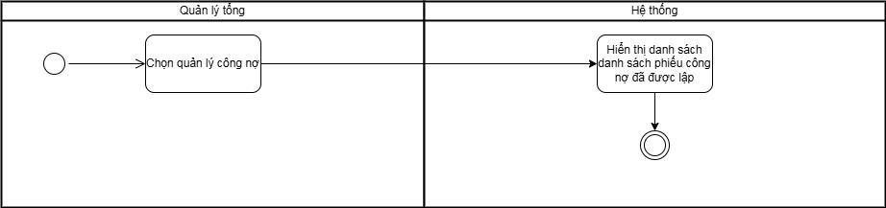

| Use case ID | 15.1 |
| --- | --- |
| Use case name | Xem tất cả phiếu công nợ |
| Description | Xem được tất cả phiếu công nợ đã lập |
| Actors | Quản lý chuỗi siêu thị, Admin |
| Priority |  |
| Triggers | * Người dùng muốn xem tất cả phiếu công nợ đã lập * Người dùng chọn nút quản lý công nợ |
| Pre-conditions | * Người dùng đăng nhập thành công vào hệ thống với vai trò của quản lý chuỗi siêu thị, admin * Hệ thống internet đảm bảo |
| Post-conditions | Xem được tất cả phiếu công nợ đã lập |
| Main flow | 1. Người dùng chọn quản lý công nợ trên thanh menu 2. Hệ thống hiển thị danh sách phiếu công nợ đã được lập:  * Mã phiếu công nợ * Tổng tiền nợ * Mã NCC nợ * Ngày lập hóa đơn * Tổng tiền đã trả |
| Alternative flows | N/A |
| Exception flows | N/A |
| Business rules | N/A |
| Non- functional requirements | N/A |

* 1. **Tạo phiếu công nợ:**

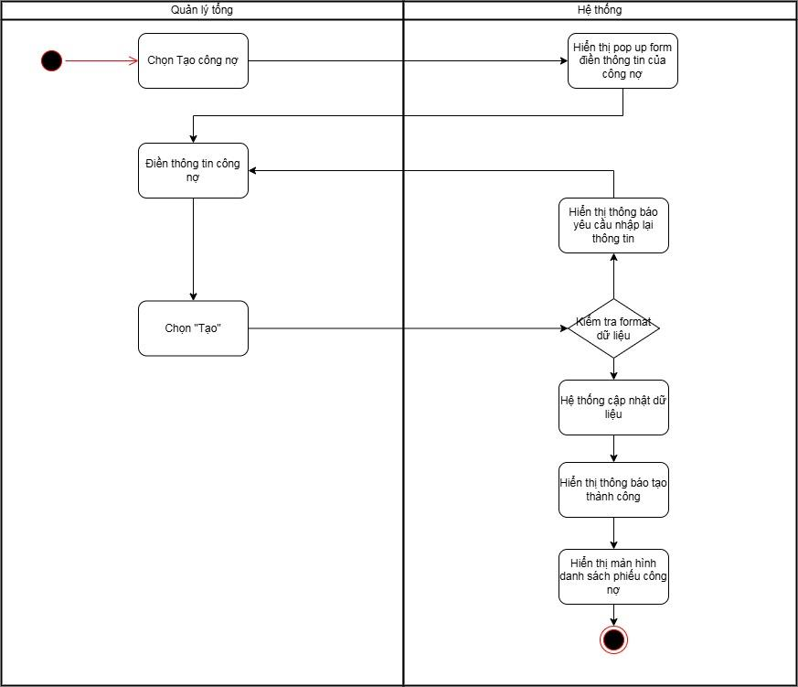

| Use case ID | 15.2 |
| --- | --- |
| Use case name | Tạo phiếu công nợ |
| Description | Tạo phiếu công nợ phục vụ cho quản lý công nợ của nhà cung cấp |
| Actors | Quản lý chuỗi siêu thị, Admin |
| Priority |  |
| Triggers | * Người dùng muốn thực hiện lập phiếu công nợ * Người dùng bấm chọn “Tạo công nợ” |
| Pre-conditions | * Đăng nhập thành công * Use case xem tất cả hóa đơn thành công (đang ở màn hình của use case “Xem tất cả hóa đơn”) |
| Post-conditions | Có thể tạo được hóa đơn mới |
| Main flow | 1. Người dùng chọn “Tạo công nợ” 2. Hệ thống hiển thị pop up mẫu điền thông tin của công nợ  * Mã phiếu công nợ: hệ thống tự động tạo * Thời gian lập: tự động lấy thời gian hiện tại * Mã nhà cung cấp * Tổng tiền nợ * Các mặt hàng nợ * Mã mặt hàng * Số lượng * Đơn giá * Thành tiền * Tổng tiền đã trả * Số tiền trả các lần: * Lần trả * Số tiền trả  1. Người dùng điền thông tin 2. Người dùng chọn “ Tạo” 3. Hệ thống kiểm tra format thông tin:  * Số tiền là số nguyên dương  1. Hệ thống cập nhật cơ sở dữ liệu 2. Hệ thống hiển thị thông báo thành tạo thành công 3. Hệ thống hiển thị màn hình danh sách phiếu công nợ |
| Alternative flows | N/A |
| Exception flows | 5a. Nếu số tiền là số âm thì hệ thống hiển thị thông báo yêu cầu nhập lại với giá trị dương |
| Business rules | N/A |
| Non- functional requirements | N/A |

* 1. **Xem chi tiết thông tin phiếu công nợ**

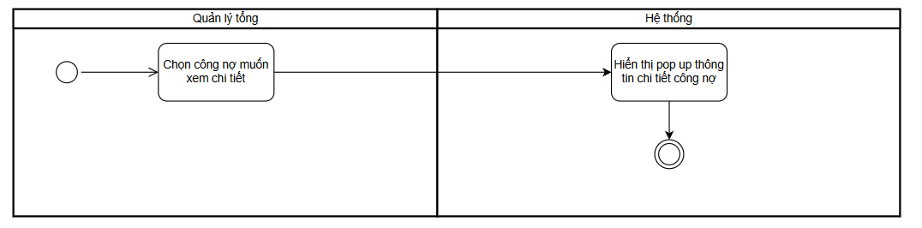

| Use case ID | 15.3 |
| --- | --- |
| Use case name | Xem thông tin chi tiết phiếu công nợ |
| Description | Xem thông tin chi tiết phiếu công nợ phục vụ việc quản lý công nợ của nhà cung cấp |
| Actors | Quản lý chuỗi siêu thị, Admin |
| Priority |  |
| Triggers | * Nhân viên muốn xem thông tin chi tiết phiếu công nợ đã tạo * Nhân viên bấm chọn phiếu công nợ muốn sửa |
| Pre-conditions | * Đăng nhập thành công * Use case xem tất cả hóa đơn thành công (đang ở màn hình của use case “Xem tất cả phiếu công nợ”) |
| Post-conditions | Có thể xem thông tin chi tiết phiếu công nợ đã tạo |
| Main flow | 1. Người dùng chọn phiếu công nợ muốn xem 2. Hệ thống hiển thị pop up thông tin chi tiết của công nợ  * Mã phiếu công nợ * Thời gian lập * Mã nhà cung cấp * Tổng tiền nợ * Các mặt hàng nợ * Mã mặt hàng * Số lượng * Đơn giá * Thành tiền * Tổng tiền đã trả * Số tiền trả các lần * Lần trả * Số tiền trả |
| Alternative flows | N/A |
| Exception flows | N/A |
| Business rules | N/A |
| Non- functional requirements | N/A |

* 1. **Sửa thông tin phiếu công nợ**

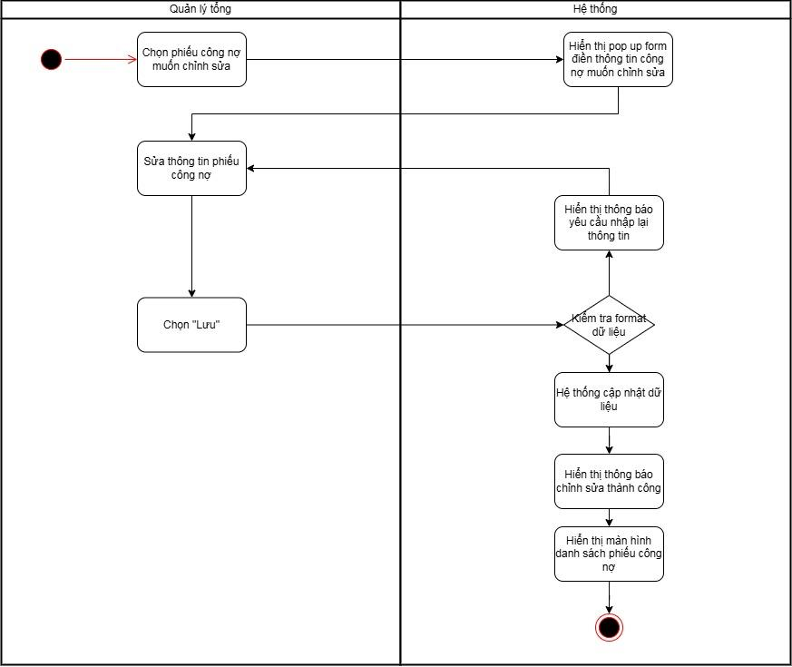

| Use case ID | 15.4 |
| --- | --- |
| Use case name | Sửa thông tin phiếu công nợ |
| Description | Sửa thông tin hóa phiếu công nợ phục vụ việc quản lý công nợ của nhà cung cấp |
| Actors | Quản lý chuỗi siêu thị, Admin |
| Priority |  |
| Triggers | * Nhân viên muốn chỉnh sửa thông tin phiếu công nợ đã tạo * Nhân viên bấm chọn phiếu công nợ muốn sửa |
| Pre-conditions | * Đăng nhập thành công * Use case xem tất cả hóa đơn thành công (đang ở màn hình của use case “Xem tất cả phiếu công nợ”) |
| Post-conditions | Có thể chỉnh sửa được phiếu công nợ đã tạo |
| Main flow | 1. Người dùng chọn phiếu công nợ muốn sửa 2. Hệ thống hiển thị pop up mẫu điền thông tin của công nợ  * Mã phiếu công nợ: không cho phép sửa * Thời gian lập: tự động lấy thời gian hiện tại * Mã nhà cung cấp * Tổng tiền nợ * Các mặt hàng nợ * Mã mặt hàng * Số lượng * Đơn giá * Thành tiền * Tổng tiền đã trả * Số tiền trả các lần: * Lần trả * Số tiền trả  1. Người dùng sửa thông tin 2. Người dùng chọn “ Lưu” 3. Hệ thống kiểm tra format thông tin:  * Số tiền là số nguyên dương  1. Hệ thống cập nhật cơ sở dữ liệu 2. Hệ thống hiển thị thông báo thành chỉnh sửa thành công thành công 3. Hệ thống hiển thị màn hình danh sách phiếu công nợ |
| Alternative flows | N/A |
| Exception flows | 5a. Số tiền là số âm. Hệ thống báo lỗi cho người dùng “Số lượng không âm” và yêu cầu nhập lại. |
| Business rules | N/A |
| Non- functional requirements | N/A |

* 1. **Tìm kiếm công nợ:**

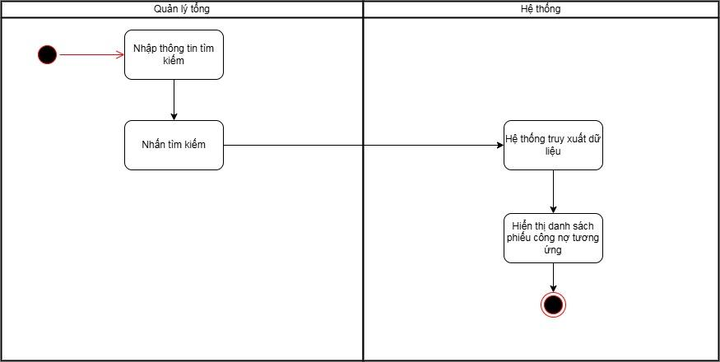

| Use case ID | 15.5 |
| --- | --- |
| Use case name | Tìm kiếm công nợ |
| Description | Chức năng dùng để tìm kiếm công nợ |
| Actors | Quản lý chuỗi siêu thị, Admin |
| Priority |  |
| Triggers | Nhấn tìm kiếm theo thông tin |
| Pre-conditions | * Người dùng đăng nhập thành công vào hệ thống với vai trò quản lý chuỗi siêu thi * Hệ thống internet đảm bảo * Thực hiện use case xem tất cả phiếu công nợ thành công |
| Post-conditions | * Người dùng tìm được các phiếu công nợ * Hệ thống hiển thị các phiếu công lên màn hình |
| Main flow | 1. Người dùng nhập: Mã phiếu công nợ 2. Người dùng nhấn tìm kiếm 3. Hệ thống truy xuất cơ sở dữ liệu 4. Hệ thống hiển thị các phiếu công nợ tương ứng |
| Alternative flows | N/A |
| Exception flows | N/A |
| Business rules | N/A |
| Non- functional requirements | N/A |

* 1. **Xóa công nợ:**

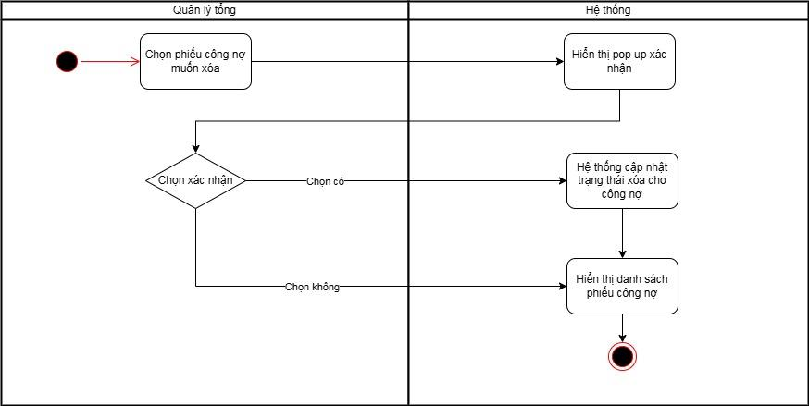

| Use case ID | 15.6 |
| --- | --- |
| Use case name | Xóa công nợ |
| Description | Chức năng dùng để xóa phiếu công nợ |
| Actors | Quản lý chuỗi siêu thị, Admin |
| Priority |  |
| Triggers | Chọn xoá phiếu công nợ mong muốn |
| Pre-conditions | * Người dùng đăng nhập thành công vào hệ thống với vai trò của quản lý chuỗi siêu thị * Hệ thống internet đảm * Thực hiện use case xem tất cả hóa đơn phiếu công nợ thành công |
| Post-conditions | Có thể xóa phiếu công nợ mong muốn |
| Main flow | 1. Chọn xóa của công nợ mong muốn 2. Hệ thống hiển thị pop-up “Bạn có muốn xóa công nợ có mã … hay không?” với 2 sự lựa chọn “Có” hoặc “Không” 3. Người dùng chọn “Có” 4. Hệ thống cập nhật trạng thái xóa cho công nợ 5. Hệ thống hiển thị danh sách phiếu công nợ sau khi cập nhật trạng thái |
| Alternative flows | N/A |
| Exception flows | 3a. Người dùng chọn không. Hệ thống hiển thị màn hình danh sách công nợ với không có bất kỳ thay đổi gì. |
| Business rules | N/A |
| Non- functional requirements | N/A |

* 1. **Cập nhật công nợ:**

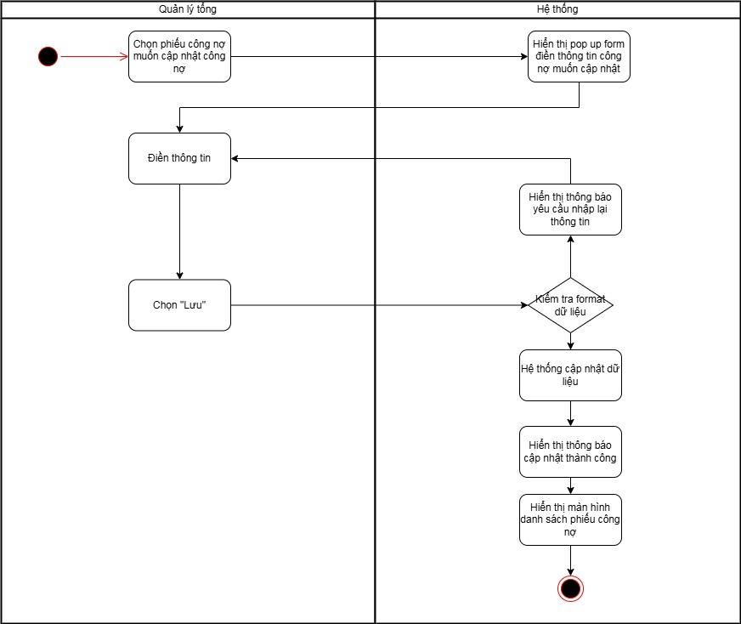

| Use case ID | 15.7 |
| --- | --- |
| Use case name | Cập nhật công nợ |
| Description | Chức năng dùng để cập nhật phiếu công nợ |
| Actors | Quản lý chuỗi siêu thị, Admin |
| Priority |  |
| Triggers | Chọn cập nhật phiếu công nợ mong muốn |
| Pre-conditions | * Người dùng đăng nhập thành công vào hệ thống với vai trò của quản lý chuỗi siêu thị * Hệ thống internet đảm bảo * Thực hiện use case xem tất cả hóa đơn phiếu công nợ thành công |
| Post-conditions | Thông tin phiếu công nợ được cập nhật thành công |
| Main flow | 1. Người dùng chọn công nợ cần cập nhật 2. Chọn “Cập nhật công nợ” 3. Hệ thống hiển thị pop up mẫu cập nhật thông tin công nợ, phần thông tin hiển thị cứng không được chỉnh sửa:  * Mã phiếu công nợ: * Thời gian lập: * Mã nhà cung cấp * Tổng tiền nợ * Các mặt hàng nợ * Mã mặt hàng * Số lượng * Đơn giá * Thành tiền  1. Hệ thống hiển thị pop up mẫu cập nhật thông tin công nợ  * Tổng tiền đã trả (tự động tính từ các lần thanh toán trước đó) * Bảng các lần thanh toán: * Lần trả (số thứ tự tự động tăng) * Số tiền trả * Thời gian trả (mặc định là thời gian hiện tại, không chỉnh sửa)  1. Người dùng điền thông tin 2. Người dùng chọn “ Lưu” 3. Hệ thống kiểm tra format thông tin:  * Số tiền là số nguyên dương  1. Hệ thống cập nhật cơ sở dữ liệu 2. Hệ thống hiển thị thông báo thành cập nhật thành công 3. Hệ thống hiển thị màn hình danh sách phiếu công nợ |
| Alternative flows | N/A |
| Exception flows | 6a. Người dùng chọn không. Hệ thống hiển thị màn hình danh sách công nợ với không có bất kỳ thay đổi gì. |
| Business rules | N/A |
| Non- functional requirements | N/A |

1. Báo cáo thống kê
   1. Báo cáo thống kê doanh thu

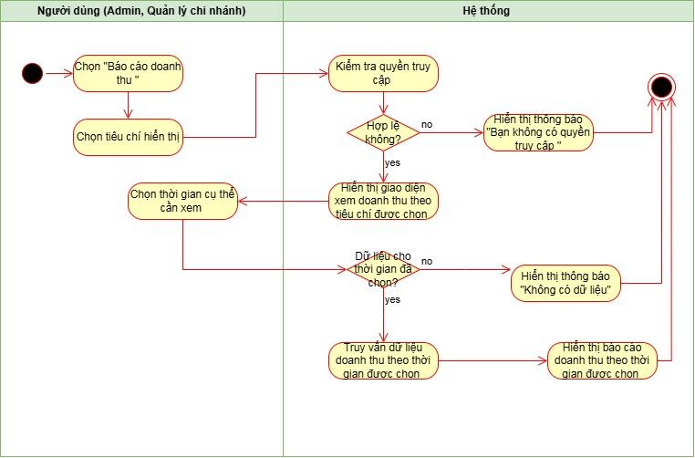

| Use case ID | 16.1 |
| --- | --- |
| Use case name | Báo cáo thống kê doanh thu |
| Description | Là người dùng, tôi muốn xem báo cáo doanh thu theo từng tiêu chí lựa chọn (ngày, tháng, quý, năm) để nắm tình hình kinh doanh. |
| Actors | Admin, Quản lý chi nhánh |
| Priority | High |
| Triggers | Admin chọn chức năng "Báo cáo thống kê" |
| Pre-conditions | Đã đăng nhập hệ thống với quyền hợp lệ (Admin, quản lý chi nhánh) |
| Post-conditions | Hiển thị báo cáo doanh thu theo từng tiêu chí |
| Main flow | 1. Người dùng chọn "Báo cáo thống kê" 2. Người dùng chọn “Báo cáo doanh thu” 3. Người dùng chọn tiêu chí hiển thị (Theo ngày, tháng, quý, năm) 4. Kiểm tra quyền truy cập 5. Chọn thời gian cụ thể cần xem (ngày bắt đầu, ngày kết thúc) 6. Hệ thống truy vấn dữ liệu doanh thu theo tiêu chí. 7. Hiển thị báo cáo doanh thu theo tiêu chí |
| Alternative flows | N/A |
| Exception flows | 4a. Nếu quyền truy cập không hợp lệ, hệ thống thông báo “Bạn không có quyền truy cập” và kết thúc  6a. Trong quá trình truy vấn xảy ra lỗi, hiển thị “Lỗi trong truy vấn” và kết thúc  7a. Nếu không có dữ liệu cho thời gian đã chọn, hệ thống thông báo "Không có dữ liệu"và kết thúc |
| Business rules | N/A |
| Non- functional requirements | N/A |

* 1. Báo cáo tồn kho

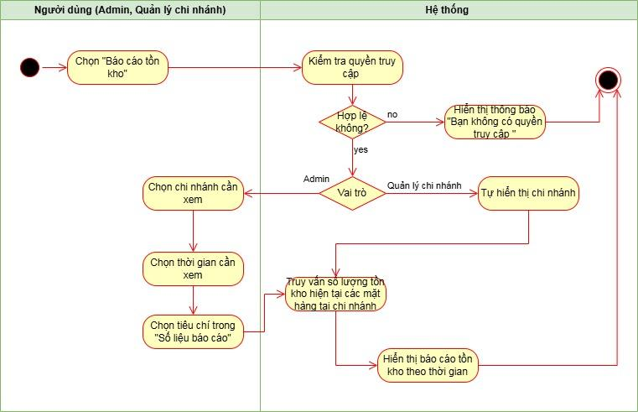

| Use case ID | 16.2 |
| --- | --- |
| Use case name | Báo cáo tồn kho |
| Description | Là người dùng, tôi muốn xem báo cáo tồn kho của các mặt hàng tại từng chi nhánh hiện tại, để nắm được số lượng hàng tồn và điều phối hàng hóa hợp lý |
| Actors | Admin, Quản lý chi nhánh |
| Priority | High |
| Triggers | Admin chọn chức năng "Báo cáo thống kê" |
| Pre-conditions | Đã đăng nhập hệ thống với quyền hợp lệ (Admin, quản lý chi nhánh) |
| Post-conditions | Hiển thị báo cáo tồn kho của các mặt hàng theo chi nhánh theo hiện tại |
| Main flow | 1. Người dùng chọn "Báo cáo thống kê" 2. Người dùng chọn chức năng “Báo cáo tồn kho” 3. Hệ thống kiểm tra quyền truy cập của người dùng 4. Admin chọn chi nhánh cần xem (có thể chọn được nhiều chi nhánh cùng một lúc) 5. Chọn thời gian cần xem 6. Chọn tiêu chí trong “Số liệu báo cáo” 7. Hệ thống truy vấn số lượng tồn kho theo thời gian được chọn của các mặt hàng tại chi nhánh 8. Hiển thị danh sách tồn kho theo thời gian được chọn, gồm: Mã hàng hóa, Tên hàng hóa, Loại hàng hóa, Đơn vị tính, Số lượng tồn kho |
| Alternative flows | 4a. Với quyền đăng nhập là Quản lý chi nhánh, hệ thống tự động xác định chi nhánh |
| Exception flows | **3a.** Nếu quyền truy cập không hợp lệ, hệ thống hiển thị thông báo “Bạn không có quyền truy cập” và kết thúc  **5a.** Nếu xảy ra lỗi trong truy vấn dữ liệu, hệ thống thông báo “Lỗi trong truy vấn” và kết thúc |
| Business rules | N/A |
| Non- functional requirements | N/A |